Евразийский национальный университет имени Л.Н. Гумилева

УДК 539.1 На правах рукописи

ОМАРХАН АЙТОЛҚЫН ШАЯХМЕТХАНҚЫЗЫ

Квантово-химическое исследование стабильных боридов и нитридов марганца и их механических свойств при экстремальных давлениях

8D05323 – Техническая физика

Диссертация на соискание степени
доктора философии (PhD)

Научный консультант
доктор физико-математических наук,
профессор
А.Т. Акилбеков,

доктор геолого-минералогических наук,
профессор
Т.Б. Беккер

Республика Казахстан
Астана, 2026
СОДЕРЖАНИЕ

ОБОЗНАЧЕНИЯ И СОКРАЩЕНИЯ........................................................... | 4
ВВЕДЕНИЕ....................................................................................................... | 5
1 СОВРЕМЕННОЕ СОСТОЯНИЕ ИССЛЕДОВАНИЙ СВЕРХТВЕРДЫХ МАТЕРИАЛОВ ПРИ ВЫСОКИХ ДАВЛЕНИЯХ..... | 10
1.1 Классификация твердых материалов........................................................... | 10
1.1.1 Методы оценки твёрдости......................................................................... | 10
1.1.2 Процессы упрочнения и виды отклика в механике твёрдого тела......... | 12
1.1.3 Реакция твёрдых тел на внешнюю нагрузку............................................ | 13
1.1.4 Влияние структуры материала.................................................................. | 15
1.1.5 Физическая природа твёрдости................................................................. | 16
1.1.6 Классификация материалов по твёрдости и её практическая значимость……………………………………………………………………… | 17
1.2 Физика высокого давления.......................................................................... | 19
1.3 Твердые и сверхтвердые материалы под давлением................................. | 20
1.3.1 Атом и кристаллы под давлением............................................................ | 23
1.4 Экспериментальное и теоретическое исследование при высоких давлениях.............................................................................................................. | 24
1.4.1 Система Mn-B.............................................................................................. | 28
1.4.2 Система Mn-N............................................................................................. | 30
2 МЕТОДЫ КВАНТОВО-ХИМИЧЕСКОГО МОДЕЛИРОВАНИЯ....... | 34
2.1 Квантово-химическая модель...................................................................... | 34
2.2 Уравнение Шредингера................................................................................. | 34
2.3 Аппроксимация Борна-Опенгеймера........................................................... | 36
2.4 Метод Хартри-Фока....................................................................................... | 37
2.5 Теория функционала плотности................................................................... | 38
2.6 Уравнения Кона-Шэма.................................................................................. | 40
2.7 Обменно-корреляционные функционалы.................................................... | 42
2.8 Наборы базисных функций........................................................................... | 45
2.9 Псевдопотенциалы......................................................................................... | 48
2.10 Метод расширенной волны проектора PAW............................................ | 51
2.11 Программный пакет VASP для компьютерного моделирования материалов........................................................................................................... | 53
2.12 Методы предсказания кристаллических структур.................................. | 55
2.12.1 Метод случайной выборки, программный пакет AIRSS..................... | 57
2.12.2 Эволюционные алгоритмы, программный пакет USPEX..................... | 59
3 КВАНТОВО-ХИМИЧЕСКОЕ МОДЕЛИРОВАНИЕ ФАЗОВЫХ | 61
СООТНОШЕНИЙ В СИСТЕМАХ Mn-B, Mn-N........................................ | 61
3.1 Детали расчета............................................................................................... | 61
3.2 Система Mn-B................................................................................................ | 62
3.2.1 Поиск стабильных соединений и структур в системе Mn-B.................. | 62
3.2.2 Фазовые P–T диаграммы предсказанных боридов марганца................ | 69
3.2.3 Механические свойства стабильных боридов марганца........................ | 74
3.3 Система Mn-N................................................................................................ | 82
3.3.1 Исследование мононитрида марганца MnN............................................ | 82
3.3.1.1 Поиск стабильных структур MnN.......................................................... | 82
3.3.1.2 Фазовая P–T диаграмма MnN................................................................ | 86
3.3.1.3 Электронные свойства MnN................................................................... | 92
3.3.1.4 Механические свойства MnN................................................................. | 93
3.3.2 Поиск стабильных соединений и структур в системе Mn-N................. | 98
3.3.3 Фазовые P–T диаграммы предсказанных нитридов марганца............... | 105
3.3.4 Механические свойства стабильных нитридов марганца...................... | 110
ЗАКЛЮЧЕНИЕ.................................................................................................. | 117
СПИСОК ИСПОЛЬЗОВАННЫХ ИСТОЧНИКОВ................................... | 119

ОБОЗНАЧЕНИЯ И СОКРАЩЕНИЯ

USPEX | – Universal Structure Predictor: Evolutional Xtallography/программа для прогнозирования структур
VASP | – Vienna Ab initio Simulation Package/пакет для моделирования из первых принципов
AIRSS | ‒ Поиск случайной структуры из первых принципов
ГПа | – гигапаскаль
Mn-B | – Система марганец-бор
Mn-N | – Система марганец-азот
DAC | – Ячейка с алмазными наковальнями
PAW | – метод проекционных волн
LDA | – приближение локальной плотности
GGA | – приближение обобщенного градиента
DFT | ‒ Теория функционала плотности

ВВЕДЕНИЕ

Актуальность работы.
Твёрдые и сверхтвёрдые материалы (H_{V} > 20 и > 40 ГПа, соответственно) критически важны для промышленных применений, включая обработку материалов. Их практическая значимость стимулировала активные исследования по теоретическому предсказанию и синтезу на протяжении последних двух десятилетий. Поскольку многие из этих материалов метастабильны при нормальных условиях, а их синтез зависит от кинетики процесса, оптимизация требует синергетической обратной связи между теорией и экспериментом. Развитие методов глобального поиска кристаллической структуры кардинально расширило возможности открытия функциональных материалов, позволяя идентифицировать новые соединения с исключительными механическими свойствами. Интеграция этих алгоритмов с расчётами из первых принципов создаёт мощную платформу для дизайна новых твёрдых и сверхтвёрдых материалов, направляя последующие экспериментальные усилия.
Практическая значимость работы определяется тем, что бориды и нитриды марганца, обладающие высокой твёрдостью (более 20 ГПа) и модулями упругости, могут быть использованы в качестве основы для создания износостойких защитных покрытий, а также как компоненты новых конструкционных материалов, предназначенных для эксплуатации в экстремальных условиях высоких давлений и температур, в том числе в аэрокосмической технике и энергетических установках. Кроме того, результаты исследования важны для развития геофизических моделей внутреннего строения планет.
В последние годы нитриды и бориды переходных металлов вызывают растущий интерес в качестве перспективных функциональных и твёрдых материалов. Помимо высокой прочности и износостойкости, они характеризуются уникальным сочетанием физических свойств, включая хорошую электропроводность, низкую сжимаемость, высокую прочность на сдвиг и температуру плавления. Среди этих соединений наибольшие модули объёмного сжатия демонстрируют OsB₂ (361 ГПа), ReB₂ (359 ГПа), OsN₂ (358 ГПа), PtN₂ (372 ГПа) и IrN₂ (428 ГПа). Из всех известных нитридов и боридов переходных металлов самым твердым является борид WB₅, который имеет твердость по Виккерсу равную 45 ГПа, что позволяет классифицировать его как сверхтвердый материал. Многие нитриды переходных металлов также проявляют свойства сверхпроводников. Например, критическая температура NbN достигает 17.8 K. Соединение δ-MoN, являясь самым твёрдым сверхпроводящим нитридом (твёрдость по Виккерсу > 30 ГПа), значительно превосходит по этому показателю коммерческие материалы, такие как цементированный карбид вольфрама (WC, ~20 ГПа) и карбид кремния (муассанит, ~22 ГПа).
Большинство нитридов и боридов переходных металлов, имеющие превосходные механические показатели, такие как высокая твердость, как правило, образуются при высоких давлениях и характеризуются специфической стехиометрией и структурой. Хотя в последние годы был достигнут значительный прогресс в предсказании и синтезе новых нитридов и боридов в системах Ti–N, Ti–B, Sc–N, Sc–B, Fe–N, Fe–B, Ni–N, Ni–B, Zr–N, Zr–B и т.д., системы Mn–N и Mn–B при высоких давлениях изучены недостаточно и имеют ряд расхождений между имеющимися как теоретическими, так и экспериментальными данными. Это и мотивировало провести детальное исследование боридов и нитридов марганца.
Данное диссертационное исследование посвящено комплексному теоретическому исследованию термодинамической стабильности и механических свойств промежуточных соединений в системах Mn–B и Mn–N в широком диапазоне давлений и температур (0–200 ГПа и 0–2000 K).
Объект исследования
Промежуточные соединения в системах Mn–B и Mn–N.
Предмет исследования
Термодинамическая стабильность кристаллических структур соединений Mn_{x}B_{y} и Mn_{x}N_{y}, их механические свойства при высоких давлениях.
Цель диссертационного исследования
Целью диссертационного исследования является установление термодинамически стабильных фаз в системах Mn–B и Mn–N в диапазоне давлений до 200 ГПа и определение их механических характеристик (модулей упругости, твёрдости, параметров пластичности)
Задачи исследования
Для реализации цели диссертационного исследования были поставлены и решены следующие задачи:
1. Провести теоретический поиску стабильных кристаллических структур в системах Mn–B и Mn–N в диапазоне давлений 0–200 ГПа.
2. Определить интервалы устойчивости обнаруженных структур боридов и нитридов марганца с учетом спин-поляризации.
3. Рассчитать фононные дисперсионные кривые и определить динамическую устойчивость найденных структур.
4. Рассчитать фазовые P–T диаграммы найденных боридов и нитридов марганца.
5. Рассчитать упругие постоянные C_{ij} и с помощью них оценить механические свойства боридов и нитридов марганца.
Методы исследования
В настоящем исследовании расчет по поиску стабильных кристаллических структур проводился с помощью эволюционных алгоритмов реализованных в программном пакете USPEX. Все расчеты проводились в рамках теории функционала плотности с использованием программного пакета VASP. Фононные дисперисонные кривые рассчитывались с помощью метода сверхячейки и метода конечных сдвигов реализованных в программе Phonopy. Упругие постоянные C_{ij} рассчитывались с помощью соотношения «деформация–напряжение» и далее упругие модули рассчитывались с помощью усреднения Фойгта-Рейсса-Хилла. Твердость по Виккерсу оценивалась с помощью эмпирических моделей Чена и Тиана.
Научная новизна исследования
Основные результаты, полученные автором, являются новыми:
1. Впервые были рассчитаны все фаозвые взаимоотношения промежуточных соединений в системах Mn–B и Mn–N и построены соответствующие P–T диаграммы.
2. Предсказан один новый нитрид марганца Mn₅N₂, который стабилизируется выше 180 ГПа и имеет структуру C2/m.
3. Было установлено, что недавно экспериментально синтезированная выше ~55 ГПа новая высокобарическая фаза MnN должна иметь искаженную структуру типа NiAs ромбической симметрии (Pnma).
4. Впервые были оценены механические свойства всех промежуточных соединений в системах Mn–B и Mn–N.
Основные положения, выносимые на защиту:
1. В системе Mn–B в интервале давлений 0–200 ГПа присутствуют восемь стабильных промежуточных соединений: Mn₂B, MnB, Mn₃B₄, Mn₂B₃, MnB₂, MnB₃, MnB₄ и MnB₆. При этом шесть из указанных фаз (Mn₂B-Fddd, MnB-Pnma, Mn₃B₄-C2/m, MnB₃-C2/m, MnB₄-P2₁/c и MnB₆-P$\overline{6}$m2) обладают высокой твёрдостью (H > 20 ГПа).
2. Учёт влияния температуры на фазовые равновесия в системе MnN снимает противоречия между ранее опубликованными теоретическими и экспериментальными результатами. Таким образом, в интервале давлений 0–200 ГПа существует четыре термодинамически стабильные модификации MnN: F$\overline{4}$3m, I4/mmm, P6₃/mmc и Pnma.
3. В системе Mn–N в интервале давлений 0–200 ГПа присутствуют шесть стабильных промежуточных соединений: Mn₃N, Mn₅N₂, Mn₂N, MnN, MnN₂ и MnN₄. Четыре из этих соединений (MnN₄-P$\overline{1}$, Mn₃N-P$\overline{6}$m2, Mn₅N₂-C2/m и MnN₂-P2₁/m) классифицируются как материалы с высокой твёрдостью.
Практическая значимость полученных результатов
Полученные в ходе настоящего исследования результаты носят фундаментальный характер и имеют важное значение для дальнейшего исследования соединений переходных металлов с легкими элементами. Полученные данные заполняют существовавший пробел в понимании фазового состава и стабильности исследуемых систем. Также данные, полученные в настоящем исследовании, помогут определить приоритетные направления для дальнейших теоретических и экспериментальных исследований.
Личный вклад соискателя.
Все теоретические расчёты, составляющие основу диссертационного исследования, были выполнены автором при поддержке научных сотрудников Лаборатории фазовых превращений и диаграмм состояния вещества Земли при высоких давлениях Института геологии и минералогии им. В.С. Соболева СО РАН. Автором была проведена полная интерпретация, обработка и анализ полученных результатов в тесном взаимодействии с научными руководителями и консультантами, включая постановку задач и обсуждение ключевых выводов.
Апробация работы
Результаты диссертационной работы были представлены на
– международной научной конференции студентов и молодых ученых «Наука и образование – 2023» (Астана, 2023);
– международной научной конференции студентов и молодых ученых «Фараби әлемі - 2023» (Алматы, 2023);
Основные результаты диссертационного исследования опубликованы в печатных работах, полностью соответствующих теме диссертации: 3 статьи в рецензируемых научных журналах, входящий в базу Web of Science и Scopus и относящиеся к квартилю Q2 в соответствии JCR Thomson Reuters, 2 тезисов и докладов в трудах международных научных конференций.
Структура и объем работы.
Диссертация состоит из введения, трех разделов, заключения и списка используемых источников. Объем диссертации составляет 132 страниц, включает 46 рисунков, 24 таблицы и 236 использованных источников источника.

Основное содержание работы:
Введение. Во введении обосновывается актуальность исследования и формулируется проблематика диссертационной работы. Определены её цель, конкретные задачи, а также положения, выносимые на защиту. Приведена характеристика научной новизны полученных результатов и оценка их теоретической и практической значимости.
Первый раздел. В первом разделе представлен анализ современного состояния исследований в области, непосредственно связанной с темой диссертационной работы. Представлены данные о механических свойствах твёрдых тел и фундаментальных аспектах физики высокого давления, лежащих в основе синтеза и стабилизации новых фаз. Систематизированы результаты экспериментальных и теоретических исследований бинарных и многокомпонентных систем на основе боридов и нитридов переходных металлов (в частности, марганца) при экстремальных давлениях.
Второй раздел. Во втором разделе изложена методология, применённая в рамках настоящей работы для компьютерного моделирования и прогнозирования свойств материалов. Детально рассмотрены базовые принципы и реализация методов расчёта из первых принципов (ab initio), основанных на квантовой механике, которые составляют основу для моделирования электронной структуры, термодинамической стабильности и механических характеристик многокомпонентных кристаллических систем. Представлено обоснование выбора конкретных вычислительных подходов и программных комплексов, а также описаны использованные модельные параметры и критерии сходимости расчётов.
Третий раздел. В третьем разделе представлены результаты расчётов из первых принципов, направленных на установление структурного разнообразия, термодинамической стабильности и фазовых равновесий в бинарных системах марганец–бор (Mn–B) и марганец–азот (Mn–N). Проведён сравнительный анализ предсказанных кристаллических структур и их физико-химических свойств с опубликованными теоретическими и экспериментальными данными. На основе этого анализа выполнена верификация расчётных методов и дана интерпретация выявленных закономерностей фазообразования в условиях высоких давлений.
Заключение. В заключении сформулированы основные итоги и выводы, полученные в ходе диссертационного исследования.

Благодарности
Автор выражает глубокую признательность и благодарность научному руководителю, доктору физико-математических наук, профессору А.Т. Акилбекову за научное руководство, постоянное внимание, всестороннюю поддержку и ценные консультации в ходе выполнения данной диссертационной работы.
Особая благодарность выражается зарубежному научному консультанту, доктору геолого-минералогических наук Т.Б. Беккер за руководство и экспертизу на всех этапах исследования.
Автор также искренне благодарит коллектив Института геологии и минералогии в Новосибирске за сотрудничество, помощь и обсуждения, способствовавшие успешному проведению исследований по тематике диссертации.
1 СОВРЕМЕННОЕ СОСТОЯНИЕ ИССЛЕДОВАНИЙ СВЕРХТВЕРДЫХ МАТЕРИАЛОВ ПРИ ВЫСОКИХ ДАВЛЕНИЯХ

1.1 Классификация твердых материалов
В материаловедении твёрдость (как противоположность мягкости) ‒ это характеристика материала, описывающая его способность сопротивляться локальным пластическим деформациям, в частности вмятинам и царапинам, возникающим вследствие прессования или износа [1]. Уровень твёрдости каждого материала определяется его структурой и характером внутренних связей. Например, такие металлы, как титан и бериллий, обладают значительно большей твёрдостью по сравнению с мягкими металлами ‒ натрием или оловом, а также по сравнению с древесиной и пластмассами [2].
На макроструктурном уровне твёрдость материала в основном определяется прочностью межмолекулярных связей [3]. Однако реакция материала на внешнюю нагрузку может быть неоднозначной и носить сложный характер. По этой причине для количественного и качественного описания твёрдости применяют различные методы, такие как сопротивление царапанию, стойкость к деформации при вдавливании или уровень упругого восстановления после ударного воздействия [4].
Твёрдость тесно связана с другими механическими свойствами материала: упругостью, пластичностью, деформационной устойчивостью, прочностью и вязкостью, которые рассматриваются в совокупности [5]. К твёрдым материалам обычно относят керамику, бетон и различные металлы. Особую группу составляют сверхтвёрдые материалы ‒ структуры, обладающие исключительно высокой прочностью и противопоставляемые мягким материалам; они имеют особое значение в научных исследованиях и промышленности.
Материалы, такие как керамика, бетон и ряд металлов, традиционно относят к твёрдым, тогда как материалы с чрезвычайно высокой твёрдостью выделяют в отдельную категорию ‒ сверхтвёрдые материалы, противопоставляемые мягким телам [6].

1.1.1 Методы оценки твёрдости
В современном материаловедении сложилась система оценки твёрдости, базирующаяся на трёх фундаментальных принципах воздействия на материал: царапании, статическом вдавливании и упругом отскоке [7]. Выбор конкретного метода и соответствующей шкалы определяется как свойствами исследуемого материала, так и задачами измерения.
Метод царапания основывается на оценке сопротивления материала локальной пластической деформации при резании. Критерием твёрдости служит способность более твёрдого тела оставить царапину на поверхности более мягкого. Классической качественной системой, реализующей этот принцип, является минералогическая шкала Мооса. Для количественных измерений применяются склерометры, регистрирующие усилие, необходимое для образования царапины калиброванным остриём под заданной нагрузкой [8].
Метод статического вдавливания является наиболее разработанным и стандартизированным. Он заключается в измерении параметров остаточного отпечатка от вдавливания индентора (шарик, алмазная пирамида или конус) под определённой нагрузкой. Твёрдость вычисляется по отношению нагрузки к площади проекции отпечатка (Бринелль, Виккерс, Кнуп) или связана с глубиной внедрения (Роквелл). Ключевыми шкалами являются Бринелля (HB), Виккерса (HV), Роквелла (HRA, HRB, HRC) и Шора, каждая из которых оптимальна для определённого диапазона твёрдости и типа материала [9].
Метод упругого отскока (динамический) характеризует энергоупругие свойства материала. Твёрдость оценивается по высоте отскока ударного бойка с алмазным наконечником от поверхности образца, что коррелирует с величиной упругих потерь. Стандартным прибором для таких измерений служит склероскоп. Данный метод, представленный, в частности, испытанием по Либу и шкалой Беннетта, удобен для оперативного контроля массивных изделий, но в меньшей степени пригоден для точной лабораторной диагностики сверхтвёрдых фаз из-за косвенного характера измерений [10].
Кроме того, применяется метод ультразвукового контактного импеданса (UCI). Он основан на измерении частоты колебаний резонансного стержня, что позволяет вычислить значение твёрдости. В приборе используется металлический стержень с алмазным наконечником пирамидальной формы [11].
Примеры сверхтвёрдых материалов и области их применения представлены в таблице 1 [12].

Таблица 1 – Свойства и области применения сверхтвёрдых материалов

Материалы | Твердость по Виккерсу (ГПа) | Модуль объемной упругости (ГПа)
Алмаз | 115 | 440
c-BC₂N | 76 | 282
c-BC₅ | 71 | -
γ-Boron | 58 | 227
B₄C | 35,38 | -

Согласно измерению твёрдости по методу Виккерса, алмаз на сегодняшний день считается самым твёрдым известным материалом: его твёрдость составляет 70–150 ГПа. Алмаз (рисунок 1.1) отличается высокой теплопроводностью и электроизоляционными свойствами, что делает его востребованным в различных технологических и промышленный приложениях.
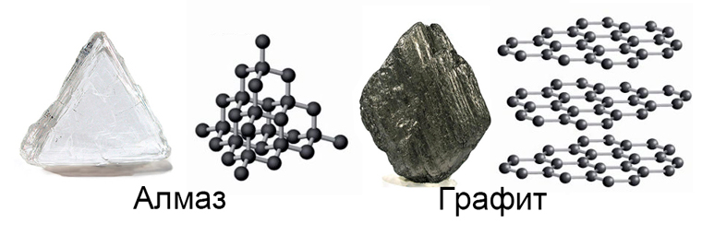

Рисунок 1.1 – Алмаз

Примечание – Составлено по источнику [13]

С 1950 года синтетические алмазы получили широкое распространение в промышленности. Они используются в телекоммуникациях, лазерных системах, медицине, технологиях резки и бурения. Кроме того, синтетические алмазы служат основным сырьём для производства PDC-резцов (polycrystalline diamond compact) [14].

1.1.2 Процессы упрочнения и виды отклика в механике твёрдого тела
Повышение твёрдости и прочности конструкционных и функциональных материалов достигается за счёт целенаправленного управления их микроструктурой через ряд фундаментальных механизмов упрочнения. Ключевыми из них являются дислокационное (деформационное) упрочнение, механическое упрочнение, упрочнение твёрдым раствором, атмосферное (поверхностное) упрочнение и упрочнение посредством мартенситного превращения [15]. Эти механизмы, воздействуя на плотность и подвижность дефектов кристаллического строения, повышают сопротивление материала пластической деформации, увеличивая тем самым его твёрдость и предел прочности.
Дислокационное (деформационное) упрочнение связано с накоплением линейных дефектов – дислокаций – в кристаллической решётке в процессе пластической деформации. Повышение плотности дислокаций приводит к их взаимному блокированию, что существенно затрудняет дальнейшее сдвиговое деформирование. Этот механизм является доминирующим для металлов и сплавов, где он может эффективно сочетаться с последующей термообработкой для достижения оптимального баланса прочностных и пластических характеристик [16].
Механическое упрочнение реализуется посредством внешних силовых воздействий, таких как холодная или горячая прокатка, ковка, волочение. Эти процессы не только формируют заданную геометрию изделия, но и индуцируют в материале сложную картину внутренних напряжений и структурных дефектов, создающих дополнительные барьеры для движения дислокаций [17]. В результате повышаются твёрдость, усталостная прочность и износостойкость, что обуславливает широкое применение данного метода при производстве листового металла, проволоки и ответственных конструкционных элементов.
Упрочнение твёрдым раствором основано на введении в основную кристаллическую решётку атомов легирующих элементов. Примесные атомы, располагаясь в узлах (замещение) или междоузлиях (внедрение), создают поля упругих напряжений, которые эффективно тормозят дислокации [18]. Данный механизм позволяет значительно повысить прочность и твёрдость без катастрофической потери пластичности, что является основой создания высокопрочных сплавов на основе меди, алюминия, никеля и титана.
Атмосферное (поверхностное) упрочнение представляет собой процесс модификации поверхностного слоя материала под воздействием окружающей среды или специальных химико-термических обработок. К таким процессам относятся цементация, азотирование, борирование, а также окисление. В результате на поверхности образуется твёрдый износостойкий слой (карбиды, нитриды, бориды), который значительно повышает сопротивление контактным нагрузкам и трению, что критически важно для повышения долговечности деталей машин, инструментов и узлов трения [19].
Упрочнение посредством мартенситного превращения является одним из наиболее эффективных способов достижения экстремальных значений твёрдости в сплавах на основе железа, а также в ряде цветных металлов и керамик. Быстрое охлаждение (закалка) из высокотемпературной области приводит к бездиффузионному фазовому превращению с образованием мартенсита – пересыщенного твёрдого раствора с высокой плотностью дефектов и искажений кристаллической решётки [20]. Эта метастабильная фаза характеризуется исключительно высокой твёрдостью и прочностью, что делает её основой для производства режущего и штампового инструмента, высоконагруженных пружин и подшипников.
Для сверхтвёрдых материалов, синтезируемых, как правило, в условиях высоких давлений, классические механизмы упрочнения, основанные на дислокационных процессах, часто отходят на второй план. Их исключительная твёрдость в первую очередь обусловлена особенностями межатомного связывания (ковалентные, ионно-ковалентные связи высокой плотности), предельно высокой когерентностью и совершенством кристаллической решётки, а также наноструктурированием, ограничивающим размер зёрен до масштабов, неприемлемых для генерации и движения дислокаций [21]. Понимание этих взаимосвязей является ключевым для направленного синтеза новых ультратвёрдых фаз.

1.1.3 Реакция твёрдых тел на внешнюю нагрузку
Отклик твёрдого тела на механическую нагрузку определяется последовательностью взаимосвязанных стадий, каждая из которых вносит вклад в интегральное свойство, измеряемое как твёрдость. Эти стадии ‒ упругая деформация, пластическое течение и разрушение ‒ представляют собой иерархию пороговых переходов, управляемых микроструктурой и типом межатомной связи [22].
Начальной стадией является упругий отклик, при котором материал обратимо изменяет свою форму в соответствии с законом Гука. В этой области деформация пропорциональна приложенному напряжению, а ключевой характеристикой выступает модуль упругости (Юнга). Для оценки твёрдости упругий отклик важен, поскольку определяет начальное сопротивление внедрению индентора и влияет на «кажущуюся» твёрдость материалов с высоким модулем упругости, таких как многие керамики и сверхтвёрдые фазы [23].
При достижении критического напряжения, известного как предел текучести, материал переходит в состояние пластической деформации. Это необратимое изменение формы обусловлено движением и размножением дислокаций в кристаллах или иными механизмами сдвига в аморфных телах. Кривая «напряжение-деформация» становится нелинейной, отражая процессы упрочнения. Именно сопротивление пластическому течению, то есть способность материала препятствовать необратимому внедрению инородного тела, составляет физическую основу большинства методов определения твёрдости ‒ как по вдавливанию, так и по царапанию [24]. В ряде материалов, особенно полимеров и при высоких температурах, наблюдается вязко-пластическое поведение, где деформация зависит ещё и от времени приложения нагрузки.
Конечной стадией является разрушение ‒ макроскопическое разделение материала на части при превышении его предела прочности. Характер разрушения может быть хрупким (быстрым, без значительной макропластической деформации) или вязким (предваряемым существенным пластическим течением). В контексте твёрдости принципиально важно разграничивать прочность (сопротивление разрушению), хрупкость (склонность к разрушению без пластичности) и собственно твёрдость (сопротивление пластическому внедрению) [25]. Хрупкий материал может обладать очень высокой твёрдостью и прочностью, но разрушиться внезапно, что характерно для многих сверхтвёрдых керамик и алмаза при определённых условиях нагружения.
Ключевым интегральным свойством, связывающим прочность и пластичность, является ударная вязкость (toughness) ‒ способность материала поглощать энергию вплоть до разрушения. Это свойство количественно определяется работой, затрачиваемой на зарождение и развитие трещины. Высокая твёрдость, достигаемая за счёт ограничения подвижности дислокаций и увеличения прочности, часто сопровождается снижением пластичности и, как следствие, низкой ударной вязкостью. Это порождает классический прочностно-пластичностный парадокс: методы, эффективно повышающие твёрдость (легирование, дисперсное упрочнение, наноструктурирование), одновременно могут делать материал более хрупким [26]. Для сверхтвёрдых материалов, синтезируемых при высоких давлениях, поиск путей управления дефектной структурой для одновременного достижения экстремальной твёрдости и приемлемой ударной вязкости представляет собой одну из центральных научно-технических проблем.
Из этого следует, что, твёрдость не является изолированным свойством, а представляет собой специфическое проявление сложного механического отклика материала, тесно связанного с его упругостью, пластичностью и сопротивлением разрушению. Понимание этой взаимосвязи критически важно для корректной интерпретации данных измерений твёрдости и для прогнозирования поведения сверхтвёрдых материалов в условиях эксплуатации.

1.1.4 Влияние структуры материала
Структура материала на микро- и наноуровне является определяющим фактором, который устанавливает баланс между его твёрдостью, прочностью и ударной вязкостью. Одним из ключевых параметров, управляющих этим балансом, является размер зерна. Классическое соотношение Холла‒Петча описывает увеличение предела текучести (и, как следствие, твёрдости) с уменьшением среднего размера зерна, что объясняется затруднением движения дислокаций, накапливающихся у границ зёрен, которые выступают эффективными барьерами [27]. В области наноструктурных материалов (<100 нм) данная зависимость часто нарушается, и наблюдается обратный эффект Холла‒Петча: чрезмерное уменьшение размера зерна может приводить к доминированию механизмов деформации, связанных с диффузионным скольжением по границам или их разупрочнением, что в итоге снижает прочность и ударную вязкость [28]. Это явление имеет критическое значение при разработке наноструктурированных сверхтвёрдых материалов и покрытий, где оптимизация размера зерна является основным инструментом для достижения требуемого комплекса свойств.
Принципиально важно проводить чёткое разграничение между твёрдостью (hardness) и ударной вязкостью (toughness). Твёрдость ‒ это, прежде всего, мера сопротивления локализованной пластической деформации (внедрению, царапанию). Ударная вязкость ‒ это энергетическая характеристика, отражающая способность материала поглощать энергию и сопротивляться развитию трещины, то есть хрупкому разрушению [29]. Эти свойства зачастую являются разнонаправленными. Яркой иллюстрацией служит сравнение алмаза и осмия. Осмий (рисунок 1.2), обладая очень высоким модулем сжатия, может демонстрировать исключительную твёрдость по некоторым критериям (например, сопротивление объёмному сжатию), но при этом является хрупким материалом с низкой ударной вязкостью, разрушаясь по плоскостям спайности с образованием чешуйчатых фрагментов. Алмаз же, являясь эталоном твёрдости, также может проявлять хрупкость, но его ударная вязкость в значительной степени зависит от кристаллографической ориентации, наличия примесей и структурных дефектов [30].

Рисунок 1.2 – Осьмий

Примечание – Составлено по источнику [31]

В результате, для сверхтвёрдых материалов, предназначенных для эксплуатации в экстремальных условиях, ключевой задачей является не только достижение максимальной твёрдости, но и управление микроструктурой (размер зерна, фазовая чистота, граничные состояния) для обеспечения приемлемой ударной вязкости, то есть способности подавлять распространение трещин. Этот структурный компромисс лежит в основе современных стратегий создания новых классов ультратвёрдых композитов и наноструктурированных материалов.

1.1.5 Физическая природа твёрдости
Физическая природа твёрдости коренится в атомно-кристаллическом строении материала и характере сил межатомного взаимодействия. Макроскопическое сопротивление пластической деформации является производным от энергии, необходимой для преодоления этих связей и перемещения структурных несовершенств ‒ дефектов кристаллической решётки (рисунок 1.3).

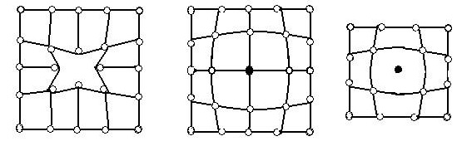

Рисунок 1.3 – Дефекты в кристаллах

Примечание – Составлено по источнику [32]

В идеальной кристаллической решётке сопротивление сдвигу определяется теоретической прочностью, которая на порядки превышает экспериментально наблюдаемые значения. Реальная твёрдость материалов контролируется наличием и плотностью дефектов. Ключевое значение имеют точечные дефекты ‒ вакансии, межузельные и примесные атомы, и линейные дефекты (дислокации). Именно относительная лёгкость зарождения и движения дислокаций, а не прочность идеальной решётки, определяет твёрдость большинства кристаллических материалов [33].
Пластическое течение осуществляется посредством скольжения дислокаций, поэтому основная стратегия упрочнения заключается в создании эффективных барьеров для этого движения. К таким барьерам относятся скопления дислокаций, точечные дефекты (эффект Коттрелла), границы зёрен и дисперсные частицы. В аморфных материалах твёрдость коррелирует со средней координацией атомов (числом топологических связей) [34].
Существует эмпирическая корреляция между твёрдостью по вдавливанию и прочностными характеристиками из диаграммы «напряжение–деформация». Однако установление прямой количественной связи является сложной задачей из-за принципиального различия в напряжённо-деформированных состояниях [35]. Решение этой проблемы стало возможным с развитием методов инструментированного индентирования в сочетании с обратным анализом на основе моделирования методом конечных элементов (МКЭ).
Поиск и синтез новых сверхтвёрдых фаз часто направлен на материалы с исключительно высокими значениями модуля сдвига, обусловленными высокой плотностью и направленностью ковалентных связей. Для класса сверхтвёрдых материалов (H>40 ГПа) ключевую роль играют фундаментальные параметры, вытекающие из природы химической связи. Высокая твёрдость коррелирует с большими значениями модуля сдвига (G), модуля Юнга (E) и объёмного модуля упругости (K), а также с высокой плотностью ковалентных связей [36]. Поэтому физическая природа твёрдости в этом случае определяется электронной структурой и устойчивостью решётки к сдвигу.
Следовательно, физическая природа твёрдости представляет собой иерархию от квантово-механических основ межатомного связывания через микроскопические механизмы деформации до макроскопического интегрального отклика. Это понимание служит теоретическим фундаментом для интерпретации экспериментальных данных и для целенаправленного поиска новых материалов, сочетающих экстремальную твёрдость с необходимыми эксплуатационными характеристиками в условиях высоких давлений.

1.1.6 Классификация материалов по твёрдости и её практическая значимость
Для систематизации многообразия материалов и корректного сопоставления их свойств применяется классификация по абсолютным значениям твёрдости, наиболее часто определяемым методом Виккерса (HV) и выражаемым в гигапаскалях (ГПа). Данная классификация позволяет не только ранжировать материалы, но и соотносить их с областями потенциального применения, исходя из способности сопротивляться пластической деформации и износу [37].
К категории твёрдых материалов (твёрдость до 20–40 ГПа) относятся большинство конструкционных металлов и сплавов, таких как легированные и закалённые стали (7–10 ГПа), а также ряд технических керамик (10–15 ГПа). К ним же принадлежат цветные металлы, включая медь и алюминий (1–2 ГПа). Эти материалы составляют основу современного машиностроения, строительства и приборостроения, поскольку обеспечивают оптимальный баланс между прочностью, пластичностью, технологичностью и стоимостью [38].
Очень твёрдые материалы (твёрдость от 40 до 80 ГПа) характеризуются повышенной устойчивостью к абразивному износу и резанию. В эту категорию входят такие соединения, как кубический нитрид бора (c-BN, 45–50 ГПа), борид бора (B₄C, 30–45 ГПа), нитрид кремния (Si₃N₄, 20–30 ГПа), а также ряд синтетических фаз, разработанных в качестве заменителей алмаза [39]. Они находят применение в качестве режущего и абразивного инструмента, защитных покрытий и элементов конструкций, работающих в условиях интенсивного износа.
К классу сверхтвёрдых (ультратвёрдых) материалов (твёрдость свыше 80–100 ГПа) относятся фазы с предельно высоким сопротивлением пластическому течению. Безусловным эталоном здесь выступают алмаз (природный и синтетический, 70–100 ГПа) и его нанокристаллические формы (до 110–120 ГПа), а также перспективные наноструктурированные фазы на основе кубического нитрида бора. Особый научный интерес представляют гипотетические и синтезируемые при высоких давлениях фазы углерода и родственных элементов (например, лонсдейлит, углеродные нанотрубки в определённых конфигурациях, агрегированные алмазные наностержни – ADNR), для которых предсказывается твёрдость, соизмеримая с алмазной или превышающая её [40]. Следует отметить, что экспериментальное подтверждение сверхвысоких значений твёрдости для таких материалов часто сопряжено с методологическими трудностями и сильно зависит от условий измерения (кристаллографическая ориентация, чистота фазы, режим индентирования).
Как итог, твёрдость представляет собой сложное комплексное свойство, интегрирующее в себе влияние микроструктуры, типа и плотности дефектов, пластичности и доминирующих механизмов деформации. Хотя измеренные значения твёрдости чрезвычайно полезны для оперативного сравнительного анализа и неразрушающего контроля, они не всегда позволяют однозначно экстраполировать данные на прочность при одноосном нагружении или точно определить предел пластического течения материала [41]. Это связано с фундаментальным отличием сложного объёмного напряжённого состояния под индентором от условий стандартных прочностных испытаний. Поэтому в инженерной практике и при проектировании новых материалов твёрдость следует рассматривать как важный дополнительный, но не абсолютный параметр, необходимый для комплексной оценки механических свойств. Понимание физической природы твёрдости и корректное использование её классификации является основой для осмысленного выбора материалов, способных функционировать в экстремальных условиях, в том числе под воздействием высоких давлений.

Таблица 2 – Классификация твёрдых материалов по диапазону твёрдости

Категория | Диапазон твёрдости (ГПа) | Примеры материалов
Обычные твёрдые | до 20 ГПа | Сталь, керамика, кремний, титан, оксиды
Сверхтвёрдые | 40–80 ГПа | c-BN, B₄C, Si₃N₄, лонсдейлит
Ультратвёрдые | > 80–100 ГПа | Алмаз, UNCD, NCD, нанофазные материалы
Примечание – Составлено по источнику [42]

В целом, переход от твёрдых к очень твёрдым и ультратвёрдым материалам отражает не только количественное увеличение одного из механических параметров, но и качественный скачок в структуре и природе межатомных взаимодействий. Эта градация имеет важное практическое значение при выборе материалов для инструментов, режущих кромок, абразивов и других изделий, для которых критически важны износостойкость и сопротивление деформации.

1.2 Физика высокого давления
Исследование поведения вещества при высоких давлениях важно не только для фундаментальной физики, но и для понимания процессов, происходящих в недрах планет, где давления достигают сотен гигапаскалей. Так, внутренние области Земли ‒ ядро и мантия ‒ находятся в условиях, соответствующих давлениям до 360 Гпа (рисунок 1.4). Подобные экстремальные состояния реализуются также в недрах экзопланет и массивных астрофизических объектов (например, белых карликов и нейтронных звёзд) [43-45].
Высокое давление способно кардинально менять характер химической связи в таких системах, инициируя переходы «диэлектрик–металл», изменяя магнитное упорядочение и приводя к образованию новых сверхтвёрдых фаз с уникальным сочетанием механических и электронных свойств [46-48]. Изучение эволюции кристаллической структуры и стабильности этих соединений в диапазоне давлений до 200 ГПа позволяет не только прогнозировать синтез новых функциональных материалов, но и моделировать сложные геохимические и минералогические процессы.

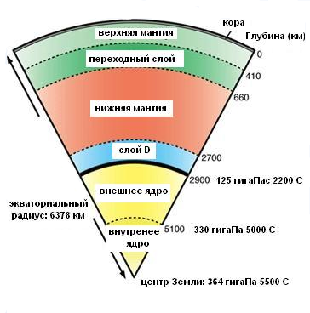

Рисунок 1.4 – Распределение давления во внутренних оболочках Земли

Примечание – Составлено по источнику [49]

При повышении давления возможны фазовые переходы даже у устойчивых кристаллических структур: металлизация диэлектриков (например, водорода), переходы между различными полиморфными формами, образование новых сверхтвёрдых фаз, таких как постперовскит или металлические формы водорода и ксенона. Некоторые материалы демонстрируют аномалии поведения при высоком давлении, например, нелинейную зависимость плотности или терморасширения [50].
Таким образом, исследование поведения вещества при высоких давлениях представляет собой неотъемлемую часть современной физики, охватывая как фундаментальные вопросы межатомных взаимодействий и фазовых переходов, так и практические аспекты синтеза и анализа новых материалов. В условиях экстремального давления раскрываются уникальные свойства веществ, недоступные при нормальных параметрах окружающей среды, что делает данное направление важнейшим инструментом не только в теоретической науке, но и в прикладных исследованиях.
Результаты, полученные под высоким давлением, находят применение в:
‒ геофизике и планетологии (моделирование недр планет);
‒ материаловедении (синтез сверхтвёрдых и термостойких материалов);
‒ энергетике (разработка материалов для термоядерных установок);
‒ химии высоких энергий (создание метастабильных соединений);
‒ а также в технологиях алмазного синтеза и микроэлектронике.

1.3 Твердые и сверхтвердые материалы под давлением
Юпитер, крупнейшая планета нашей Солнечной системы, является газовым гигантом, состоящим в основном из водорода и гелия. Проникнув в его атмосферу, состоящую из смеси водорода и гелия, метана и аммиака, можно обнаружить огромное море водорода, поведение которого совсем не такое, как можно было бы ожидать на уроках общей химии [51]. Водородный слой, окружающий ядро Юпитера, находится под огромным давлением и при высокой температуре и является металлическим. Это лишь один из примеров того, насколько важна переменная давления для определения химических и физических параметров. поведение, оказывающее влияние на эволюцию и динамику планетарных недр [52].
Под давлением поведение элементов, а также соединений, которые они образуют, может кардинально измениться по сравнению с тем, к которому мы привыкли, как существа, живущие и осваивающиеся при 1 атмосфере. Водород, как описано выше, может стать металл при высоком давлении, присоединяясь к своим родственникам по группе I, щелочным металлам. Как известно, щелочные металлы литий и натрий при сжатии становятся полупроводниками и изолирующими, соответственно. Калий начинает вести себя скорее как переходный металл [53, 54]. В сочетании друг с другом, неожиданное поведение элементов под давлением приводит к образованию интересных соединений. Были предсказаны и синтезированы хлориды натрия со стехиометрией, значительно отличающейся от типичного соотношения 1:1 [55], устойчиво инертные атомы гелия образуют соединение с натрием, а также сообщалось о супергидридах металлов, в которых атомы водорода объединяются в клатратоподобные сети. Различные “правила” поведения материалов при высоком давлении были предложены Прюиттом и Даунсом Грохала и их коллегами [56], а также Чжаном и др. [57], и это лишь некоторые из них, которые постепенно пересматривались по мере того, как становилось все больше известно о структурах и материалах, находящихся далеко за пределами нашего понимания в ядре Земли и далеко отсюда, на планетах и звездах.
Главное преимущество высокого давления заключается в том, что оно позволяет изменять плотность и межатомные расстояния в широком диапазоне. Это очень полезно для изучения поведения глубоководных организмов, изучения скорости химических реакций в жидкостях и твердых телах, изучения недр земли или проверки теорий конденсированных сред - вот лишь некоторые из применений.
Одним из наиболее ярких примеров является фазовый переход графита в алмаз, происходящий при давлениях порядка 15–20 ГПа и высоких температурах, при котором происходит перекристаллизация структуры из гексагональной слоистой в кубическую тетраэдрическую, сопровождающаяся резким увеличением плотности и механической жёсткости [58]. Аналогичные переходы наблюдаются в нитриде бора (c-BN ↔ h-BN), карбиде бора, диоксиде кремния и других соединениях, обладающих полиморфизмом.
Сверхтвёрдые материалы (с твёрдостью более 40 ГПа по Виккерсу) при воздействии высокого давления могут демонстрировать как дальнейшее уплотнение структуры, так и формирование новых, ранее неизвестных фаз. Экспериментально установлено, что для таких веществ характерно повышение модуля Юнга, снижение пластичности и, в ряде случаев, изменение проводящих свойств ‒ вплоть до индукции сверхпроводящего состояния или металлизации. Эти эффекты особенно важны при разработке новых функциональных материалов, предназначенных для работы в экстремальных условиях [59].
Применение давления позволяет получать метастабильные сверхтвёрдые фазы, которые не существуют в равновесии при нормальных условиях, но сохраняются при быстром разуплотнении или охлаждении. Это лежит в основе технологии высокотемпературного и высокобарного синтеза (HPHT), широко используемой, например, при производстве синтетических алмазов и нитрида бора [60].
Как было отмечено ранее, давление выступает не только как средство зондирования свойств известных материалов, но и как инструмент для управления структурой вещества и создания новых классов сверхтвёрдых соединений. Исследование этих процессов требует сочетания экспериментальных высокобарных установок и современных теоретико-вычислительных методов, способных предсказывать устойчивость фаз и оценивать энергетические характеристики переходов.
Дополнительным аспектом изучения твёрдых и сверхтвёрдых материалов под высоким давлением является оценка их устойчивости к фазовым превращениям и способности сохранять структурную целостность при экстремальных механических нагрузках. При этом ключевую роль играют такие характеристики, как энергия Гиббса, объёмная сжимаемость, модули упругости (Юнга, сдвига и объёмный), а также стабильность кристаллической фазы при сжатии.
Например, исследования с использованием алмазных наковален (DAC) и рентгеновской дифракции высокого давления позволили наблюдать превращения ряда известных сверхтвёрдых соединений в новые высокобарные фазы с отличающимися симметриями и увеличенными плотностями [61]. Так, в случае кубического нитрида бора (c-BN), который традиционно рассматривался как один из наиболее устойчивых материалов, обнаружено образование новых сверхжёстких форм, потенциально превосходящих алмаз по стабильности при сжатии.
Интерес также представляют наноструктурированные и композитные сверхтвёрдые материалы, чья микроструктура содержит мелкодисперсные зёрна, границы которых эффективно подавляют распространение дислокаций. Это позволяет достигать сочетания высокой твёрдости и вязкости разрушения, что крайне важно для эксплуатационных характеристик. При этом давление может использоваться как средство управления размером и ориентацией зёрен, а также образования новых межфазных границ.
Следует отметить, что поведение сверхтвёрдых материалов под давлением не всегда линейно. Некоторые соединения демонстрируют аномалии сжимаемости, когда объём вещества изменяется скачкообразно в определённом диапазоне давлений, что связано с переходами между различными типами координации атомов. Яркий пример ‒ переход оксида гафния (HfO₂) в фазу с более высоким координационным числом при давлениях выше 40–50 Гпа [62].
Важным направлением является синтез металлических форм простых веществ, таких как водород, серо, ксенон или фосфор, которые в обычных условиях являются диэлектриками или полупроводниками, но под давлением переходят в металлическое или сверхпроводящее состояние. Особенно актуальны работы по металлизации водорода при давлениях порядка 400–500 ГПа, что может иметь значение для энергетики и планетарной науки.
Из этого следует, что, систематическое изучение твёрдых и сверхтвёрдых материалов под давлением открывает широкие перспективы как для фундаментального понимания природы прочности, так и для создания новых материалов с уникальными эксплуатационными свойствами, включая термостойкость, коррозионную стойкость, устойчивость к износу и радиации.
Потенциал давления для таких целей получает все более широкое признание. Это неудивительно, поскольку, например, управление ячейкой с алмазной наковальней, рабочей лошадкой современной лаборатории высокого давления, настолько простое, что им может легко пользоваться студент. Кроме того, эксперименты под высоким давлением можно комбинировать с широким спектром методов, чтобы охватить другие параметры, упомянутые выше, и сделать интересующие нас явления доступными для широкого круга исследователей. Кроме того, высокое давление позволяет синтезировать материалы, которые недостижимы с помощью других методов.

1.3.1 Атом и кристаллы под давлением
При атмосферном давлении большинство твердых металлических элементов периодической таблицы Менделеева образуют очень простые, симметричные структуры с плотной упаковкой. Наиболее стабильной геометрией являются те, которые минимизируют свободную энергию. Однако при низких температурах энтропийные вклады между различными твердыми фазами обычно незначительны, поэтому в вычислительных исследованиях часто используется энтальпия для определения предпочтительных структур. С увеличением давления в энтальпии, состоящей из внутренней энергии и соотношения давления и объема (H=U+PV), начинает преобладать значение PV [63]. Поэтому было бы естественно предположить, что при высоких давлениях предпочтение отдается плотноупакованным структурам с повышенными координационными числами.
Выходя за рамки элементарных кристаллических структур, можно сказать, что под давлением были предсказаны и/или синтезированы несколько соединений с кажущейся странной стехиометрией (по крайней мере, с точки зрения тех, кто живет в атмосфере 1). Знакомая комбинация натрия и хлора, поваренной соли и прототипа ионного соединения в соотношении 1:1 - не единственная стабильная кристаллическая структура на фазовой диаграмме Na-Cl. Были синтезированы по меньшей мере две уникальные стехиометрии, Na₃Cl и NaCl₃, и было предсказано, что несколько других станут стабильными при сжатии [64]. Благородные газы ксенон, аргон и гелий являются активными компонентами твердых соединений, которые были синтезированы и были получены соединения с высоким содержанием водорода, такие как YH₉, LaH₁₀ и CaH₆, которые являются высокотемпературными сверхпроводниками с критическими температурами сверхпроводимости (Tcs), приближающимися к комнатной температуре [65]. Эти супергидриды металлов являются успешными разработками материалов, основанными на теоретических предсказаниях [66, 67].

1.4 Экспериментальное и теоретическое исследование при высоких давлениях
Экспериментальные исследования свойств материалов при высоких давлениях являются фундаментальной частью современной физики твёрдого тела. Для создания высоких и сверхвысоких давлений, эквивалентных условиям недр планет или экстремальных инженерных сред, применяются различные лабораторные установки, в первую очередь алмазные наковальни (Diamond Anvil Cell, DAC), позволяющие достигать давлений вплоть до 400–500 ГПа при комнатной температуре [68]. Принцип работы DAC заключается в сжимающем воздействии двух идеально отполированных алмазных торцев, между которыми помещается микроскопический образец вместе с трансмиттирующей средой и калибровочным датчиком давления (например, рубиновым чипом).
Алмазные опорные элементы (АОЭ) сочетают в себе превосходную твердость этого желаемого полиморфа углерода с его оптической прозрачностью, что позволяет создавать высочайшие статические давления и исследовать образец визуально и спектроскопически [69]. Технический прогресс - от многоступенчатых компрессионных устройств до тороидальных АОЭ - еще больше повысил экспериментальный предел статического давления. Эксперименты по динамическому сжатию в наклонных или ударных условиях, проводимые с помощью газовых пушек, лазерных импульсов или магнитных полей, могут быть проведены в терапевтическом режиме, что позволяет нам изучать поведение алмаза при давлении 5 ТПа и железа в условиях, которые, как полагают, относятся к сверхземлям. Диагностические методы для определения характеристик образующихся веществ могут быть сложны в применении как при динамическом, так и при статическом сжатии, что часто требует теоретической поддержки для их интерпретации.
Высокое давление может вызывать различные новые явления из-за резкого уменьшения атомного объема, такие как увеличение электронной плотности, перекрытие электронных орбиталей [70]. В последние годы физика высокого давления стремительно развивается благодаря сочетанию устройств высокого давления с методами зондирования или новыми материалами. Ячейка с алмазной наковальней (DAC), которая изначально была изобретена для моделирования условий высокого давления в мантии Земли, используется исследователями в области физики конденсированных сред для изучения различных новых явлений, таких как сверхпроводники с высокой вязкостью, металлизация, вызванная давлением, квантовая критичность, фононные свойства. Устройство с алмазной наковальней (DAC) (показано на рисунке 1.5 а и 1.5 б) состоит из двух противоположно расположенных алмазных наковален. Алмазные наковальни вместе с прокладкой, обычно представляющей собой прочную и жесткую металлическую деталь (например, нержавеющая сталь), удерживают среду, находящуюся под давлением, в герметичной камере. Устройство с алмазной наковальней, верхняя и нижняя пластины которого соединены четырьмя винтами. Прикладываемое усилие создается путем затягивания винтов, а одноосное усилие преобразуется в гидростатическое усилие через среду, находящуюся под давлением. Размер зернышка обычно очень мал (несколько сотен микрон), поэтому при умеренном усилии можно достичь чрезвычайно высокого давления, основываясь на простом уравнении: давление = усилие/площадь. Поскольку алмазные окна прозрачны для широкого диапазона длин волн электромагнитных волн, можно проводить многие оптические измерения, такие как комбинационное рассеяние света, дифракция рентгеновских лучей, фотолюминесценция и т.д. Сочетание алмазной ячейки-наковальни с оптическими измерениями позволяет нам неинвазивно исследовать тепловые и электронные свойства образцов на месте под высоким давлением.

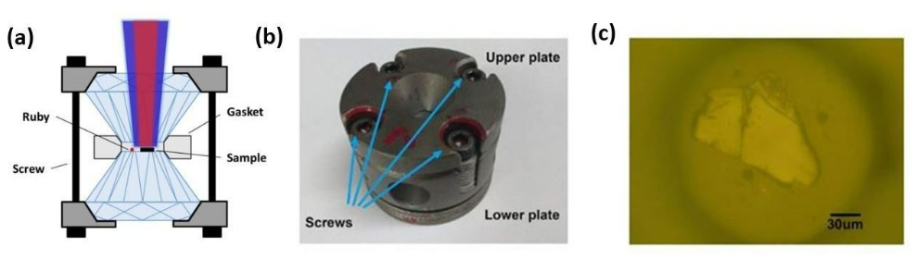

Рисунок 1.5 – Схема ячейки с алмазной наковальней (DAC) (б) Оптическое изображение реального устройства с алмазной наковальней (в) Оптическое изображение образца MoS2, загруженного в ячейку с алмазной наковальней

Примечание – Составлено по источнику [71]
Например, под высоким давлением MoS₂ переходит из полупроводникового состояния в полуметаллическое. Недавно, используя данный метод определения оптических характеристик, было обнаружено, что давление может значительно повысить теплопроводность в поперечной плоскости двумерных материалов за счет увеличения групповой скорости, возникающей в результате усиления межслойного взаимодействия при высоком давлении [71, р. 036802]. Наши результаты свидетельствуют о возможности параллельной настройки структурных, тепловых и электрических свойств твердых тел с учетом деформации в мультифизических устройствах.
Также применяется Раман-спектроскопия, которая чувствительна к локальным колебаниям атомов, и используется для мониторинга межатомных взаимодействий в режиме in situ [72]. Это особенно важно для идентификации появления новых фаз, включая аморфные и метастабильные состояния.
Физическая основа метода заключается в неупругом рассеянии монохроматического света на колебательных модах кристалла. При воздействии лазерного излучения на материал часть фотонов взаимодействует с фононами ‒ квазичастицами, описывающими кристаллические колебания, ‒ что приводит к изменению частоты отражённого или рассеянного света. Полученный спектр содержит пики, соответствующие активным модам колебаний, которые зависят от структуры, симметрии и межатомных взаимодействий.
При повышении давления характерные Раман-сдвиги мод в сторону высоких частот (blue shift) свидетельствуют об усилении межатомных сил и сжатии кристаллической решётки [73]. На определённых давлениях может происходить исчезновение, расщепление или появление новых полос, что указывает на фазовые переходы, изменение симметрии или образование новых кристаллических фаз. Так, например, фазовый переход из графита в гексагональный алмаз (лонсдейлит) или образование новых форм оксидов и нитридов легко детектируются именно по изменению Раман-спектра.
Преимуществом Раман-спектроскопии является её высокая чувствительность к локальным изменениям, малое количество необходимого материала (микроны) и возможность проведения анализа в реальном времени при варьируемых внешних параметрах (давление, температура, лазерное возбуждение). Благодаря этому Раман-спектроскопия широко применяется в геофизике, химии высоких энергий, алмазном синтезе, а также в поиске новых сверхтвёрдых веществ и мониторинге их устойчивости в экстремальных условиях.
Кроме того, за последние годы активно развивается комбинированный подход, сочетающий Раман-спектроскопию с другими методами: инфракрасной спектроскопией, рентгеновской дифракцией, а также с теоретическим моделированием фононных спектров при помощи DFT [74]. Такое комплексное исследование позволяет не только фиксировать фазовые превращения, но и проводить их атомистическую интерпретацию, определяя тип фононных мод, их симметрию и изменение плотности состояний.
Помимо статических, применяются и динамические методы, включая ударно-волновую компрессию с помощью газодинамических пушек, имплозионных установок и мощных лазеров (например, установки типа NIF или LULI) [75]. Эти подходы позволяют достичь экстремальных давлений (до нескольких ТПа) на наносекундных временных шкалах. Хотя такие условия кратковременны, они дают уникальную возможность наблюдать кинетические процессы фазовых переходов, поведение электронных оболочек и ионизацию вещества.
Для диагностики состояний при динамическом сжатии используются рентгеновская абсорбционная спектроскопия, визуализация излучения (streak camera), интерферометрия VISAR и рентгеновская радиография [76]. Все эти методы позволяют определять скорость ударной волны, плотность и температуру вещества, а также прослеживать эволюцию микроструктуры во времени.
Несмотря на выдающиеся успехи экспериментальных исследований в условиях высокого давления, именно теоретическое моделирование остаётся более экономически эффективным и универсальным инструментом на начальных этапах изучения материалов. Проведение высокоточных экспериментов, особенно с применением алмазных наковален, синхротронного излучения или ударно-волновых установок, требует сложного оборудования, строгих условий и значительных финансовых затрат. Кроме того, такие эксперименты зачастую сопряжены с ограничениями по размеру образца, стабильности фаз, времени наблюдения и трудностями прямой визуализации процессов на атомарном уровне.
В отличие от этого, методы квантово-механического моделирования, особенно основанные на теории функционала плотности (DFT), позволяют предсказывать поведение материалов при различных давлениях и температурах без необходимости их физического синтеза. Современные программные комплексы (такие как VASP, Quantum ESPRESSO, CASTEP, ABINIT и др.) предоставляют исследователю доступ к расчётам энергетической устойчивости, фазовых переходов, электронной структуры, упругих модулей и фононных спектров для гипотетических или трудноосуществимых в эксперименте соединений. В сочетании с эволюционными алгоритмами (например, USPEX или CALYPSO) такие методы используются для поиска новых потенциально сверхтвёрдых соединений, устойчивых при давлениях от 50 до 200 ГПа и выше [77].
Особенно важно отметить, что теоретические методы дают возможность систематически исследовать обширные пространства конфигураций, включая такие материалы, которые ещё не были получены в лаборатории. Это позволяет не только объяснять уже наблюдаемые эффекты, но и целенаправленно предсказывать новые сверхтвёрдые, термостойкие или метастабильные фазы. Такой подход существенно снижает число «вслепую» поставленных экспериментов и позволяет оптимизировать условия синтеза на основе предварительных расчётов.
Так же, методы прогнозирования кристаллической структуры (CSP), не отягощенные предвзятыми представлениями о том, как атомы могут соответствующим образом расположиться в элементарной ячейке, основанными на атмосферном давлении, могут определить, какие структуры могут существовать в условиях высокого давления [78-80]. Предварительные расчеты указывают на многообещающие этапы для дальнейших экспериментальных исследований, но вычисления могут точно так же следовать результатам экспериментов, проясняя поведение и заполняя пробелы. Возникшая в результате эксперимента и теории обратная связь привела к открытию и описанию множества фаз, начиная от сверхтвердых и заканчивая сверхпроводящими.
Следовательно, теоретическое моделирование выступает как логический и финансово обоснованный этап предварительного анализа, дополняющий и направляющий экспериментальные исследования. В условиях быстро растущего интереса к разработке новых функциональных материалов, особенно в области сверхтвёрдых соединений и физики экстремальных состояний, сочетание численного подхода с экспериментальной верификацией становится ключевой стратегией современной науки.

1.4.1 Система Mn-B
Марганец, являясь 3d-магнитным металлом с переменной валентностью, образует с электронно-дефицитным бором бориды, которые проявляют свойства превосходных многофункциональных материалов, включая высокую температуру плавления, механическую прочность и износостойкость. До недавнего времени считалось, что в системе Mn–B существует пять термодинамически стабильных соединений [81]: Mn₂B [82-84], MnB [85], Mn₃B₄ [86], MnB₂ [87] и MnB₄ [88]. Соединение Mn₂B кристаллизуется в двух полиморфных модификациях: тетрагональной (пространственная группа I4/mcm, тип CuAl₂) [83, р. 150] и ромбической (пространственная группа Fddd) [84, р. 338]. Обе эти фазы образуются непосредственно при дуговой плавке, и их взаимные превращения не наблюдаются даже после обширных термических обработок. Для MnB также известны две стабильные модификации, обе имеют ромбическую симметрию: Pnma (тип FeB) и Cmcm (тип CrB) [89]. Фазы Mn₃B₄ и MnB₂ экспериментально наблюдаются в структурах с пространственными группами Immm и P6₃/mmm (тип AlB₂), соответственно [90].
Основываясь на расчётах в рамках теории функционала плотности, Айдын и Симсек [91] показали, что фаза MnB₂-P6₃/mmc (тип ReB₂) термодинамически более стабильна, чем экспериментально наблюдаемая MnB₂-P6₃/mmm, и обладает высокой твёрдостью (~44 ГПа), что позволяет классифицировать её как сверхтвёрдый материал. Впоследствии Фан и др. [92] провели расчёты методом динамики решётки и показали, что структура типа ReB₂ (P6₃/mmc) является низкотемпературной модификацией, в то время как структура MnB₂ типа AlB₂ (P6₃/mmm) стабильна при высоких температурах. Они пришли к выводу, что низкотемпературная фаза (P6₃/mmc) может быть синтезирована только ниже 1020 K при атмосферном давлении. Несмотря на многочисленные усилия, синтез данной фазы до сих пор не увенчался успехом. Позже, с помощью эволюционных алгоритмов предсказания структуры в рамках теории функционала плотности, Ниу и др. [93] установили, что экспериментально известные соединения Mn₃B₄ и MnB₂ являются метастабильными при нормальных условиях. Кроме того, они предсказали новое стабильное соединение MnB₃ со структурой C2/m и показали, что стабильной формой MnB₄ является фаза P2₁/c, а не предполагавшаяся ранее C2/m [88 р. 1793]. В том же году независимые экспериментальные работы Кнапшнайдера и др. [94] и Гоу и др. [95] подтвердили это предсказание: ими были синтезированы монокристаллы MnB₄, и методом рентгеноструктурного анализа было однозначно установлено, что тетраборид марганца кристаллизуется в структуре P2₁/c. Используя технику алмазной наковальни, Сиан и др. [96] продемонстрировали, что эта структура (P2₁/c) остаётся стабильной вплоть до 158 ГПа ‒ максимального давления, достигнутого в их исследовании. Сю и др. [97] провели эволюционное моделирование с переменной ячейкой в диапазоне давлений 0–60 ГПа (при соотношении Mn:B = 2:1, 1:1, 1:2, 1:3 и 1:4) и обнаружили новую стабильную модификацию MnB₂ с пространственной группой Immm при 50 ГПа. Согласно их результатам, при этом давлении стабильны фазы MnB₂-Immm, Mn₂B-I4/mcm, MnB-Pnma и MnB₄-P2₁/c. Однако при атмосферном давлении результаты Сю и др. [97, р. 10560] расходятся с данными Ниу и др. [93, р. 15866]. Согласно расчетам Ниу и др. [93, р. 15869] расчётам, модификацией Mn₂B с самой низкой энтальпией является I4/mcm, а не Fddd. Экспериментальное подтверждение стабильности фазы I4/mcm было получено Ма и др. [98], которые синтезировали Mn₂B-I4/mcm методом твердофазной реакции при высоком давлении (5 ГПа) и температуре (1900 K). Измеренная ими асимптотическая твёрдость по Виккерсу составила 14.1 ГПа.
На основе алгоритмов оптимизации роя частиц (код CALYPSO) Юань и др. [99] провели поиск стабильных боридов марганца в широком диапазоне давлений 0–200 ГПа и обнаружили семь стабильных стехиометрий: пять ранее известных (Mn₂B, MnB, MnB₂, MnB₃ и MnB₄) и две новые (Mn₃B₄ и MnB₆). Согласно их выводам, Mn₂B и MnB стабильны во всём рассматриваемом диапазоне давлений. Mn₂B не претерпевает фазовых переходов вплоть до 200 ГПа, сохраняя структуру I4/mcm, в то время как MnB претерпервает фазовые переход из структуры Pnma в структуру Cmcm при 53 ГПа. Mn₃B₄ становится стабильным при 41 ГПа в структуре C2/m и выше 109 ГПа разлагается на MnB + MnB₂. MnB₂ стабилизируется выше 68 ГПа в фазе Pnma и претерпевает переход в структуру Imma при 137 ГПа, которая остаётся стабильной вплоть до 200 ГПа. MnB₃ стабилен в узком диапазоне 0–4 ГПа в структуре C2/m. MnB₄ стабилен от атмосферного давления до 145 ГПа (P2₁/c), выше чего распадается на MnB₂ + MnB₆. Ранее неизвестное соединение MnB₆ стабилизируется выше 127 ГПа в структуре P$\overline{6}$2m и остается стабильным до 200 ГПа, обладая при этом метастабильностью при атмосферном давлении, что теоретически позволяет осуществить её синтез с последующим восстановлением в нормальных условиях. Ключевой особенностью предсказанной структуры MnB₆-P$\overline{6}$2m является её отличие от традиционных кубических гексаборидов. Структура образована уникальными лентами из сочленённых полиэдров B₉, вытянутыми вдоль оси c и связанными в плоскости ab ковалентными B–B связями с формированием каналов, в которых локализованы атомы марганца. При снятии давления MnB₆ переходит в ферромагнитное состояние с высоким магнитным моментом ~1.00 μ_{Б} на атом Mn и рекордно высокой для боридов температурой Кюри ~520 K [99, р. 4367]. Помимо магнитных свойств, соединение демонстрирует сочетание высокой твёрдости (~25 ГПа) и аномально высокой пластичности, что нетипично для ковалентных боридов и объясняется способностью каркаса, состоящего из атомов бора, к перестройке под механической нагрузкой. Под высоким давлением (~160 ГПа) в MnB₆ наблюдается переход из магнитного в немагнитное состояние с одновременным возникновением сверхпроводимости с температурой перехода T_{c} ~16 K, где основной вклад в электрон-фононное взаимодействие вносят колебания атомов марганца [99, р. 4369].
Позднее Сю и др. [100] сообщили о существовании ранее не описанного борида Mn₂B₃ в системе Mn–B при высоких давлениях. Авторами установлено, что в зависимости от давления соединение кристаллизуется в трех различных структурах: ромбической Cmcm (0–28 ГПа), моноклинной C2/m (28–80 ГПа) и моноклинной C2/c (80–200 ГПа). Ключевым структурным отличием является конструкция борового каркаса: структуры Cmcm и C2/m содержат шестичленные кольца бора, в то время как для фазы C2/c характерны волнистые цепи. Отсутствие мнимых частот в рассчитанных фононных спектрах указывает на динамическую стабильность всех трех фаз и их потенциальную метастабильность при атмосферном давлении. Расчеты упругих модулей и оценка твердости по моделям Чена и Гао показали, что структуры Cmcm и C2/m являются перспективными твердыми материалами с твердостью по Виккерсу ~20–26 ГПа. Анализ функции локализации электронов и популяций связей подтвердил, что высокие механические свойства обусловлены преимущественно прочными ковалентными связями B–B [100, р. 12013]. Однако авторы в своей работе демонстрируют термодинамическую стабильность Mn₂B₃ лишь при 200 ГПа, не рассматривая устойчивость данного соединения относительно распада на изохимическую смесь при более низких давлениях, что оставляет открытым вопрос о термодинамической стабильности двух низкоборических полиморфных модификациях Mn₂B₃ и впринципе о низкобарическом пределе устойчивости данного соединения.
Стоит отметить, что в некоторых из упомянутых выше теоретических исследований не учитывались различные магнитные конфигурации, а во всех работах игнорировалось влияние температуры на фазовые равновесия. Таким образом, несмотря на обширные исследования, фундаментальные вопросы структурной устойчивости и механического поведения боридов марганца остаются открытыми, что требует дальнейшего всестороннего иследования этих соединений.

1.4.2 Система Mn-N
До недавнего времени мононитрид 𝜃-MnN считался наиболее азотообогащенным соединением в системе Mn–N, которое может быть образовано как при атмосферном, так и при повышенном давлении [101]. MnN был синтезирован с использованием различных методов, таких как молекулярно-лучевая эпитаксия [102] и реактивное распыление на постоянном токе [101, р. 68]. MnN имеет искаженную структуру типа NaCl с пространственной группой I4/mmm. Экспериментальные данные показали, MnN демонстрирует антиферромагнитное упорядочение, состоящее из ферромагнитных слоёв в c-плоскостях, антиферромагнитно связанных вдоль оси c [101, р. 69]. Считается, что MnN-I4/mmm является термодинамически стабильным полиморфом MnN при атмосферном давлении. Также существует экспериментальное исследование высокого давления, в котором MnN-I4/mmm был синтезирован в ячейке с алмазными наковальнями и лазерным нагревом при 30 ГПа, что указывает на его термодинамическую стабильность даже при высоких давлениях > 30 ГПа [103]. Согласно экспериментам Чжэна и др. [104], при 34 ГПа должен происходить структурный переход под давлением из гранецентрированной тетрагональной фазы (MnN-I4/mmm) в гранецентрированную кубическую фазу (MnN-Fm$\overline{3}$m). Также недавно, используя технику ячейки с алмазными наковальнями и лазерным нагревом, Асано и др. [105] успешно синтезировали новую фазу высокого давления мононитрида марганца со структурой типа NiAs посредством фазового перехода под давлением из MnN-I4/mmm при давлениях выше 55 ГПа.
Между тем, теоретические исследования, основанные на расчетах теории функционала плотности, показали, что структура типа цинковой обманки, MnN-F$\overline{4}$3m, энергетически более выгодна, чем MnN-I4/mmm при атмосферном давлении [106]. Согласно расчетам в рамках теории функицонала плотности Хуанга и др. [103, р. 511], выше 10 ГПа, MnN-F$\overline{4}$3m превращается в гексагональный полиморф MnN-P6₃/mmc со структурой типа NiAs, которая сохраняет свою стабильность по крайней мере до 100 ГПа. Кроме того, авторы выполнили DFT расчеты с поправкой Хаббарда U и показали, что I4/mmm становится стабильным от атмосферного давления до по крайней мере 100 ГПа. Недавно Ли и др. [106, р. 24607], выполнили ab initio расчеты по предсказанию кристаллической структуры и обнаружили, что структура MnN-F$\overline{4}$3m превращается в гексагональную MnN-P63/mmc при 5 ГПа. Выше 40 ГПа MnN-P6₃/mmc переходит в структуру типа NaCl, MnN-Fm$\overline{3}$m, сохраняющую устойчивость, по крайней мере, до 100 ГПа.
Следует отметить, что теоретические исследования влияния температуры на устойчивость полиморфных модификаций MnN не проводились, а все имеющиеся теоретические данные соответствуют 0 K. В связи с существующими расхождениями в имеющихся данных (как теоретических, так и экспериментальных) о стабильных структурах MnN и отсутствием теоретических данных при конечных температурах, целесообразно детально пересмотреть данное соединение и попробовать объяснить/решить имеющиеся расхождения [107].
Наряду с соединением MnN было выявлено существование и других стабильных нитридов в системе Mn–N в широком диапазоне давлений 0–100 ГПа. Основываясь на эволюционных алгоритмах, Ли и др. [108] провели поиск стабильных кристаллических структур нитридов марганца и обнаружили, помимо MnN, пять стабильных нитридов марганца: Mn₃N, Mn₂N, Mn₃N₂, MnN₂ и MnN₄. Согласно их результатам, Mn₃N и Mn₂N стабильны от атмосферного давления по крайней мере до 100 ГПа в структурах P$\overline{6}$m2 и P6₃/mmc соответственно в немагнитном состоянии. Mn₃N₂ стабилизируется выше 17 ГПа в виде структуры R$\overline{3}$m с немагнитным упорядочением, которая сохраняет свою устойчивость по крайней мере до 100 ГПа. Нитрид MnN₂ становится устойчивым выше 6 ГПа в виде антиферромагнитной структуры P2₁/m, а затем при ∼30 ГПа переходит в немагнитную I4/mmm, которая устойчива до 38 ГПа. Авторы показали, что немагнитный MnN₂-I4/mmm является сверхпроводящим (T_{c} ≈ 17.6 K при 0 ГПа), а сверхпроводящее состояние в MnN₂-I4/mmm может быть достигнуто двумя путями: фазовым переходом из антиферромагнитной фазы P2₁/m в немагнитную I4/mmm при ~30 ГПа, либо подавлением ферромагнетизма в самой фазе I4/mmm при ~14 ГПа, сопровождающимся переходом из высокоспинового в низкоспиновое состояние ионов Mn²⁺. Также авторы [108, р. 21830] впервые сообщили о самом азотообогащенным нитриде марганца, MnN₄, стабилным от 37 ГПа до по крайней мере 100 ГПа в немагнитной структуре Immm. Структура MnN₄-Immm содержит уникальные плоские ковалентные кольца N₄, образованные за счёт sp²-гибридизации атомов азота. Анализ функции локализации электронов и кристаллической орбитальной популяции Гамильтона подтвердил прочность связей N–N, что обуславливает высокие модули упругости (B=381 ГПа, G=213 ГПа) и рассчитанную твердость (H_{V} = 36 ГПа), что приближает данный материал к классу сверхтвёрдых. MnN₄ в немагнитном состоянии является слабосвязанным сверхпроводником с критической температурой T_{c} ~1.6 K.
Позднее Цзяо и др. [109] исследовали обогащенную азотом часть системы Mn–N, т. е. подсистему MnN–N. На основе алгоритмов оптимизации роя частиц они также предсказали два нитрида марганца, обогащенных азотом, MnN₂ и MnN₄; однако структуры отличались от предсказанных Ли и др. [106, р. 24610]. Согласно их результатам, нитрид MnN₂ имеет триклинную структуру P$\overline{1}$ и стабилен выше 5 ГПа до по крайней мере 100 ГПа. MnN₄ имеет две стабильные структуры, а именно С2/m и P$\overline{1}$. MnN₄-С2/m становится термодинамически стабильным выше 3 ГПа и остается стабильным до 22 ГПа. Выше этого давления он распадается на MnN₂ и N. Затем, выше 37 ГПа, MnN₄ снова стабилизируется в виде структуры P$\overline{1}$, которая остается стабильной по крайней мере до 100 ГПа. Авторами было показано, что MnN₄-P$\overline{1}$ демонстрирует высокую объемную плотность энергии 15.71 кДж/см³, что более чем в два раза превышает показатель тринитротолуола (ТНТ/тротил, 7.54 кДж/см³). Его гравиметрическая плотность (3.21 кДж/г) ниже, чем у ТНТ (4.56 кДж/г), что типично для металл-содержащих полинитридов из-за большой массы металла, но является одной из самых высоких среди полинитридов переходных металлов благодаря относительно малой атомной массе марганца. Параллельно и независимо друг от друга, Ню и др. [110] также предсказали эти две структуры MnN₄, С2/m и P$\overline{1}$. Однако, в отличие от Цзяо и др. [109, р. 1833], Ню и др. [110, р. 5742] сообщили, что MnN₄-С2/m, который становится стабильным выше 12.5 ГПа, напрямую превращается в MnN₄-P$\overline{1}$ при 29 ГПа без разложения в изохимическую смесь. Стоит отметить, что в вышеупомянутых исследованиях [110, c. 5743] не учитывались различные магнитные упорядочения.
В более поздних исследованиях, Чен и др. [111] провели поиск стабильных структур для MnN₂ в диапазоне давлений 0–200 ГПа на основе эволюционных алгоритмов. В результате они предсказали три низкоэнтальпийные фазы: P$\overline{1}$, которая ранее была предсказана Цзяо и др. [109, р. 1835] и Ню и др. [110, р. 5739], и две новые структуры, а именно Pm и Cmc2₁. Было показано, что фаза MnN₂-P$\overline{1}$ превращается в MnN₂-Pm при 153.5 ГПа, которая является стабильной в узком диапазоне давлений 153.5–155.9 ГПа. Выше 155.9 ГПа MnN₂-Cmc2₁ становится энергетически более выгодным, чем Pm. Однако устойчивость к распаду на соседние нитриды марганца не рассматривалась. Было показано, что фаза MnN₂-Pm обладает аномально высокой для металлической системы твердостью – 30.5 ГПа, что превышает твердость фазы P$\overline{1}$ (26.6 ГПа) и многих других динитридов переходных металлов (например, TiN₂, HfN₂). Фаза MnN₂-Cmc2₁ имеет значительно меньшую твердость (13.6 ГПа).
Следует отметить, что в имеющихся теоретических исследованиях нитридов марганца не рассматривалось влияние температуры на фазовые соотношения.
Совсем недавно Жан и др. [112] синтезировали новый полинитрид марганца MnN₄ с двусторонними транс-цис [N₄]_{n} цепями путем обработки в условиях высокого давления и высокой температуры в ячейке с алмазными наковальнями. По данным измерения сжимаемости и подгонки уравнением состояния Бирча-Мурнагана, модуль всестороннего сжатия MnN₄ составляет 255(16) ГПа. Это значение превышает таковое для многих других полинитридов переходных металлов (FeN₂, TaN₅, ZnN₄), что указывает на то, что MnN₄ потенциально может быть твердым материалом. Авторы обнаружили, что синтезированный MnN₄ имеет симметрию P$\overline{1}$, отличается от предложенной в предыдущих теоретических исследованиях [110, р. 5742] и может стабилизироваться в диапазоне давлений 56–127 ГПа.
Таким образом, из-за существующих расхождений между имеющимися как теоретическими, так и экспериментальными данными о стабильных структурах различных нитридов марганца и отсутствия теоретических данных при конечных температурах, необходимо детально пересмотреть систему Mn–N: провести посик стабильных структур, определить P–T поля устойчивости всех фаз, оценить механические свойства и решить имеющиеся расхождения в теоретических и экспериментальных данных.

2 МЕТОДЫ КВАНТОВО-ХИМИЧЕСКОГО МОДЕЛИРОВАНИЯ

2.1 Квантово-химическая модель
Теоретическая модель любого сложного процесса представляет собой приблизительную, но четко определенную математическую процедуру моделирования. Применительно к физико-химических процессов задача состоит в том, чтобы использовать входную информацию о количестве и характере составляющих частиц (ядер и электронов) для получения информации и понимания результирующего поведения молекул [113].
Квантово-химическое моделирование - это метод для изучения электронной структуры, свойств и поведения молекул и материалов на квантово-механическом уровне. Этот подход использует принципы квантовой механики для прогнозирования химических явлений и понимания молекулярных систем [114]. Данное моделирование - незаменимый инструмент в современной науке, позволяющий преодолеть разрыв между теорией и экспериментом. Используя принципы квантовой механики, оно позволяет ученым предсказывать и понимать поведение молекулярных систем на фундаментальном уровне [115].
Так же квантово-химическое моделирование в физике твердого тела предполагает применение методов квантовой химии для изучения и понимания свойств и поведения твердых материалов. Эта междисциплинарная область объединяет принципы квантовой механики, химии и физики твердого тела для анализа различных аспектов твердых тел, таких как их электронная структура, магнитные свойства и оптические характеристики [116]. По мере роста вычислительной мощности и усложнения алгоритмов объем и точность квантово-химического моделирования будут продолжать расширяться, что приведет к достижениям в различных областях науки и промышленности [117].
В целом, квантово-химическое моделирование - это метод получения электронной энергии молекулы и ее волновой функции, которые не зависят от размера и структуры макромолекулы [118].
Перед построением квантово-химической модели необходимо учитывать три определяющих фактора. А именно, выбрать компоненты математической модели, выполнить процедуру принятия решения и выбрать атомную основу. Таким образом, определить метод получения энергии электрона и волновой функции [119].
Под волновой функцией в теории функционала плотности понимается матрица плотности. Следует отметить, что этот метод не описывает какую-либо конкретную химическую систему и может быть применен к молекуле любого размера, к любой молекулярной структуре и к любому типу химической связи [120].

2.2 Уравнение Шредингера
В основе квантовой механики лежит представление о том, что поведение микрочастиц описывается не законами классической механики, а волновыми функциями, подчиняющимися определённым уравнениям. Одним из ключевых уравнений, определяющих динамику квантовых систем, является уравнение Шрёдингера [121]. Оно позволяет рассчитать энергетические уровни системы и предсказать вероятности различных квантовых состояний. Приведённая ниже формулировка уравнения и его основные понятия являются фундаментом для дальнейших методов квантово-химического моделирования.
В той мере, в какой это возможно, любая теоретическая модель должна удовлетворять ряду условий. Наиболее важным является то, что она должна давать уникальную энергию, помимо других молекулярных свойств, учитывая только виды и расположение ядер, общее количество электронов и количество неспаренных электронов [122]. Модель ни в коем случае не должна апеллировать к “химической интуиции”. Также важно, чтобы, если это вообще возможно, величина погрешности в расчете энергии увеличивалась примерно пропорционально размеру молекулы, то есть модель должна быть “согласованной по размеру”. Только тогда разумно ожидать, что энергии реакций могут быть описаны надлежащим образом. Несколько менее важным, но крайне желательным является то, что энергия модели должна представлять собой привязку к точной энергии (Шредингера), то есть модель должна быть “вариационной”. Наконец, модель должна быть “практичной”, то есть способной применяться не только к очень простым или идеализированным системам, но и к проблемам, которые действительно представляют интерес. Если бы это не было проблемой, то не было бы необходимости выходить за рамки самого уравнения Шредингера.
Квантовая механика описывает молекулы в терминах взаимодействий между ядрами и электронами, а молекулярную геометрию - в терминах минимального энергетического расположения ядер. Все квантово-механические методы в конечном счете восходят к уравнению Шредингера, которое для частного случая атома водорода (единственной частицы в трех измерениях) может быть точно решено. (3) здесь величина в квадратных скобках представляет собой кинетическую и потенциальную энергию электрона, находящегося на расстоянии r от ядра с зарядом Z (1 для водорода):

$\left[\frac{1}{2}∇^{2}-\frac{Z}{r}\right]ψ\left(r\right)=Eψ\left(r\right)$ (3)

где E - энергия электрона в атомных единицах;
$ψ$ - функция координат электрона;э
r - волновая функция, максимально полно описывающая движение электрона. Волновые функции для атомы водорода - это знакомые нам s, p, d... атомные орбитали. Квадрат волновой функции, умноженный на небольшой объем, дает вероятность нахождения электрона внутри этого объема. Это называется общей электронной плотностью (или, проще говоря, электронной плотностью электронов) и соответствует электронной плотности, измеренной в эксперименте по дифракции рентгеновских лучей.
Уравнение Шредингера легко обобщить на многоядерную, многоэлектронную систему.
$\hat{H}ψ=Eψ$ (4)

где $ψ$ - многоэлектронная волновая функция;
$\hat{H}$ - так называемый гамильтонов оператор (или, проще говоря, гамильтониан), который в атомных единицах задается формулой (5):

$\hat{Η}=-\frac{1}{2}\sum_{i}^{electrons}{∇_{i}^{2} -\frac{1}{2}\sum_{A}^{nuclei}{\frac{1}{M_{A}}∇_{A}^{2}}}-\sum_{i}^{electrons}{\sum_{A}^{nuclei}{\frac{Z_{A}}{r_{iA}}}}+\sum_{i <}^{electrons}{\sum_{j}{\frac{1}{r_{ij}}+}}\sum_{A<}^{nuclei}{\sum_{B}{\frac{Z_{A}Z_{B}}{R_{AB}}}}$ (5)

где Z - заряд ядра;
M_{A} - отношение массы ядра A к массе электрона;
R_{AB} - расстояние между ядрами A и B;
r_{ij} - расстояние между электронами i и j;
ARIA - расстояние между электроном i и ядром A.
Многоэлектронное уравнение Шредингера не может быть точно решено (или, по крайней мере, не было решено) даже для простой двухэлектронной системы, такой как атом гелия или молекула водорода. Для обеспечения практических методов необходимо ввести приближения.

2.3 Аппроксимация Борна-Опенгеймера
Переход от общей формулировки уравнения Шрёдингера к применимым вычислительным методам требует введения ряда упрощающих предположений. Одним из ключевых среди них является приближение, позволяющее раздельно рассматривать движение электронов и ядер [123]. Такой подход даёт возможность упростить описание молекулярной системы без существенной потери точности. Он лежит в основе большинства современных методов квантово-химического моделирования.
Для дальнейшего упрощения описания квантовой системы необходимо ввести дополнительные допущения, позволяющие снизить вычислительную сложность задачи. Одним из таких допущений является приближение, которое стало стандартом в теоретической химии и физике. Это приближение лежит в основе подавляющего большинства методов расчёта электронной структуры и энергетических характеристик. Оно позволяет раздельно подходить к описанию различных компонент системы и прежде чем перейти к рассмотрению конкретных моделей, целесообразно кратко остановиться на сути данного приближения и его роли в рамках используемой методологии [124].
Один из способов упростить уравнение Шредингера для молекулярных систем - предположить, что ядра не движутся. Конечно, ядра движутся, но их движение “медленное” по сравнению со скоростью, с которой движутся электроны (скоростью света). Это называется приближением Борна-Оппенгеймера и приводит к “электронному” уравнению Шредингера:

${\hat{H}}^{el}ψ^{el}=E^{el}ψ^{el}$ (6)

${\hat{Η}}^{el}=-\frac{1}{2}\sum_{i}^{electrons}{∇_{i}^{2} }-\sum_{i}^{electrons}{\sum_{A}^{nuclei}{\frac{Z_{A}}{r_{iA}}}}+\sum_{i <}^{electrons}{\sum_{j}{\frac{1}{r_{ij}}}}$ (7)
Член в уравнении 3, описывающий ядерную кинетическую энергию, отсутствует в уравнении 5 (он равен нулю), а ядерно-ядерный кулоновский член в уравнении 3 является постоянной величиной. Последнее необходимо добавить к электронной энергии E^{el}, чтобы получить общую энергию E для системы:

$E=E^{el}+\sum_{A <}^{nuclei}{\sum_{B}{\frac{Z_{A}Z_{B}}{R_{AB}}}}$ (8)

Обратите внимание, что ядерная масса не фигурирует в электронном уравнении Шредингера. В той мере, в какой справедливо приближение Борна-Оппенгеймера*, это означает, что массовые эффекты (изотопные эффекты) на молекулярные свойства и химическую активность имеют различное происхождение.

2.4 Метод Хартри-Фока
Электронное уравнение Шредингера по-прежнему неразрешимо, и требуются дальнейшие приближения. Наиболее очевидным является утверждение о том, что электроны движутся независимо друг от друга. На практике отдельные электроны ограничены функциями, называемыми молекулярными орбиталями, каждая из которых определяется предположением, что электрон движется в пределах среднего поля всех остальных электронов [125]. Полная волновая функция записывается в виде единственного определителя (так называемого определителя Слейтера). Это означает, что она антисимметрична при замене координат электронов:

$ψ=\frac{1}{\sqrt{N}}\left|\begin{matrix}χ_{1(1)} & χ_{2(1)}… & χ_{n(1)} \\ χ_{1(2)} & χ_{2(2)}… & χ_{n(2)} \\ ⋮ & ⋮ & ⋮ \\ χ_{1(N)} & χ_{2(N)}… & χ_{n(N)}\end{matrix}\right|$ (9)

гдеь $χ_{i}$ называется спиновой орбиталью и является произведением пространственной функции или молекулярной орбитали $ψ_{i}$ и спиновой функции α или β.
Набор молекулярных орбиталей, приводящих к наименьшей энергии, получают с помощью процесса, называемого “самосогласованным полем” или процедурой ССП. Типичной процедурой ССП является процедура Хартри-Фока, но методы ССП также включают процедуры функционала плотности. Все процедуры ССП приводят к уравнениям следующего вида.

$f\left(i\right)χ\left(x_{i}\right)=εχ(x_{i})$ (10)

Здесь оператор Фока f(i) может быть записан

$f\left(i\right)=-\frac{1}{2}∇_{i}^{2}+υ^{eff}(i)$ (11)
где x_{i} - это спиновые и пространственные координаты электрона i;
$χ$ - спиновые орбитали;
$υ^{eff}$ - эффективный потенциал, “видимый” электроном i, который зависит от спиновых орбиталей других электронов. Природа эффективного потенциала $υ^{eff}$ зависит от методологии ССП.
Таким образом, метод Хартри–Фока представляет собой одно из базовых приближений в квантово-химических расчётах, позволяющее перейти от формального уравнения Шрёдингера к практическим вычислениям. Его применение оправдано для широкого класса задач, где необходимо получить приближённую, но физически обоснованную картину электронной структуры.
Несмотря на то, что метод не учитывает корреляцию между электронами в полном объёме, он обеспечивает хорошее приближение основного состояния системы и служит отправной точкой для более точных пост-Хартри–Фоковских методов. Именно на его основе строятся многие современные подходы, развивающие и уточняющие описание электронной волновой функции.

2.5 Теория функционала плотности
Точное решение уравнения Шредингера для многоэлектронных систем стало триумфом современной квантовой химии, и полезные предсказания фактов о молекулах теперь регулярно делаются на основе квантово-механических расчетов, основанных на орбитальных теориях и их систематических расширениях [126]. Таким образом, у нас есть ограниченные и неограниченные модели Хартри-Фока, методы конфигурационного взаимодействия и многочастичных возмущений для вычисления корреляционных эффектов и т.д. Для малых молекул достигнутая точность является феноменальной. Можно обрабатывать как возбужденные, так и основные состояния, а также поверхности с потенциальной энергией для химических реакций.
Однако нашей темой здесь являются не систематические вычисления традиционной квантовой химии, а нечто совершенно иное. В первую очередь мы будем заниматься основными состояниями, а для основных состояний существует замечательная специальная теория - теория функционала плотности (ТФП) [127]. Это представляет собой метод, в котором без потери точности в качестве основной переменной используется плотность электронов p(r), а не волновая функция $ψ(r_{1},s_{1},r_{2},s_{2},... ,r_{n},s_{n})$. Плотность p - это просто трехмерная плотность одиночных частиц, которая обнаруживается в дифракционных экспериментах и которую так легко визуализировать, и на ее основе можно сформулировать квантовую теорию основных состояний. Упрощение огромно. Ограничение на основные состояния - это то, что делает возможной теорию функционала плотности, принцип минимальной энергии для основных состояний играет жизненно важную роль. Это напоминает термодинамику, которая в значительной степени является теорией равновесных состояний [128].
Современная теория функционала плотности является одним из самых популярных и универсальных методов, доступных физикам конденсированных сред, а также химикам-вычислителям для изучения свойств основного состояния различных систем конденсированных сред. Теория функционала плотности позволяет изучать свойства основного состояния системы из многих тел в терминах математического ожидания оператора плотности частиц [129]. В принципе, она дает возможность найти энергию основного состояния E_{g} путем минимизации функционала энергии, который зависит только от плотности:

$E_{g}=\text{min}E\left[n\right]$ (12)

В общем, можно представить себе описание системы из многих тел в терминах ожидаемого значения любого другого подходящего оператора. Такое общее описание может быть элегантно представлено с помощью формализма эффективного действия, что приводит к обобщенной теории функционала плотности - теории, которая позволяет описывать системы из многих тел в терминах математического ожидания любого подходящего оператора.
Доказать существование такой теории - дело не тривиальное. Фактически, традиционная теория функционала плотности в значительной степени опирается на теорему Хоэнберга и Кона [126, р. 867], которая показывает, что существует уникальное описание системы из многих тел в терминах математического ожидания оператора плотности частиц.
Для практического использования традиционной теории функционала плотности необходимо явное (возможно, приближенное) выражение для функционала энергии. Важный вклад в это внесли Кон и Шэм [127, р. 1135]. Они предложили определенное разложение энергетического функционала, которое для типичной нерелятивистской многофермионной системы.
В целом теория функционала плотности - это квантово-механический метод атомистического моделирования, позволяющий вычислить широкий спектр свойств практически любых атомных систем: молекул, кристаллов, поверхностей и даже электронных устройств [130]. DFT относится к семейству методов, основанных на первых принципах (ab initio), названных так потому, что они позволяют предсказывать свойства материалов для неизвестных систем без каких-либо экспериментальных данных. Среди них DFT завоевал популярность благодаря относительно небольшим вычислительным затратам.
Подход DFT широко применяется в органической и неорганической химии, материаловедении, таком как металлургия или керамика, а также в электронных материалах, и это лишь некоторые из областей [131].
В последующие десятилетия многие авторы превратили этот метод в практический инструмент, а благодаря использованию мощных вычислительных машин DFT стал незаменимым инструментом в материаловедении, химии и многих других областях [132]. Относительно простое добавление спиновой степени свободы позволило описать магнитные системы, и, кроме того, можно рассматривать релятивистские эффекты и даже сверхпроводимость.
Таким образом, благодаря своим прогностическим возможностям и атомистической квантово-механической природе, DFT является важнейшим инструментом для поиска путей в технологиях, для изучения новых материалов и экзотических физических явлений за годы до изготовления первого тестового устройства или даже до того, как новый материал будет полностью охарактеризован экспериментально.

2.6 Уравнения Кона-Шэма
Теория функционала плотности предлагает практическую схему расчета - уравнения Кона-Шэма. Эти уравнения похожи на уравнения Хартри-Фока, но в принципе они включают как обменные, так и корреляционные эффекты. Этот метод используется для очень многих современных расчетов, проводимых для твердых тел, и все чаще применяется к атомам и молекулам [133]. Остаются серьезные проблемы (о которых рассказывается в этой книге), связанные с необходимостью улучшения приближенной формы функционала энергии. По мере решения этих проблем важность вычислительной химии будет возрастать. Для более крупных молекул методы функционала плотности могут оказаться более эффективными, чем традиционные методы [134].
Один из подходов к изучению корреляции электронов называется теорией функционала плотности. В основе моделей функционала плотности лежит электронная плотность ρ(r), в отличие от многоэлектронной волновой функции θ(r1, r2,...). Существуют как явные сходства, так и явные различия между традиционными подходами, основанными на волновой функции (см. следующие два раздела), и методологиями, основанными на электронной плотности. Во-первых, основными строительными блоками многоэлектронной волновой функции являются одноэлектронные (молекулярные) орбитали, которые непосредственно аналогичны орбиталям, используемым в методологиях функционала плотности. Во-вторых, как электронная плотность, так и многоэлектронная волновая функция рассчитываются на основе метода SCF, который требует почти идентичных матричных элементов [135].
Теория функционала плотности Хоэнберга, Кона и Шама основана на том факте, что сумма обменной и корреляционной энергий однородного электронного газа может быть точно вычислена, зная только его плотность.
В формализме Кона-Шама электронная энергия основного состояния, E, записывается как сумма кинетической энергии E_{T}, энергии электронно-ядерного взаимодействия E_{V}, кулоновской энергии E_{J} и энергии обмена/корреляции E_{xc}:

$E=E_{T}+E_{V}+E_{J}+E_{XC}$ (13)

За исключением ET, все компоненты зависят от общей электронной плотности ρ(r):

$ρ\left(r\right)=2\sum_{i}^{orbitals}{{|Ψ_{i}\left(r\right)|}^{2}}$ (14)

где $ψ_{i}$ ‒ это так называемые орбитали Кона-Шэма, и суммирование выполняется по парам электронов. В рамках конечного базисного набора энергетические составляющие могут быть записаны следующим образом:

$E_{T}=\sum_{μ}^{basis}{\sum_{ν}^{functions}{\int{ϕ_{μ}\left(r\right)\left[-\frac{1}{2}∇^{2}\right]ϕ_{ν}}}}\left(r\right)dr$ (15)

$E_{V}=\sum_{μ}^{basis}{\sum_{ν}^{functions}{P_{μν}\sum_{A}^{nuclei}{\int{ϕ_{μ}\left(r\right)\left[\frac{Z_{A}}{r-R_{A}}\right]ϕ_{ν}\left(r\right)dr}}}}$ (16)

$E_{J}=\frac{1}{2}\sum_{μ}^{basis}{\sum_{ν}^{functions}{\sum_{λ}{\sum_{σ}{P_{μν}P_{λσ}(μν\left|λδ\right.)}}}}$ (17)

$E_{xc}=\int{f\left(ρ\left(r\right),∇ρ\left(r\right),…\right)}dr$ (18)

где Z - заряд ядра;
R-r - расстояние между ядром и электроном;
P - матрица плотности и (μν|λσ) - двухэлектронные интегралы;
f - это обменный/корреляционный функционал, который зависит от плотности электронов и, возможно, также от градиента плотности. Минимизация E по отношению к неизвестным орбитальным коэффициентам дает набор матричных уравнений, “уравнений Кона-Шэма”, аналогичных уравнениям Рутана-Холла:

$Fc=εSc$ (19)

Здесь элементы матрицы Фока задаются формулой (20):

$F_{μν}=H_{μν}^{core}+J_{μν}-F_{μν}^{XC}$ (20)

где $H_{µv}^{core}$ и J_{μv} определяются аналогично уравнениям соответственно;
$F_{µv}^{XC}$ - это часть обмена/корреляции, форма которой зависит от конкретного используемого функционала обмена/корреляции. Обратите внимание, что замена обмена Хартри-Фока, K_{μv}, на $F_{µv}^{XC}$ приводит к уравнениям Рутана-Холла.
В настоящее время используются три типа функционалов обмена/корреляции: (i) функционалы, основанные на приближении локальной спиновой плотности, (ii) функционалы, основанные на обобщенном градиентном приближении, и (iii) функционалы, которые используют “точный” обмен Хартри-Фока в качестве компонента [136]. Первые из них называются локальными моделями плотности, в то время как вторые две в совокупности называются нелокальными моделями или, в качестве альтернативы, моделями с поправкой на градиент.
Модели функционала плотности четко определены и дают уникальные результаты. Они не являются ни постоянными по размеру, ни вариационными. Следует отметить, что если бы был известен точный функционал обмена/корреляции, то метод функционала плотности был бы “точным”. В то время как “улучшенные” формы таких функционалов постоянно разрабатываются, в настоящее время не существует систематического способа улучшить функционал для достижения произвольного уровня точности. Модели функционала плотности, такие как модели Хартри-Фока, применимы к молекулам умеренного размера (50-100 атомов) [137].
Большинство современных реализаций теории функционала плотности разделяют проблему на две части. Первая часть, которая включает в себя все, кроме функционала обмена/корреляции, выполняется с использованием тех же аналитических процедур, которые используются в моделях Хартри-Фока. Так называемые “чистые” методы функционала плотности, включая локальную модель плотности и нелокальные модели, такие как модели BP, BLYP и EDF1, требуют только кулоновских членов Хартри-Фока (J_{μv} из уравнения 14), а не обменных членов Хартри-Фока (K_{μv} из уравнения 15), и в качестве альтернативы традиционным алгоритмам были разработаны специальные алгоритмы, основанные на многополюсных разложениях. Они становятся конкурентоспособными и в конечном счете превосходят традиционные алгоритмы для очень больших молекул, где процедуры “чистого” функционала плотности на самом деле будут значительно быстрее, чем в моделях Хартри-Фока. Так называемые “гибридные” модели функционала плотности, такие как популярная модель B3LYP, используют условия обмена Хартри-Фока. Они не выигрывают от мультипольных кулоновских методов и никогда не смогут превзойти модели Хартри-Фока по скорости вычислений [138].
Вторая часть расчета включает в себя работу с обменным/корреляционным функционалом. Для вычисления требуемых интегралов еще предстоит разработать аналитические процедуры, и требуется численное интегрирование по заранее заданной сетке. Чем больше число точек сетки, тем точнее будут результаты численного интегрирования и тем более дорогостоящим будет расчет. Спецификация сетки является важной частью разработки практической методологии функционала плотности и является активной и продолжающейся областью исследований.
Несмотря на то, что используется численное интегрирование, для вычисления первой и второй производных энергии были разработаны “псевдоаналитические” процедуры. Это означает, что модели функционала плотности, такие как модели Хартри-Фока, обычно применяются для определения геометрии равновесия и переходных состояний, а также частот колебаний.

2.7 Обменно-корреляционные функционалы
Ранее мы определяли энергию обмена и корреляции как разницу между точной полной энергией системы и классической энергией Хартри. За исключением очень простых случаев, невозможно точно определить обмен и корреляцию, поэтому требуется приближение. Качество расчетов DFT определяется тем, насколько близки приблизительные значения обмена и корреляции к точному значению [139]. В этом разделе мы познакомимся с обширной на данный момент литературой по различным методам работы с обменом и корреляцией в атомистических системах.
Прежде чем перейти к обмену и корреляции в реальных системах, важно понять поведение гораздо более простой системы, взаимодействующего электронного газа, не только потому, что с этой системой легче всего работать аналитически, но и потому, что приближения к обмену и корреляции основаны на этом простом принципе. система. В первую очередь, необходимо начать с невзаимодействующего электронного газа, чтобы ознакомиться с понятиями и установить некоторую терминологию.
Невзаимодействующий электронный газ однороден и полностью характеризуется своей плотностью, n = N/V, где N - общее количество электронов, а V - объем системы. Альтернативным способом характеристики такой системы является использование рабочего параметра r_{s}, который определяется как радиус сферы, содержащей один электрон:

$\frac{4π}{3}r_{s}^{3}=\frac{1}{N/V}=\frac{1}{n} ⇒r_{s}={\left(\frac{3}{4πn}\right)}^{1/3}$ (21)

Плотность или, что эквивалентно r_{s} в реальной системе, конечно, сильно зависит от положения.
Гамильтониан невзаимодействующего электронного газа состоит исключительно из кинетической энергии, а полная энергия представляет собой просто сумму кинетической энергии первых N собственных состояний плоской волны. Энергия Ферми определяется как энергия состояния плоской волны с наибольшим заполнением. Волновой вектор Ферми характеризуется простым соотношением:

$E_{F}^{σ}=\frac{1}{2}k_{F}^{σ}$ (22)

где зависимость от спина сохраняется в явном виде. Тогда полная энергия является просто интегралом по всем состояниям, имеющим волновые векторы с точностью до$\vec{k_{F}}$. Для упрощения измерения мы вычисляем не общую кинетическую энергию, а энергию на электрон для каждого спина:

$\frac{T_{tot}^{σ}}{N}=\frac{\vec{dk}k^{2}}{\int{\vec{dk}}}=\frac{1}{2}\frac{4π\int_{0}^{k_{F}^{σ}}{k^{4}}}{4π\int_{0}^{k_{F}^{σ}}{k^{2}}}=\frac{1}{2}\frac{{\left(k_{F}^{σ}\right)}^{5}/5}{{\left(k_{F}^{σ}\right)}^{3}/3}=\frac{3}{5}E_{F}^{σ}$ (23)

Как видно из приведенных выше уравнений, все важные свойства невзаимодействующей электронной системы могут быть определены ее плотностью, которая, в свою очередь, определяется общим числом электронов.
Тот факт, что обмен и корреляция имеют тенденцию разделять электроны, привел к описанию вклада обмена и корреляции в терминах дырки, окружающей каждый электрон и препятствующей приближению к нему других электронов. Обменно-корреляционная дыра может быть интерпретирована в зависимости от общей вероятности нахождения электрона в точке $\vec{r}$, учитывая, что в точке $\vec{r^{'}}$ существуют другие электроны. Это может быть записано в терминах величины, известной из вероятностных соображений, а именно функции парной корреляции. Функция парной корреляции определяется как часть общей вероятности после вычитания некоррелированной вероятности:

$$\left(\vec{r},σ;{\vec{r}}^{'},σ^{'}\right)=〈\sum_{i≠j}{δ\left(\vec{r}-{\vec{r}}_{i}\right)δ\left(σ-σ_{i}\right)δ\left({\vec{r}}^{'}-{\vec{r}}_{j}\right)δ\left(σ^{'}-σ_{j}\right)}〉=N\left(N-1\right)\sum_{σ_{3 },σ_{4 }…}{\int{{d\vec{r}}_{3}…{d\vec{r}}_{N}}}{\left|Ψ\left(\vec{r, }σ;{\vec{r}}^{'},σ^{'};\vec{r_{3},} σ_{3};…{\vec{r}}_{N},σ_{N}\right)\right|}^{2}$$
$$n\left(\vec{r},σ;{\vec{r}}^{'},σ^{'}\right)=n\left(\vec{r, }σ\right)n\left({\vec{r}}^{'},σ^{'}\right)+∆ n\left(\vec{r},σ,{\vec{r}}^{'},σ^{'}\right)$$
$g\left(\vec{r},σ;{\vec{r}}^{'},σ^{'}\right)=\frac{n\left(\vec{r},σ;{\vec{r}}^{'},σ^{'}\right)}{n\left(\vec{r, }σ\right)n\left({\vec{r}}^{'},σ^{'}\right)}=1+\frac{∆ n\left(\vec{r},σ;{\vec{r}}^{'},σ^{'}\right)}{n\left(\vec{r, }σ\right)n\left({\vec{r}}^{'},σ^{'}\right)}$(24)

Определяя плотность этой дыры как $n_{xc}(\vec{r},\vec{r^{'}})$, обменно-корреляционная энергия может быть записана с использованием формулы адиабатической связи, изложенной Харрисом. Многочастичный гамильтониан может быть записан таким образом, чтобы установить связь между невзаимодействующими электронами и полностью взаимодействующим случаем с помощью константы связи λ:

${\hat{H}}_{λ}=\hat{T}+λ{\hat{V}}_{ee}+{λV}_{ext}^{λ}$ (25)

где λ = 0 соответствует невзаимодействующему случаю;
λ = 1 - полному взаимодействию. Энергия обмена и корреляции может быть выражена в виде среднего значения по этой константе связи:

$E_{xc}\left[n\right]=\int_{0}^{1}{dλ\frac{d〈Ψ_{λ}\left|Vee\right|Ψ_{λ}〉}{dλ}}-E_{H}$ (26)

В уравнении (26) важно поддерживать плотность постоянной при изменении λ. Если это условие выполнено, все энергетические элементы, за исключением элемента электрон-электронного взаимодействия, останутся неизменными:

$E_{xc}\left[n\right]=\int_{0}^{1}{dλ〈Ψ_{λ}\left|\frac{{dV}_{ee}}{dλ}\right|Ψ_{λ}〉}-E_{H}$ (27)

Энергия обмена и корреляции, определенная в уравнении (27), также может быть записана в терминах средней плотности обменно-корреляционных дырок, ${\vec{n}}_{xc}$, как:

$E_{xc}\left[n\right]=\int{d\vec{r}}{d\vec{r}}^{'}\frac{n\left(\vec{r}\right){\overline{n}}_{xc}\left(\vec{r},{\vec{r}}^{'}\right)}{\left|\vec{r}-{\vec{r}}^{'}\right|}$ (28)

Старейший и наиболее популярный из обменно-корреляционных функционалов, LDA принимает простую форму, которая представляет собой линейный функционал плотности:

$E_{xc}^{LDA}=\int{d\vec{r}}n(\vec{r})ϵ_{xc}^{hom}\left(n\left(\vec{r}\right)\right)$ (29)

где $ϵ_{xc}^{hom}(n\left(\vec{r}\right))$ - обменная корреляционная плотность энергии взаимодействующего однородного электронного газа при плотности $n\left(\vec{r}\right)$. Напомним здесь, что обменная часть $ϵ_{xc}^{hom}(n\left(\vec{r}\right))$ вычисляется точно в соответствии с критерием Хартри-Фока, тогда как корреляционная часть является результатом соответствия точным данным MC. Хотя LDA является очень грубым приближением для систем, которые не так однородны, как электронный газ, оно оказалось чрезвычайно успешным, к большому удивлению сообщества. Отчасти это связано с устранением ошибок, из-за которых LDA обычно переоценивает E_{X} и недооценивает E_{c}. Это связано с тем, что, хотя отверстие LDA xc удовлетворяет правилу суммирования, описанному выше, отдельные отверстия обмена и корреляции не удовлетворяют. Это может произойти только в том случае, если интегрированные ошибки в отверстии обмена компенсируют ошибки в отверстии корреляции. У LDA есть большой недостаток, который заключается в том, что он не удовлетворяет одноэлектронному пределу [140]. Это можно исправить, добавив к нему так называемую коррекцию самодействия (SIC). Коррекция:

$E_{xc}^{LDA,SIC}=E_{xc}^{LDA}-\sum_{i}{\left(E_{Н }\left[n_{i}\right]\right)-E_{xc}\left[n_{i}\right]}$ (30)

вычитает ошибку, которая была бы допущена функционалами Хартри и xc в случае одного электрона.
LDA рассматривает все системы как однородные. Однако реальные системы явно неоднородны с пространственно изменяющимися электрическими полями из-за ядер и экранирования. Чтобы учесть это, можно сделать шаг за пределы LDA, включив производную информацию о плотности в функционал корреляции обмена. Один из способов сделать это - попытаться включить в приближение градиенты |∇$n\left(\vec{r}\right)$|, |∇$n\left(\vec{r}\right)$|² , ∇²$n\left(\vec{r}\right)$. Однако лучше всего использовать более общий функционал:

$E_{xc}^{GGA}=\int{d\vec{r}}f\left(n\right.\left(\vec{r}\right),∇n\left.\left(\vec{r}\right)\right)$ (31)

Такие функционалы называются обобщенными градиентными приближениями. Существуют различные варианты GGA, каждый из которых по-своему определяет функцию f.

2.8 Наборы базисных функций
Одним из центральных направлений вычислительной квантовой химии является поиск решений уравнения Шредингера, которое в сокращенной операторной форме может быть записано как HΨ = EΨ. За исключением нескольких простых случаев, например, для частицы в коробке или водородоподобного атома, это уравнение не может быть решено точно, и для нахождения приближенной волновой функции Ψ и соответствующей энергии E необходимо применить иерархию приближений. В большинстве приложений зависимость от времени, релятивистские эффекты и ядерно–электронные связи (приближение Борна–Оппенгеймера) игнорируются, и основное внимание уделяется решению нерелятивистского, независимого от времени уравнения Шредингера для неподвижных ядер [141].
Центральным методом является метод МО, при котором волновая функция параметризуется в терминах детерминант Слейтера, состоящих из одноэлектронных орбиталей, каждая из которых является произведением пространственной и спиновой функций.
Электронная энергия E_{e} для пробной волновой функции Φ, состоящей из одного определителя Слейтера и заданного гамильтониана H_{e}, может быть вычислена как математическое ожидание:

$E_{e}=\left.{\left\langle Ф\left|H\right.\right.}_{e}\right|\left.Ф\right\rangle$ (31)

Вариационный принцип гласит, что любая приближенная волновая функция связана с энергией, которая выше или равна точной энергии, и равенство выполняется только в том случае, если волновая функция является точной функцией.
В практических расчетах HF и DFT неизвестные одноэлектронные функции (MO) в определителе Слейтера выражаются в виде линейных комбинаций известных функций, атомных орбиталей (AOs) или базисных функций. Это аппроксимация LCAO-MO (линейная комбинация AOs–MOs), в которой каждое значение MO 𝜙 разложено на набор базисных функций 𝜒𝛼:

$ϕ=\sum_{α=1}^{M}{c_{α}}χ_{α}$ (33)

где M - количество базисных функций;
c_{𝛼} - коэффициенты разложения. В пределе полного набора базисных функций это не является приближением, но практические базисные наборы обычно далеки от завершения и, таким образом, вводят ограничение в достижимую точность. Основное внимание в этом разделе уделяется обсуждению различных вариантов базисных функций и того, как они влияют на точность результирующих волновых функций.
Так называемые уравнения Хартри–Фока–Рутана–Холла могут быть получены путем подстановки уравнения:

$FC=SCε$ (34)

В уравнении (34) F содержит элементы матрицы Фока, C - матрица неизвестных коэффициентов разложения в уравнении (33), S - матрица перекрытия между базисными функциями, а $ε$ - (диагональная) матрица орбитальных энергий. Существует столько уравнений, сколько базисных функций используется в разложении MO, и поскольку уравнения зависят от их собственных решений, их необходимо решать итеративно до тех пор, пока не будет достигнута самосогласованность. В стандартных методах это делается путем повторной диагонализации матрицы Фока, но также может быть выполнено путем явной минимизации энергии в зависимости от коэффициентов разложения.
Элементы матрицы S представляют собой интегралы с перекрытием между базисными функциями, как указано в уравнении (35) используется традиционная система счисления:

$S_{αβ} =\left\langle χ_{α} | χ_{β}\right\rangle$ (35)

Элементы матрицы F являются более сложными, поскольку каждый элемент матрицы требует вычисления интегралов по базисным функциям, включающим одноэлектронный оператор h_{i}, описывающий кинетическую энергию электрона i и его взаимодействие с ядрами, и двухэлектронный оператор g_{ij}, описывающий взаимодействие между электронами i и j.
Эти два типа интегралов называются одноэлектронными и двухэлектронными интегралами соответственно, и, их можно записать, как в уравнениях (36) и (37):

$$〈χ_{α}\left|h\right|χ_{β}〉$$
$h_{i}=-\frac{1}{2}∇_{i}^{2}+\sum_{a}{\frac{z_{a}}{\left|R_{a}-r_{i}\right|}}$ (36)
$$\left\langle χ_{α}χ_{β} | g | χ_{γ}χ_{δ}\right\rangle$$

$g_{ij}=\frac{1}{\left|r_{i}-r_{j}\right|}$ (37)

В операторах уравнений. Так же в уравнениях (36) и (37) r_{i} и R_{a} обозначают координаты электрона и ядра a соответственно, Za - заряд ядра.
Основанные на волновой функции методы расчета электронной корреляции в большинстве случаев основаны на эталонной волновой функции типа Хартри–Фока, и формализм связанных кластеров в настоящее время является наиболее надежным методом для достижения систематической и стабильной сходимости к пределу полной корреляции. Формально для этих методов требуются одно- и двухэлектронные интегралы, выраженные в базисе MO, но они могут быть получены прямым путем преобразования соответствующих атомных интегралов.
Идеальный базисный набор должен обладать рядом свойств:
‒ каждая базисная функция должна отражать природу задачи таким образом, чтобы хорошее представление орбиталей могло быть достигнуто с помощью ограниченного (небольшого) числа функций;
‒ базовые функции должны быть способны генерировать полную базу данных, чтобы можно было получить четко определенный предел базового набора;
‒ базовые наборы, состоящие из выбранных базовых функций, должны быть доступны в нескольких четко определенных качествах, чтобы к пределу базового набора можно было подходить систематически, а остаточная неполнота базового набора могла быть количественно определена на каждом уровне качества;
‒ базовые наборы должны позволять вычислять не только энергию и связанные с ней величины, но и ряд других свойств;
‒ требуемые одноэлектронные и двухэлектронные интегралы должны быть легко вычисляемыми;
‒ для базисных функций, зависящих от атомов, базовые наборы должны быть доступны для всех атомов периодической таблицы Менделеева или, по крайней мере, для значительной их части [142].

2.9 Псевдопотенциалы
Псевдопотенциалы были введены для того, чтобы избежать необходимости в явной обработке сильно связанных и химически инертных электронов ядра. Они являются необходимым компонентом всех методов плоской волны, но их также можно использовать в методах локального базиса для уменьшения вычислительных затрат [143]. Теория псевдопотенциалов достаточно развита, но практика построения точных, переносимых и эффективных псевдопотенциалов далека от прямолинейности. Методы генерации псевдопотенциалов включают псевдопотенциалы, сохраняющие норму (критерий “сохранения нормы”, применяемый к псевдоволновым функциям без узлов, гарантирует, что не только логарифмическая производная точной и псевдоволновой функций, но также их производные по энергии совпадают при выбранной эталонной энергии и предельный радиус) и “сверхмягкие” псевдопотенциалы (при которых критерий сохранения нормы отбрасывается, но логарифмические производные сопоставляются при двух или более опорных энергиях, охватывающих весь диапазон собственных значений валентных электронов). Сверхмягкие псевдопотенциалы обладают тем преимуществом, что делает расчеты для элементов первого ряда и систем с d- или f−электронами выполнимыми при минимальных усилиях. Критерием качества псевдопотенциала является не то, насколько хорошо он соответствует эксперименту, а то, насколько хорошо он воспроизводит результаты точных расчетов с использованием всех электронов.
Определенный недостаток расчетов псевдопотенциала заключается в том, что из-за нелинейности обменного взаимодействия между валентных электронов и электронов остова, требуется тщательная нелинейная коррекция остова для всех систем, в которых совпадение плотностей валентных электронов и электронов остова не является полностью пренебрежимым. Этот недостаток может быть устранен с помощью волнового метода, усиленного проектором [144].
Концепция псевдопотенциала является ключевой для методов расчета полной энергии плоских волн, поскольку альтернативный полный кулоновский потенциал электрон-ионного взаимодействия затухает слишком медленно, чтобы быть точно представленным небольшим числом компонент Фурье [145].
Другой способ взглянуть на проблему - проанализировать волновые функции. Рассмотрим твердое тело как совокупность валентных электронов и ионных ядер. Ионные ядра содержат ядра и прочно связанные электроны ядра. Волновые функции валентных электронов ортогональны волновым функциям электронов ядра. Полностью электронные методы DFT рассматривают основные и валентные электроны на равной основе. При псевдопотенциальном подходе ионные ядра считаются замороженными. Это означает, что свойства молекул или твердых тел рассчитываются исходя из предположения, что ионные ядра не участвуют в химических связях и не изменяются в результате структурных модификаций [146].
Всеэлектронные волновые функции валентных электронов демонстрируют быстрые колебания в области ядра, чтобы соответствовать ограничению ортогональности. Нецелесообразно представлять такие функции с использованием плоских волн, поскольку размер базисного набора был бы непомерно большим. Приближение псевдопотенциала заменяет электроны ядра и сильный кулоновский потенциал на более слабый псевдопотенциал, который воздействует на набор псевдоволновых функций. Этот потенциал может быть представлен лишь небольшим числом коэффициентов Фурье. Псевдоволновые функции в идеале не должны иметь узлов внутри областей ядра, и поэтому для них требуется лишь небольшой базовый набор [147]. В настоящее время хорошо известно, что сочетание возможностей технологии плоских волн и концепции псевдопотенциала чрезвычайно полезно для описания химических связей.
Традиционно псевдопотенциалы конструируются таким образом, чтобы точно воспроизводить рассеивающие свойства полного ионного потенциала. Фазовый сдвиг, создаваемый ионным ядром, различен для каждой составляющей углового момента (s, p, d и т.д.) валентной волновой функции. Таким образом, рассеяние от псевдопотенциала должно зависеть от углового момента. Наиболее общая форма псевдопотенциала имеет вид:

$NL=\sum{\left|l\left.m\right\rangle V_{l}\left\langle l\left.m\right|\right.\right.}$ (38)

где |lm> - сферические гармоники;
V_{l} - псевдопотенциал для углового момента l. Псевдопотенциал, который использует один и тот же потенциал в каждом канале углового момента, называется локальным псевдопотенциалом. Локальные псевдопотенциалы вычислительно намного эффективнее нелокальных, однако только несколько элементов могут быть точно описаны с помощью локальных псевдопотенциалов.
Важным понятием в приложениях, использующих псевдопотенциал, является степень жесткости псевдопотенциала. Псевдопотенциал считается мягким, если для его точного представления требуется небольшое количество компонентов Фурье, и жестким в противном случае. Ранняя разработка точных псевдопотенциалов, сохраняющих норму, быстро показала, что потенциалы для переходных металлов и элементов первого ряда (O, C, N и т.д.) оказываются чрезвычайно жесткими. Были предложены различные схемы для улучшения свойств сходимости псевдопотенциалов, сохраняющих норму. Сохраняющие норму потенциалы в CASTEP генерируются с использованием схемы оптимизации кинетической энергии, разработанной Лином и др. [148] и Ли [149].
Более радикальный подход был предложен Вандербильтом [150], который предполагает ослабление требования сохранения нормы для создания гораздо более мягких псевдопотенциалов. В схеме ультрамягкого псевдопотенциала псевдоволновым функциям позволено быть как можно более мягкими в пределах основной области, что позволяет значительно снизить энергию среза. Сверхмягкие потенциалы (USP) обладают еще одним преимуществом, помимо того, что они намного мягче обычных потенциалов, - они сохраняют тепло. Алгоритм генерации гарантирует хорошие рассеивающие свойства в заранее заданном диапазоне энергий, что приводит к гораздо лучшей переносимости и точности псевдопотенциалов. USP обычно также рассматривает поверхностные состояния ядра как валентности, включая множество наборов занятых состояний в каждый канал углового момента. Это также обеспечивает высокую точность и возможность передачи потенциалов, хотя и ценой снижения вычислительной эффективности [151].
Возможность переноса является основным преимуществом метода псевдопотенциалов по сравнению со всеми реализациями электронного DFT. Псевдопотенциалы создаются на основе фиксированной электронной конфигурации изолированного атома или иона и, таким образом, воспроизводят рассеивающие свойства ядра в этой конкретной конфигурации. Они также могут быть надежно использованы для любой другой атомной конфигурации или в различных твердотельных средах благодаря способу их получения, который гарантирует правильные рассеивающие свойства в широком диапазоне энергий. Пример точности, которая может быть достигнута в различных структурах и химических средах, приведен в работе Milman et al. [152].
Нелокальные псевдопотенциалы, даже в их наиболее эффективном разделяемом представлении Кляйнмана и Байландеа [153], по-прежнему занимают значительную долю вычислительного времени при вычислении полной энергии псевдопотенциала. Кроме того, стоимость применения нелокальных псевдопотенциалов во взаимном пространстве возрастает с увеличением числа атомов в кубе. Поэтому это становится одной из доминирующих операций для больших систем. Нелокальность псевдопотенциала, однако, распространяется только на область, занимаемую ядром атома. Поскольку область активной зоны относительно невелика, особенно если в системе много вакуума (расчеты на плитах, открытые цеолитовые системы и т.д.), в этом случае более эффективно применять псевдопотенциал в реальном пространстве. Вычислительные затраты на этот метод возрастают пропорционально квадрату числа атомов и поэтому предпочтительнее для больших систем. CASTEP использует схему, первоначально разработанную для потенциалов, сохраняющих норму Кинг-Смита и др. [154], которая впоследствии была обобщена для случая сверхмягких псевдопотенциалов.
Разделение электронов на основные и валентные создает проблему при рассмотрении обменно-корреляционных взаимодействий. В области ядра плотности двух подсистем перекрываются, что затрудняет точное определение псевдопотенциала во время его генерации. Единственным членом в операторе потенциальной энергии, нелинейным по отношению к электронной плотности, является обменно-корреляционная энергия. Как известно, существует простая явная схема для рассмотрения нелинейного обменного и корреляционного взаимодействия между ядром и плотностями валентных зарядов. Этот подход приводит к значительному улучшению возможности передачи потенциала. В частности, расчеты спин-поляризации становятся заметно точнее. Нелинейная коррекция ядра (NLCC) особенно важна, когда состояния полуядра явно не рассматриваются как валентности. С другой стороны, их явное включение в валентную подсистему существенно устраняет необходимость в обработке NLCC [155].

2.10 Метод расширенной волны проектора PAW
В области теории функционала плотности существует широкий спектр методологий с различными преимуществами: выбор базового набора, подход к электрон-ионным взаимодействиям и подход к минимизации энергии - все это может значительно различаться в зависимости от различных подходов [156]. Метод Блохля [157] с проекционно-расширенной волной (PAW) сочетает в себе два весьма полезных свойства: точность и переносимость полностью электронных методов (ПЭ) с вычислительной эффективностью методов плоской волны или псевдопотенциала на основе сетки. PAW работает путем соотнесения мягких псевдо- (ПС) волновых функций, которые могут быть легко представлены плоскими волнами или на декартовой сетке, с соответствующими ПЭ-волновыми функциями, которые быстро изменяются вблизи ядер. Он делает это путем введения линейного преобразования, увеличивающего мягкую часть волновой функции частичными волнами вблизи каждого атома. Таким образом, PAW является полностью электронным методом в том смысле, что воспроизводятся все энергии электронов и волновые функции (а не то, что он явно вычисляет все электронные состояния). Помимо обеспечения "более мягких" волновых функций по сравнению с псевдопотенциалами, сохраняющими норму, и, следовательно, меньших базисных наборов, PAW позволяет выполнять новые типы вычислений. Важно отметить, что PAW обеспечивает прямой доступ к величинам, для оценки которых требуются значения волновых функций, плотностей и электрических полей в непосредственной близости от атомных ядер, что невозможно при нормальном сохранении псевдопотенциалов. Это происходит, например, при расчете тензоров экранирования в ядерном магнитном резонансе, вычислении градиентов электрического поля в ядрах и определении энергий переходов от ядра к проводимости в теоретической спектроскопии.
Все эти преимущества подразумевают, что PAW должен быть идеальным решением для решения важных задач теоретического моделирования крупномасштабных моделей наноструктурированных материалов. Возможность строго прогнозировать и объяснять электронные свойства сложных наноразмерных систем с помощью расчетов на основе PAW имела бы большое значение для применения в электронике, фотоэлектричестве, сенсорике и других областях. Однако большинство существующих, широко используемых реализаций DFT с использованием PAW, например VASP [158], PWPAW [159], GPAW [160], PWSCF [161] и ABINIT [162] - все это "традиционные" методы DFT, поскольку они напрямую работают с собственными состояниями гамильтониана Кона-Шэма, представленными в виде плоских волн или на сетке. Таким образом, их вычислительные затраты асимптотически увеличиваются до размера куба системы N. При современном оборудовании эти затраты становятся непомерно высокими, намного превышая примерно 1000 атомов. Поэтому, несмотря на эффективность PAW, эти методы нелегко использовать для моделирования чрезвычайно больших систем, необходимых для изучения изолированных наноструктур реалистичного размера.
Подходы "линейного масштабирования" (ЛС) к DFT предназначены для преодоления этого ограничения масштабирования, минуя использование собственных состояний Кона-Шэма, путем работы непосредственно с матрицей плотности (МП). Матрица плотности строится из неортогональных локальных орбиталей, центрированных на атомах, здесь обозначаемых φ_{α}(r), где индекс α проходит по всем орбиталям во всех точках. Как известно, что общей гибкой формой для МП является:

$ρ\left(r,r^{'}\right)=ϕ_{α}(r)K^{αβ}ϕ_{β}\left(r^{'}\right)$ (39)

где K^{aβ} - это обобщение значений занятости на неортогональные орбитали. Надстрочные индексы обозначают контравариантные величины на протяжении всей этой работы, а подстрочные индексы - ковариантные величины. Здесь используется эйнштейновское правило суммирования по повторяющимся греческим индексам. Кроме того, в изоляторах "близорукость" матрицы плотности означает, что K^{aβ} имеет малую дальность действия и, следовательно, является очень разреженной матрицей в больших системах. На практике K^{aβ} может быть сокращен до |R_{a} − R_{β}| > R_{K} для некоторого диапазона R_{K}. Затем можно показать, что общая энергия и другие свойства систематически сходятся с увеличением диапазона RK матрицы плотности. Известно, что скорость, с которой происходит это сближение, определяется величиной энергетического разрыва между занятым и незанятым состояниями.
Чтобы получить энергию основного состояния в таких методах:

$E_{T}=K^{αβ}H_{βα}-E_{dc}\left[n\right]$ (40)

где H_{βa} = <φ_{β}|$\hat{H}$_{KS}|φα> и E_{dc}[n] - стандартный коэффициент двойного счета, выраженный в терминах плотности n(r) = ρ(r, r). Таким образом, полная энергия ET является функционалом K^{aβ} и {φ_{α}(r)} и может быть сведена к минимуму по отношению к этим величинам.Это, в свою очередь, означает, что локальные орбитали φ_{α}(r) могут быть оптимизированы на месте, что позволяет использовать минимальный набор. Матрица плотности должна соответствовать определенным свойствам, чтобы представлять допустимую МП для системы N_{e} электронов: она должна быть правильно нормализована, поскольку Tr[ρ] = N_{e}, и она должна быть идемпотентной, поскольку ρ² = ρ, чтобы представлять набор ортогональных собственных состояний. Эти ограничения могут быть представлены в виде матричных уравнений, включающих K_{aβ}. В сочетании с подходящими алгоритмами очистки и оптимизации матрицы плотности, эти идеи лежат в основе большинства подходов к DFT с линейным масштабированием.
На сегодняшний день большинство практических методов O(N) поддерживают только псевдопотенциалы, сохраняющие норму (NCPP_{S}), и, таким образом, не могут воспользоваться преимуществами PAW. В этой статье подробно описывается новый подход к PAW с линейным масштабированием, реализованный в рамках метода ONETEP LS-DFT [163]. Выбор используемой номенклатуры полностью соответствует описанию в работе [164], и читатели могут ознакомиться с этой работой для ознакомления с методом PAW в том виде, в каком он применяется в традиционном DFT.
Было продемонстрировано, что линейно-масштабируемый DFT-код ONETEP подходит для крупномасштабного моделирования наноструктур [и параллельного масштабирования многих тысяч ядер [165]. Применение комбинированного метода LS+PAW с высокой ударной нагрузкой уже было описано для различных систем, включая системы с переходными металлами дихалькогенидные гетероструктуры, транзисторные структуры на основе черного фосфора и наноструктуры CdS, а также ряд систем для спектроскопии потерь энергии электронов (EELS), но основы этой реализации метода ранее не были описаны, поэтому данная работа является актуальной [166].

2.11 Программный пакет VASP для компьютерного моделирования материалов
Как уже сказано выше, поскольку DFT может работать практически с любым элементом периодической таблицы Менделеева в любом атомном расположении, не требуя экспериментальных входных параметров, он обладает высокой предсказательной способностью даже для совершенно новых молекул или материалов [167]. Таким образом, атомистическое моделирование может сократить время и затраты на разработку за счет тщательного отбора перспективных материалов-кандидатов до того, как они отправятся в лабораторию и будут иметь дело с дорогостоящими и, возможно, опасными химическими веществами с неизвестными свойствами и поведением. Используя высокопроизводительные компьютерные кластеры (HPC), один человек может параллельно просматривать сотни или даже тысячи материалов, что значительно превышает количество экспериментов, которые человек может проводить одновременно.
Расчеты DFT используются для того, чтобы помочь понять, как ведут себя материалы и устройства и как они работают в различных условиях. Обученный пользователь DFT может сопоставить данные измерений с результатами моделирования, чтобы сделать выводы о физическом происхождении определенных эффектов, наблюдаемых в материале или устройстве, но которые не могут быть легко объяснены с помощью простых моделей [168]. Такое понимание имеет решающее значение для того, чтобы в полной мере использовать рассматриваемые эффекты и материалы, и даже в большей степени для того, чтобы, например, уменьшить размеры устройства или оптимизировать выбор материалов или условия технологического процесса.
В теории функционала плотности (DFT) применяется широкий спектр программных пакетов, каждая из которых имеет свои особенности, области применения и преимущества. Среди наиболее распространённых можно выделить такие программы, как Gaussian, VASP, Quantum ESPRESSO, ABINIT, ORCA, WIEN2k и другие [169]. Эти программные комплексы позволяют проводить квантово-механическое моделирование атомных и молекулярных систем, рассчитывать энергетические состояния, структуру, электронную плотность и множество других свойств.
В рамках данной работы был выбран программный пакет VASP (Vienna Ab-initio Simulation Package) [158, р. 20]. Среди множества доступных программ, которых мы описывали выше, VASP обладает рядом преимуществ, которые делают его особенно подходящим для моделирования твёрдотельных и кристаллических материалов.
Прежде всего, VASP демонстрирует высокую точность при расчётах периодических систем благодаря использованию плосковолнового базиса и эффективной реализации псевдопотенциалов. Это позволяет детально исследовать электронную структуру, рассчитывать энергетические характеристики, проводить релаксацию атомных позиций и изучать поведение дефектов в кристаллической решётке. Возможность работы с различными функционалами обмена и корреляции, включая как обобщённый градиентный приближение (GGA), так и гибридные функционалы, расширяет спектр решаемых задач [170].
Ещё одним важным фактором является оптимизация VASP под параллельные вычисления, что существенно ускоряет проведение расчётов при использовании современных вычислительных кластеров и суперкомпьютеров. Это особенно актуально при моделировании систем с большим числом атомов или при необходимости получения высокой точности результатов.
Наряду с вышесказанным, программа обладает широкой базой документации и поддерживается активным научным сообществом. Это облегчает её освоение и обеспечивает доступ к проверенным методикам и примерам расчётов, что важно для надёжности и воспроизводимости результатов. Именно поэтому для решения задач, поставленных в данной работе, было решено использовать VASP как надёжный, проверенный и мощный инструмент квантово-механического моделирования [171].
Программа VASP (Vienna Ab-initio Simulation Package) особенно хорошо зарекомендовала себя в исследованиях, связанных с физикой высокого давления и определением фазовых соотношений. Одним из ключевых направлений, в которых она широко применяется, является предсказание стабильных кристаллических структур и изучение их изменений под воздействием экстремальных условий ‒ в частности, высокого давления и температуры [172].
Благодаря использованию плосковолнового базиса и эффективных псевдопотенциалов, VASP позволяет с высокой точностью рассчитывать энергетические характеристики различных фаз и проводить сопоставление их термодинамической устойчивости. Это делает возможным построение диаграмм фазовых переходов, нахождение наиболее стабильных структур при заданных условиях, а также анализ возможных метастабильных состояний. Подобные задачи являются крайне актуальными в физике твёрдого тела и геофизике, где исследуются материалы в условиях, близких к тем, что наблюдаются в недрах планет [173].
В условиях высокого давления особенно важным становится точный расчёт энергии образования различных структур, а также учёт объемных и механических свойств кристаллов. VASP предоставляет все необходимые инструменты для проведения таких расчётов: оптимизацию объёма ячейки, определение уравнений состояния, вычисление давления и энергии Гиббса. Это позволяет предсказывать возможные структурные перестройки и фазовые переходы, включая переходы между металлическими, полупроводниковыми и изоляторными состояниями [174].
Также, VASP широко используется совместно с алгоритмами глобального поиска структуры, такими как USPEX или CALYPSO, что позволяет не только исследовать известные фазы, но и предсказывать новые стабильные или метастабильные кристаллические структуры, ранее не обнаруженные экспериментально. Таким образом, выбор VASP обоснован его высокой точностью, надёжностью и широкими возможностями в области высокоточного моделирования материалов при высоком давлении и определении фазовых соотношений [175].

2.12 Методы предсказания кристаллических структур
Предсказание кристаллических структур является одной из ключевых задач современной теоретической физики и материаловедения. Знание стабильной структуры вещества при заданных термодинамических условиях ‒ необходимое условие для понимания его физических и химических свойств, таких как прочность, проводимость, оптические характеристики и устойчивость к внешним воздействиям. Особенно актуальны задачи предсказания структур в условиях высокого давления, где наблюдаются фазовые переходы, образование новых соединений и изменение координационного окружения атомов [176].
Существуют два основных подхода к решению задачи предсказания кристаллической структуры: эвристический и систематический. Эвристические методы основаны на использовании известных экспериментальных данных, химических аналогий, симметрии и эмпирических правил. Однако они не позволяют предсказывать действительно новые фазы и не гарантируют глобального минимума энергии [177].
Систематические методы, напротив, предполагают поиск глобального минимума свободной энергии на потенциальной поверхности в пространстве возможных кристаллических конфигураций. В рамках такого подхода широко используются эволюционные алгоритмы (USPEX), методы роя частиц (CALYPSO), методы отжига (simulated annealing), а также алгоритмы случайного генерации и отбора (random sampling + DFT relaxation). Все эти методы предполагают генерацию множества структурных кандидатов, их последующую геометрическую оптимизацию с помощью расчётов квантовой механики (чаще всего в рамках теории функционала плотности), и отбор наиболее стабильных структур [177, р. 84104].
Ключевым элементом таких подходов является использование DFT-расчётов с релаксацией структуры, которые позволяют точно определить энергетически выгодные геометрические конфигурации. Для этого в настоящей работе применяется программный пакет VASP, позволяющий проводить эффективную релаксацию атомных положений и параметров ячейки с учётом давления. Такой подход позволяет не только находить устойчивые структуры при заданном давлении, но и строить энергетические кривые объём–энергия, использовать уравнение состояния (например, уравнение Бёрча-Мурнагана) и проводить сравнение фаз по энергии Гиббса [178].
В последние десятилетия методы предсказания кристаллических структур вышли на качественно новый уровень благодаря развитию вычислительных мощностей и совершенствованию алгоритмов глобальной оптимизации. Если ранее поиск структуры был задачей исключительно экспериментальной кристаллографии, то сегодня аб initio методы, основанные на квантовой механике, позволяют предсказывать возможные фазы веществ с высокой степенью надёжности ещё до их синтеза в лаборатории [179].
Одним из ключевых факторов, определяющих кристаллическую структуру, является давление. При изменении давления изменяются расстояния между атомами, энергетические ландшафты и стабильность тех или иных фаз. В условиях высокого давления могут образовываться новые плотные упаковки атомов, изменяться координационные числа и происходить электронные переходы. Такие трансформации часто носят нелинейный и неожиданный характер, что делает предсказание фаз особенно сложной задачей. Именно здесь необходимы надёжные вычислительные методы [179, р. 544].
Для учёта внешнего давления в расчётах важно не только минимизировать энергию, но и рассматривать энергию Гиббса или энтальпию как функцию давления и объёма. VASP предоставляет такие возможности: в процессе релаксации учитываются как внутренние координаты атомов, так и параметры ячейки, позволяя точно смоделировать поведение материала при различных давлениях. Построение энергетических кривых "объём ‒ энергия" позволяет анализировать фазовые переходы и сравнивать устойчивость различных структур. Сопоставление энтальпий различных фаз при заданном давлении даёт возможность определить давление фазового перехода [180].
Помимо поиска основной (наиболее стабильной) структуры, современные методы позволяют находить также метастабильные состояния, которые могут быть реализованы в зависимости от условий синтеза или скорости изменения давления. Это имеет важное значение, например, для материалов с памятью формы, сверхпроводников и других функциональных веществ, где метастабильные фазы могут обладать уникальными свойствами [181].
Cовременные методы предсказания кристаллических структур базируются на интеграции глобальных оптимизационных алгоритмов и точных квантово-механических расчётов, что позволяет успешно находить стабильные фазы даже в условиях, ранее не изученных экспериментально. В данной работе используется такой подход для анализа устойчивости возможных структур при высоком давлении [182].

2.12.1. Метод случайной выборки, программный пакет AIRSS
Ещё одним широко применяемым подходом к предсказанию кристаллических структур является метод случайной выборки (random sampling). В отличие от эволюционных или роевых алгоритмов, метод случайной выборки не требует сложных эвристик и построен на генерации большого количества случайных конфигураций, удовлетворяющих базовым физическим и симметрийным ограничениям. После генерации каждая структура подвергается релаксации с помощью DFT-расчётов, и анализируются полученные энергетически выгодные конфигурации [183]. Несмотря на свою простоту, этот метод доказал эффективность в нахождении глобального минимума и разнообразных метастабильных фаз, особенно при наличии большого объёма вычислительных ресурсов.
Ab initio Random Structure Search (AIRSS) ‒ это очень простой, но мощный и в высшей степени параллельный подход к прогнозированию структуры. Концепция была представлена в 2006 году, а ее философия более подробно обсуждалась в 2011 году [183, р. 053201].
Случайная структура - или, точнее, случайные "разумные" структуры - генерируются, а затем расслабляются до ближайших локальных энергетических минимумов. Особый успех был достигнут при использовании теории функционала плотности (DFT) для определения энергий, поэтому основное внимание уделяется поиску случайных структур "с самого начала". Разумные случайные структуры создаются таким образом, чтобы они имели приемлемую плотность и расстояние между атомами. Кроме того, они могут включать кристаллографические, химические или предшествующие экспериментальные/вычислительные знания. Помимо этих явных ограничений, основное внимание уделяется широкой и однородной выборке структурного пространства [184].
AIRSS использовался в ряде важных исследований по прогнозированию структуры, начиная со структуры SiH₄ под давлением и заканчивая созданием теоретических структур, которые используются для понимания плотного водорода (и прогнозирования смешанной фазы IV), несоизмеримых фаз в алюминии при терапевтических давлениях, и ионных фаз аммиака. Этот подход, естественно, распространяется на предсказание кластеров/молекул, дефектов в твердых телах, границ раздела и поверхностей (которые можно рассматривать как границы раздела с вакуумом) [185].
Главная сила AIRSS заключается в простоте генерации большого количества возможных кристаллических структур и автоматическом учёте физических ограничений ‒ допустимых расстояний между атомами, симметрий, кратности ячейки и т.д. Такой подход оказывается особенно полезным при исследовании малоизученных систем, для которых нет экспериментальных прототипов, или при высоких давлениях, когда возможны неожиданные плотные упаковки атомов. Структуры, полученные с помощью AIRSS, могут быть далее отсортированы по энергетическим критериям, а наиболее стабильные ‒ дополнительно анализированы для построения фазовых диаграмм.
В задачах физики высокого давления, где существенно меняется плотность упаковки и энергетическая топология, использование методов, основанных на случайной выборке, позволяет эффективно выявлять как устойчивые, так и метастабильные фазы. После генерации и DFT-релаксации с помощью VASP, каждая структура может быть проанализирована по энтальпии, объёму и давлению, а затем включена в построение фазовой диаграммы. Сравнение термодинамических потенциалов различных структур позволяет определить границы фазовых переходов и давления, при которых происходят изменения кристаллической симметрии.
Следует отметить, что методы предсказания кристаллических структур, включая AIRSS, не ограничиваются только нахождением самой стабильной фазы. Они также позволяют исследовать энергетический ландшафт материала: находить близлежащие по энергии состояния, оценивать потенциальные пути фазовых переходов, а также анализировать анизотропию свойств в различных кристаллических модификациях. Это особенно важно при разработке новых функциональных материалов, где структура напрямую определяет полезные свойства [186].
В сочетании с высокоточным расчётным пакетом VASP, метод случайной выборки в лице AIRSS представляет собой мощный исследовательский инструмент, позволяющий предсказывать новые кристаллические фазы, анализировать их устойчивость при различных давлениях, и тем самым расширять границы современных знаний в области материаловедения и физики твёрдого тела.
Метод случайной выборки и программный пакет AIRSS представляют собой мощный и универсальный инструмент для предсказания кристаллических структур. Он особенно ценен в условиях высокой неопределённости ‒ например, при изучении новых систем или при экстремальных внешних условиях, таких как высокое давление, где экспериментальные данные ограничены, а возможные структурные сценарии ‒ чрезвычайно разнообразны. В сочетании с надёжными DFT-пакетами, такими как VASP, этот метод позволяет получать воспроизводимые и физически обоснованные результаты, что делает его неотъемлемой частью современного арсенала теоретического материаловедения [187].
2.12.2 Эволюционные алгоритмы, программный пакет USPEX
Как уже написано выше, предсказание кристаллической структуры долгое время оставалось основной нерешенной проблемой в физических науках. На протяжении многих лет был сформулирован ряд подходов, большинство из которых изложены в разных литературах [188, 189].
Предсказание кристаллической структуры - это мощный инструмент для разработки новых материалов "in silico", который заменяет традиционный эдисоновский метод проб и ошибок на проектирование с помощью искусственного интеллекта. Это также важный инструмент для обнаружения новых явлений в экстремальных условиях. Таким образом, предсказание кристаллической структуры должно стать повседневным инструментом в руках практически каждого специалиста по вычислительному материаловедению.
В целом, проблема предсказания кристаллической структуры является очень старой и, по сути, составляет центральную проблему теоретической кристаллохимии. В 1988 году Джон Мэддокс написал [190], что: “Один из продолжающихся скандалов в области физических наук заключается в том, что в целом остается невозможным предсказать структуру даже простейших кристаллических тел на основе знания их химического состава. Считается, что твердые вещества, такие как кристаллическая вода (лед), все еще находятся за пределами понимания смертных”.
Метод/код USPEX решает эту проблему и используется более чем 3000 исследователями по всему миру. Это эволюционный алгоритм, разработанный группой Артёма Оганова, который зарекомендовал себя как один из наиболее эффективных инструментов для предсказания устойчивых и метастабильных кристаллических фаз в широком диапазоне внешних условий, включая экстремально высокое давление.
USPEX также может быть использован для поиска низкоэнергетических метастабильных фаз, а также стабильных структур наночастиц, реконструкции поверхности, молекулярных упаковок в органических кристаллах и для поиска материалов с желаемыми физическими (механическими, электронными) свойствами. Код USPEX основан на эффективном эволюционном алгоритме, разработанном группой А.Р. Оганова [188, р. 244704], но также имеет возможности для использования альтернативных методов (случайная выборка, метадинамика, скорректированные алгоритмы оптимизации роя частиц).
Принцип работы USPEX основан на механизмах, аналогичных биологической эволюции: начальная популяция случайно сгенерированных кристаллических структур проходит через процессы скрещивания, мутаций и отбора. Каждая структура релаксируется с использованием квантово-механических расчётов (чаще всего в рамках теории функционала плотности, например с использованием VASP), а затем оценивается по своей энергии или энтальпии. Структуры с наименьшей энергией отбираются для создания следующего поколения. Таким образом, алгоритм постепенно «эволюционирует» к наиболее стабильной конфигурации [191].
В контексте физики высокого давления, USPEX особенно ценен тем, что позволяет учитывать влияние давления напрямую в процессе предсказания структуры. При этом не требуется предварительная информация о возможных прототипах или симметриях, что делает метод идеальным для исследования неизученных соединений, сверхплотных фаз и неожиданных химических форм. В частности, USPEX успешно применялся для предсказания новых форм водорода, необычных соединений углерода, боридов, нитридов, а также экзотических фаз, существующих только при давлениях в сотни гигапаскалей [192].
Одним из ключевых преимуществ USPEX является его способность находить как глобальные минимумы, соответствующие наиболее стабильным фазам, так и низкоэнергетические метастабильные структуры, которые могут быть реализованы при быстром сжатии или нестандартных термодинамических путях. Это даёт возможность построения фазовых диаграмм, моделирования переходов между фазами и анализа механизмов структурных перестроек [193].
Кроме того, USPEX может быть использован в режиме предсказания состава, когда неизвестно, в каком стехиометрическом соотношении атомы формируют наиболее стабильное соединение при данном давлении. Это особенно важно в геофизике и планетарных науках, где могут существовать химические соединения, невозможные при нормальных условиях.
Во второй главе представлены теоретические основы и практические подходы квантово-химического моделирования кристаллических структур. Рассмотрены фундаментальные принципы теории функционала плотности, лежащей в основе современных расчётов электронного строения твёрдых тел. Обоснован выбор приближений для описания обменно-корреляционных эффектов и электрон-ионного взаимодействия, позволяющих достичь оптимального соотношения между вычислительной эффективностью и точностью получаемых результатов. Таким образом, представленная методология обеспечивает комплексное теоретическое исследование кристаллических структур и их свойств в широком диапазоне давлений и является полностью соответствующей для решения задач, поставленных в диссертационной работе.

3 КВАНТОВО-ХИМИЧЕСКОЕ МОДЕЛИРОВАНИЕ ФАЗОВЫХ СООТНОШЕНИЙ В СИСТЕМАХ Mn-B, Mn-N

3.1 Детали расчета
Все расчёты выполнены в рамках теории функционала плотности, реализованной в пакете VASP 5.4.4 [194, 195]. Обменно-корреляционные эффекты рассматривались в приближении обобщённого градиента по схеме Пердью–Бёрка–Эрнцерхофа [196]. Электрон-ионное взаимодействие описывалось методом проекционно-присоединённых волн со следующими валентными электронными конфигурациями атомов: 3d⁶4s¹ для Mn, 2s²2p¹ для B и 2s²2p³ для N.
Поиск стабильных структур боридов марганца проводился с использованием эволюционных алгоритмов, реализованных в программе USPEX [188, р. 244706]. Расчёты предсказания кристаллической структуры выполнялись в режиме переменного состава с ограничением до 40 атомов на ячейку при 0, 50, 100, 150 и 200 ГПа. Размер первого поколения в расчётах USPEX был равен 150 структурам. После релаксации 50% структур с наименьшей энтальпией были выбраны и использованы в качестве основы для генерации последующего поколения. Новое поколение было создано с использованием следующего распределения: 35% структур были получены путём наследственности, 20% ‒ путём атомной мутации, 10% ‒ путём перестановки решётки, а оставшиеся 35% были сгенерированы случайным образом. Для расчетов предсказания кристаллической структуры применялись настройки среднего качества, включая энернию отсечки – 450 эВ, плотность k-сетки Монкхорста-Пака [197] – 2π × 0.07 Å и электронное размытие с использованием метода Метфесселя-Пакстона [198] с параметром σ = 0.2 эВ. Учитывая сильные магнитные свойства марганца, предсказания структуры выполнялись со включенной спиновой поляризацией в режиме по умолчанию (ISPIN = 2). После завершения расчетов USPEX наиболее перспективные предсказанные структуры были отобраны и дополнительно оптимизированы при различных давлениях с использованием настроек высокого качества: Энергия отсечки – 700 эВ, плотность k-сетки – 2π × 0,03 Å и σ = 0.1 эВ. Оптимизация структур проводилась путём релаксации структурных параметров и координат атомов с использованием алгоритма сопряжённых градиентов с максимальными толерантностью 1.0×10⁻⁷ эВ по энергии и 0.01 ГПа по напряжению. Силы между атомами были минимизированы до 0.005 эВ/Å. На этапе локальной оптимизации в VASP рассматривались несколько начальных магнитных конфигураций (ферромагнитная, антиферромагнитная и немагнитная) для определения основного магнитного состояния при каждом давлении.
Для учёта температурного эффекта и построения фазовых P–T диаграмм использовался метод динамики решётки в рамках квазигармонического приближения. Расчёты фононов проводились с использованием метода конечных сдвигов и подхода сверхячейки, реализованных в программе Phonopy [180, р. 3], с размером суперячеек 2×2×2. В этом случае пороговое значение энергии отсечки было увеличено до 800 эВ. Расчёт зависимости свободной энергии Гиббса от температуры проводился в рамках решеточной динамики в квазигармоническом приближении. Высокосимметричный путь для расчётов фононных спектров был сгенерирован в программе VASPKIT [199].
Для изучения механических свойств прогнозируемых боридов тензоры статической упругой жёсткости (C_{ij}) рассчитывались по зависимости напряжения (σ) от деформации (ε): σ_{i} = C_{ij}ε_{j}. Модули упругости, а именно коэффициент Пуассона (ν), модуль объемного сжатия (B), модуль сдвига (G) и модуль Юнга (E), рассчитывались с использованием усреднения Фойгта–Рейсса–Хилла [200, 201]. Зависимость модулей упругости от направления (упругая анизотропия) оценивалась с помощью программы ElasticPOST [202].
Для оценки твердости по Виккерсу (H_{V}) были использованы эмпирические модели Чена [203] и Тиана [204]:

$H_{V}^{Chen} = 2 · {(k^{2} · G)}^{0.585} – 3,$ (41)

$H_{V}^{Tian} = 0.92·k^{1.137} · G^{0.708},$ (42)

где k = G/B. В данном исследовании, значение H_{V} оценивалось как среднее значение этих двух моделей:

$H_{V} =\frac{\left(H_{V}^{Tian}+ H_{V}^{Chen}\right)}{2}$. (43)

Стоит отметить, что эмпирические модели, используемые для оценки твёрдости по Виккерсу, включая модели Чена [203, р. 1278] и Тиана [204, р. 98], были параметризованы с использованием данных, полученных при нормальных условиях. Хотя абсолютные значения H_{V}, рассчитанные при высоких давлениях, следует интерпретировать с осторожностью, эти модели остаются ценным инструментом для сравнения относительной твёрдости различных фаз и отслеживания тенденций изменения твёрдости с ростом давления. Этот подход широко используется при оценке твердости различных классов соединений при высоких давлениях включая бориды и нитриды [205-213].

3.2 Система Mn-B
В данном разделе представлены результаты расчетов по поиску промежуточных соединений и кристаллических структур боридов марганца, их термодинамической стабильности в диапазоне давлений 0–200 ГПа и механических свойств.

3.2.1 Поиск стабильных соединений и структур в системе Mn-B
Для оценки устойчивости соединений относительно их распада на изохимическую механическую смесь использовалась диаграмма выпуклой оболочки. Для построения выпуклых оболочек устойчивости необходимо сначала определить наиболее устойчивые модификации чистых марганца и бора и получить соответствующие энтальпии в рассматриваемом диапазоне давлений. Эти данные необходимы для оценки сравнительной устойчивости исследуемых соединений. Для чистого марганца в диапазоне давлений 0‒200 ГПа при нулевой температуре (без учета вклада энергии нулевых колебаний) идентифицированы две энергетически устойчивые фазы: I$\overline{4}$3m и P6₃/mmc. Переход I$\overline{4}$3m → P6₃/mmc происходит при 103 ГПа (рисунок 3.1а). Что касается бора, то среди предсказанных стабильных структур присутствуют фаза R3m при давлении 0–19 ГПа, фаза Pnnm при давлении 19–90 ГПа и Cmca при давлении выше 90 ГПа (рисунок 3.1б). Эти результаты согласуются с ранее опубликованными литературными данными [214, 215].

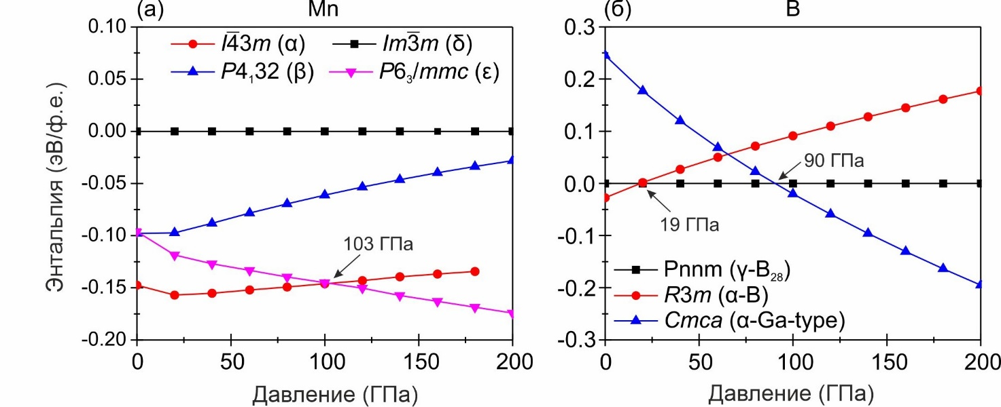

Рисунок 3.1 – Зависимости энтальпии от давления модификаций твердых(а) марганца и (б) бора при нулевой температуре

На рисунке 3.2 представлены расчётные данные по устойчивости выпуклых оболочек при различных давлениях. В ходе нашего поиска были успешно воспроизведены известные ранее структуры, при этом расчётные параметры решётки хорошо согласуются с экспериментальными значениями (таблица 3.1).
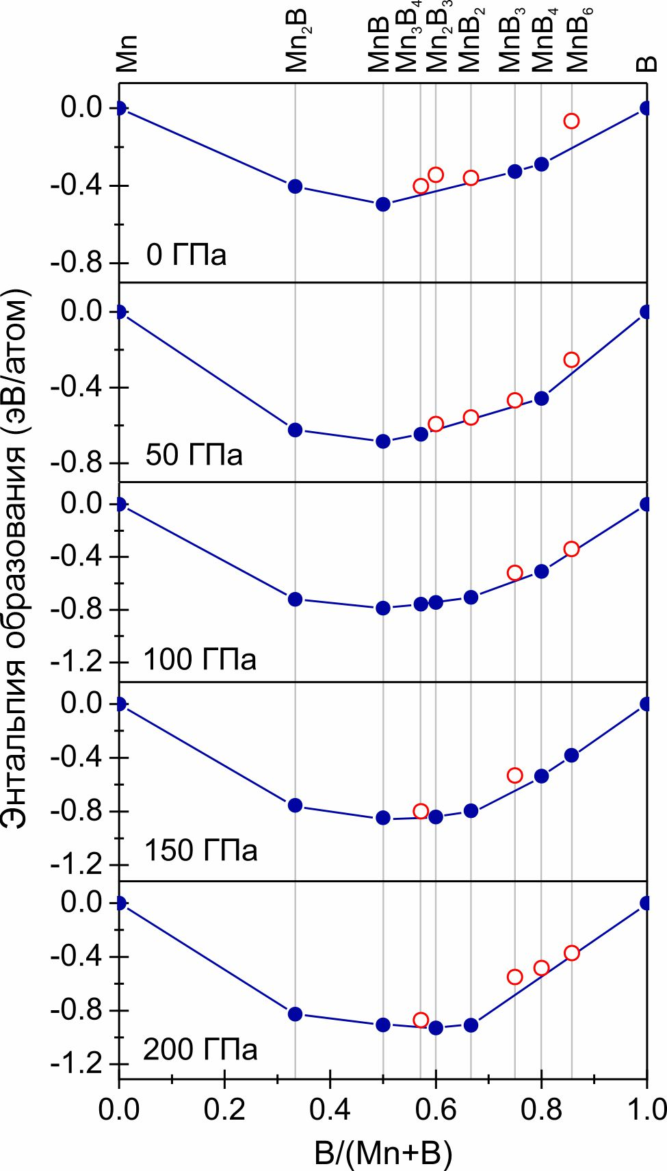

Рисунок 3.2 – Выпуклые оболочки устойчивости системы Mn–B при различных давлениях и нулевой температуре

Примечания:
1. Заполненные символы обозначают стабильные структуры, незаполненные – метастабильные структуры
2. Составлено по источнику [216]
Таблица 3.1 – Рассчитанные параметры ячеек нескольких предсказанных боридов марганца в сравнении с предыдущими экспериментальными данными при атмосферном давлении.

- | a (Å) | b (Å) | c (Å) | β ( ̊ )
Mn₂B-Fddd
Данная работа | 14,3896 | 7,1829 | 4,1592 | -
Эксп. | 14,5395(8) | 7,2914(11) | 4,2082(3) | -
Mn₂B-I4/mcm
Данная работа | 5,0874 | - | 4,1175 | -
Эксп. | 5,122 (1) | - | 4,188(1) | -
Эксп. | 5,142(1) | - | 4,165(2) | -
MnB-Pnma
Данная работа | 5,4758 | 2,9808 | 4,1159 | -
Эксп. | 5,560 | 2,977 | 4,145 | -
Эксп. | 5,555(2) | 2,968(1) | 4,138(1) | -
MnB₄-P2₁/c
Данная работа | 5,4355 | 5,3554 | 5,4691 | 114,8
Эксп. | 5,4759(4) | 5,3665(4) | 5,5021(4) | 15,044(9)
Примечание – Составлено по источникам [83, р. 146; 84, р. 335; 95, р. 064108; 98, р. 122386; 217, 218]

Мы выявили два стабильных соединения на стороне, обогащенной марганцем, бинарной системы Mn–B: Mn₂B и MnB. Оба борида остаются стабильными во всем рассматриваемом диапазоне давлений. При нормальном давлении Mn₂B наиболее выгодной структурой является Mn₂B-Fddd в антиферромагнитном состоянии (рисунок 3.3а). При 10 ГПа Mn₂B-Fddd переходит в немагнитное состояние и остается стабильной до 100 ГПа. Выше 100 ГПа Mn₂B-Fddd переходит в Mn₂B-I4/mcm, которая является стабильной в немагнитном состоянии по крайней мере до 200 ГПа.

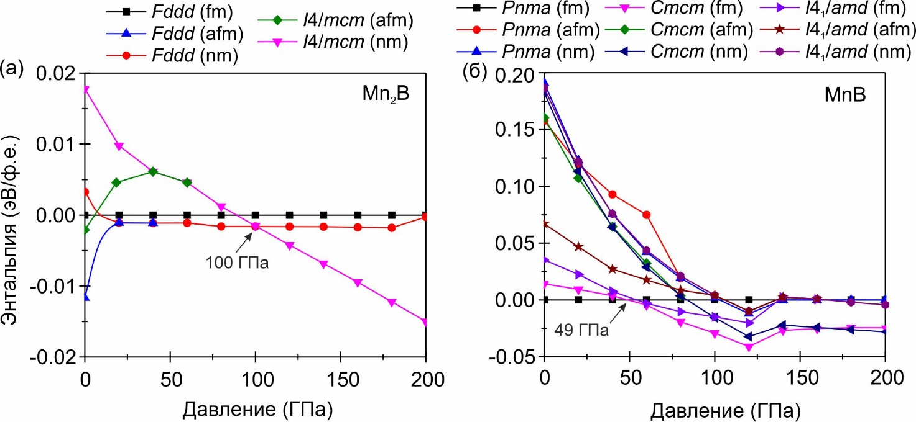

Рисунок 3.3 – Рассчитанные относительные энтальпии (а) Mn₂B и (б) MnB в диапазоне давлений 0–200 ГПа при нулевой температуре
Для MnB стабильной фазой при атмосферном давлении является MnB-Pnma (структурный тип FeB) с ферромагнитным упорядочением (рисунок 3.3б). При 49 ГПа MnB-Pnma претерпевает переход в MnB-Cmcm с ферромагнитным упорядочением (структуный тип CrB). При дальнейшем сжатии до 168 ГПа MnB-Cmcm претерпевает переход второго рода из ферромагнитного в немагнитное состояние.
На стороне системы, обогащенной бором, было предсказано шесть стабильных соединений: Mn₃B₄, Mn₂B₃, MnB₂, MnB₃, MnB₄ и MnB₆ (рисунок 3.2). Проведенные расчеты показали, что Mn₃B₄ стабилизируется в моноклинной структуре C2/m выше 41 ГПа, становясь энергетически выгодным по сравнению со смесью 8/3MnB + 1/3MnB4 (рисунок 3.4а). Однако эта фаза становится нестабильной выше 100 ГПа, распадаясь на MnB + Mn₂B₃. Спин-поляризованные расчеты показывают, что Mn₃B₄-C2/m принимает немагнитное основное состояние во всем своем диапазоне устойчивости (41–100 ГПа).

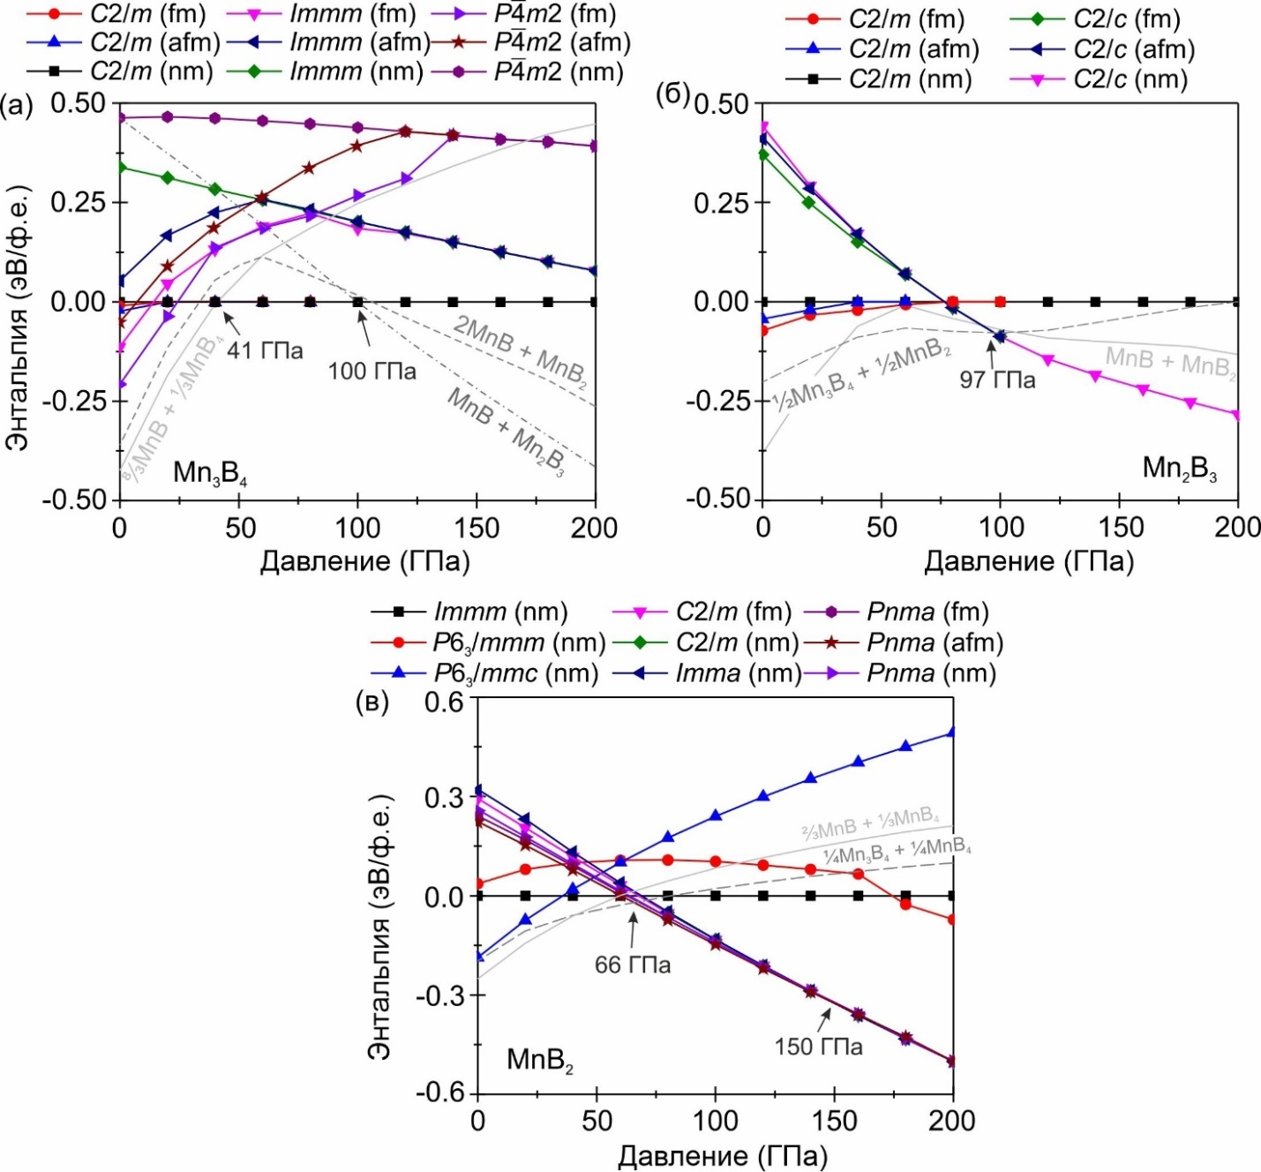

Рисунок 3.4 – Рассчитанные относительные энтальпии (а) Mn₃B₄, (б) Mn₂B₃ и (в) MnB₂ в диапазоне давлений 0–200 ГПа при нулевой температуре
Mn₂B₃ становится стабильным выше 97 ГПа по отношению к изохимической смеси 1/2Mn₃B₄ + 1/2MnB₂ и имеет моноклинную структуру C2/c (рисунок 3.4б). Mn₂B₃-C2/c остаётся стабильным по крайней мере до 200 ГПа и принимает немагнитное основное состояние. Наши расчёты подтверждают, что диборид марганца, MnB₂, принимает структуру типа ReB₂ (P6₃/mmc), как сообщалось ранее [91, р. 134107; 92, р. 17630-17634; 93, р. 15866-15872]. Однако анализ энтальпий показывает, что при атмосферном давлении MnB₂ нестабилен относительно распада на механические смеси 2/3MnB + 1/3MnB₄ или 1/4Mn₃B₄ + 1/4MnB₄. Соединение становится термодинамически стабильным только выше 66 ГПа, где оно стабилизируется в ромбической структуре Pnma с антиферромагнитным упорядочением (рисунок 3.4в, 3.5а). При 150 ГПа происходит дальнейший структурный переход в немагнитную фазу Imma, которая остаётся стабильной по крайней мере до 200 ГПа. Также стоит отметить, что наши расчёты структурной оптимизации выявили важную взаимосвязь между полиморфами Pnma и Imma MnB₂. При давлении выше 180 ГПа смещения атомов во время оптимизации MnB₂-Pnma спонтанно повышают симметрию от Pnma к Imma. Это поведение свидетельствует о тесной взаимосвязи двух структур; фазовый переход происходит путём смещения, включающего координированные атомные сдвиги, а не разрыв связей (т.е. переход является деформационным); и энергетический барьер превращения между этими полиморфами, вероятно, невелик.

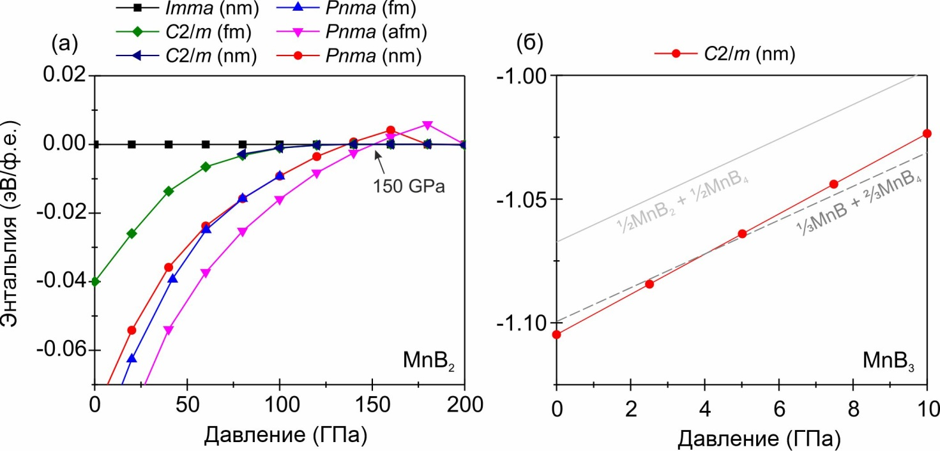

Рисунок 3.5 – Рассчитанные относительные энтальпии (а) MnB₂ и (б) MnB₃ как функции от давления при нулевой температуре

Борид MnB₃ стабилен при атмосферном давлении в виде моноклинной структуры C2/m в немагнитном состоянии. При 140 ГПа структура с той же симметрией, названная C2/m-II, становится энергетически более выгодной, чем MnB₃-C2/m (рисунок 3.6а). Однако она является метастабильной, поскольку с учётом реакций распада MnB₃ → 1/3MnB + 2/3MnB₄ и MnB₃ → 1/2MnB₂ + 1/2MnB₄ видно, что MnB₃ энергетически выгоден (стабилен) в относительно узком диапазоне давлений 0–4 ГПа, а выше 4 ГПа распадается на 1/2MnB₂ + 1/2MnB₄ (рисунок 3.6а, 3.5б).

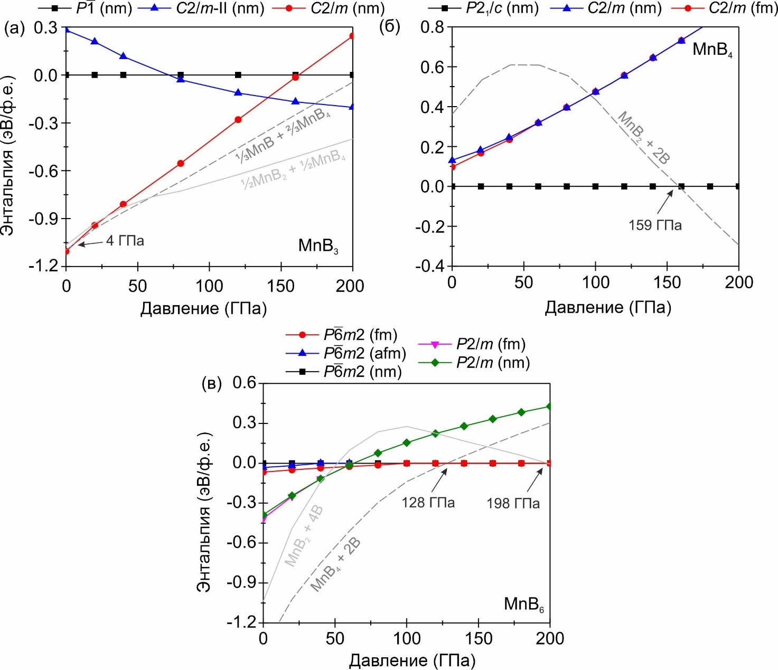

Рисунок 3.6 – Рассчитанные относительные энтальпии (а) MnB₃, (б) MnB₄ и (в) MnB₆ в диапазоне давлений 0–200 ГПа при нулевой температуре

При атмосферном давлении MnB₄ термодинамически стабилен в немагнитной структуре P2₁/c, что согласуется с результатами предыдущих экспериментальных [94, р. 1684-1687; 95, р. 064108] и теоретических [93, р. 15866-15872; 99, р. 4365-4370] исследований. Наши расчёты показывают, что эта фаза остаётся стабильной до 159 ГПа без структурных переходов, после чего она распадается на MnB₂ + 2B (рисунок 3.6б).
Наиболее обогщенное бором промежутоноче соединение в системе Mn–B, MnB₆, стабилизируется относительно изохимической механической смеси MnB₄ + 2B при 128 ГПа (рисунок 3.6в). Гексаборид марганца MnB₆ имеет немагнитную гексагональную структуру P$\overline{6}$m2 и остаётся стабильным до 198 ГПа. Выше этого давления MnB₆ распадается на MnB₂ + 4B.
Обобщая вышеизложенные результаты, мы построили полную фазовую диаграмму «состав–давление» для системы Mn–B до 200 ГПа (рисунок 3.7). Эта диаграмма систематически отображает все стабильные фазы, их структурные характеристики и поля устойчивости во всем диапазоне давлений. Следует отметить, что эти результаты получены без учёта энергии нулевых колебаний.

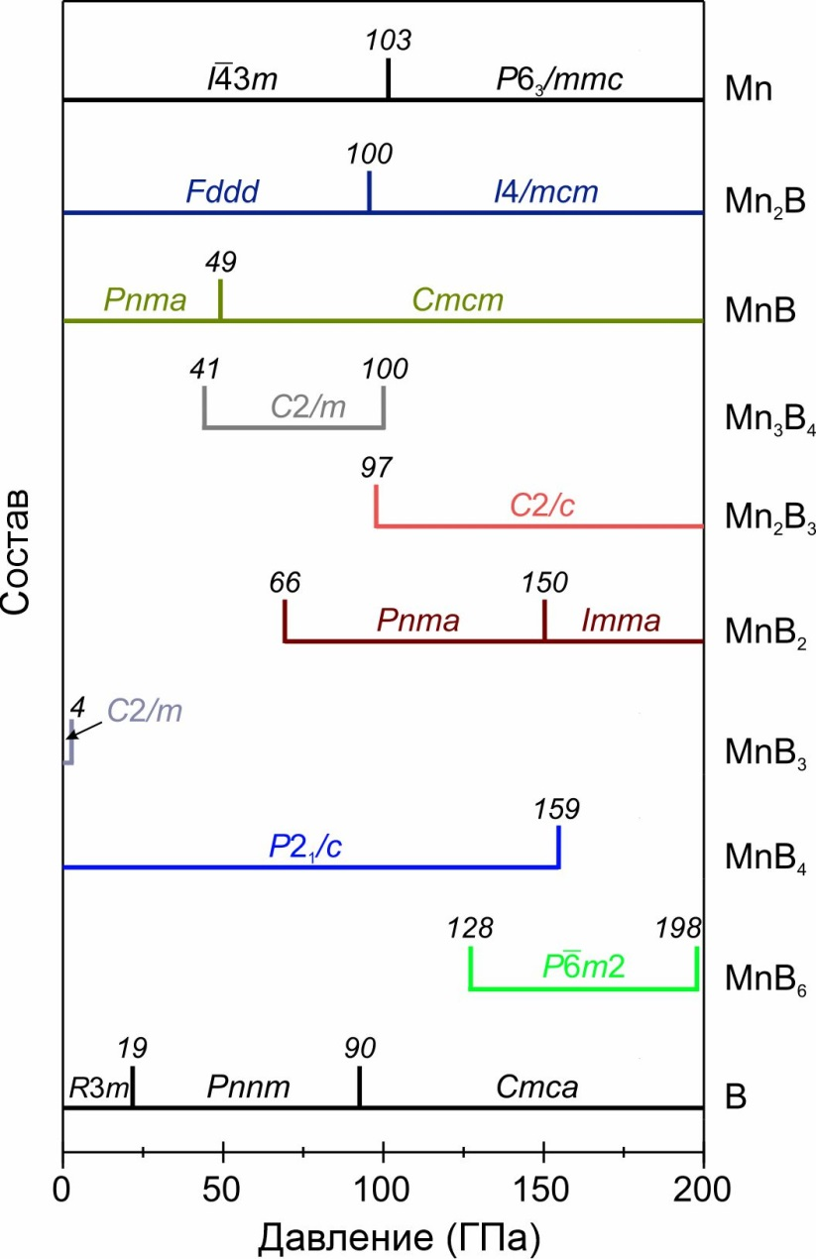

Рисунок 3.7 – Диаграмма «состав–давление» для системы Mn–B при нулевой температуре (без учета энергии нулевых колебаний)

3.2.2 Фазовые P–T диаграммы предсказанных боридов марганца
Чтобы учесть энергию нулевых колебаний и оценить влияние температуры на давление фазовых переходов в боридах марганца, сначала необходимо установить их динамическую стабильность с помощью расчета фононных спектров. Отсутствие мнимых частот в расчётных спектрах (рисунок 3.8) подтверждает, что все рассматриваемые фазы являются динамически стабильными в соответствующих диапазонах давления. Отсутствие мнимых частот также указывает на то, что в данном случае можно использовать квазигармоническое приближение для расчетов температурного вклада в свободную энергию Гиббса и, таким образом, построить фазовые P–T диаграммы.

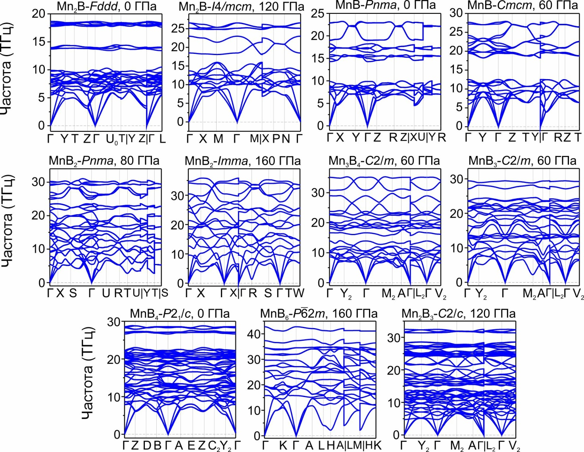

Рисунок 3.8 – Рассчитанные фононные спектры рассматриваемых боридов марганца

Используя рассчитанные зависимости свободной энергии Гиббса от температуры (рисунки 3.9, 3.10, 3.11), были построены фазовые P–T диаграммы для стабильных боридов марганца (рисунок 3.12).
Для борида Mn₂B давление фазового перехода Fddd → I4/mcm уменьшается от 100 до 98 ГПа с учетом вклада энергии нулевой энергии. Рассчитанная граница Fddd → I4/mcm демонстрирует положительный наклон Клапейрона +6.5 МПа/K (рисунок 3.12а). Примечательно, что разность свободных энергий Гиббса между I4/mcm и Fddd мала и не превышает 15 мэВ/ф.ед. во всем диапазоне температур 0–2000 K (рисунок 3.9a). Такая малая величина ΔG предполагает возможность существования обеих полиморфных модификаций в рассматриваемом диапазоне давлений. Этот результат согласуется с экспериментальными исследованиями [218, р 112616], где оба полиморфа существуют при одинаковых условиях атмосферного и/или высокого давления. Для MnB учёт вклада нулевых колебаний в свободную энергию понижает давление перехода Pnma → Cmcm до 48 ГПа (рисунок 3.12б). P–T граница фазового перехода имеет положительный наклон Клапейрона +5.5 МПа/K. Подобно Mn₂B, ΔG между MnB-Pnma и MnB-Cmcm не превышает 15 мэВ/ф.е. в диапазоне температур 0–2000 K (рисунок 3.9б), что, скорее всего, указывает на потенциально лёгкое взаимопревращение фаз в экспериментальных условиях или на возможное сосуществование обоех полиморфных модификаций.

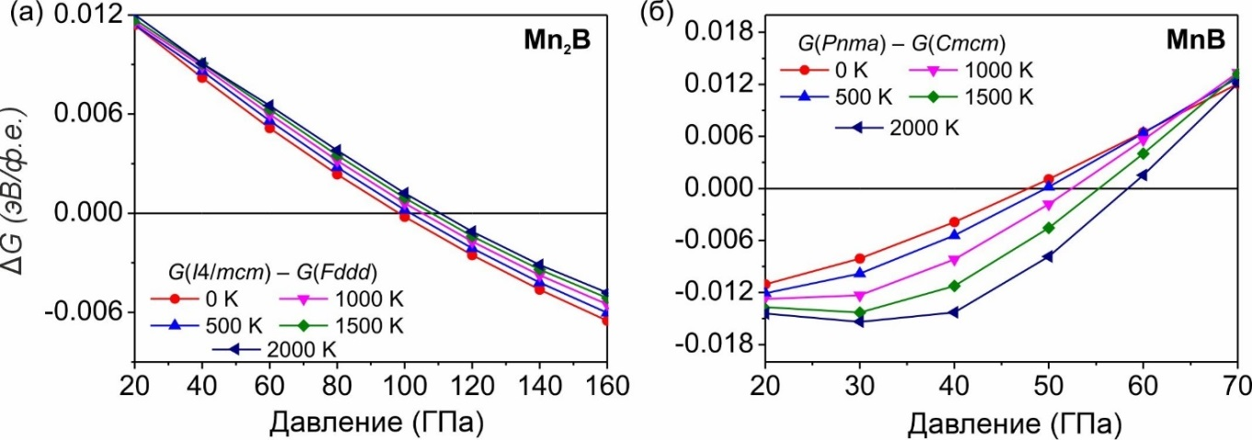

Рисунок 3.9 – Разность свободной энергии Гиббса (а) Mn₂B и (б) MnB как функция от давления при различных температурах

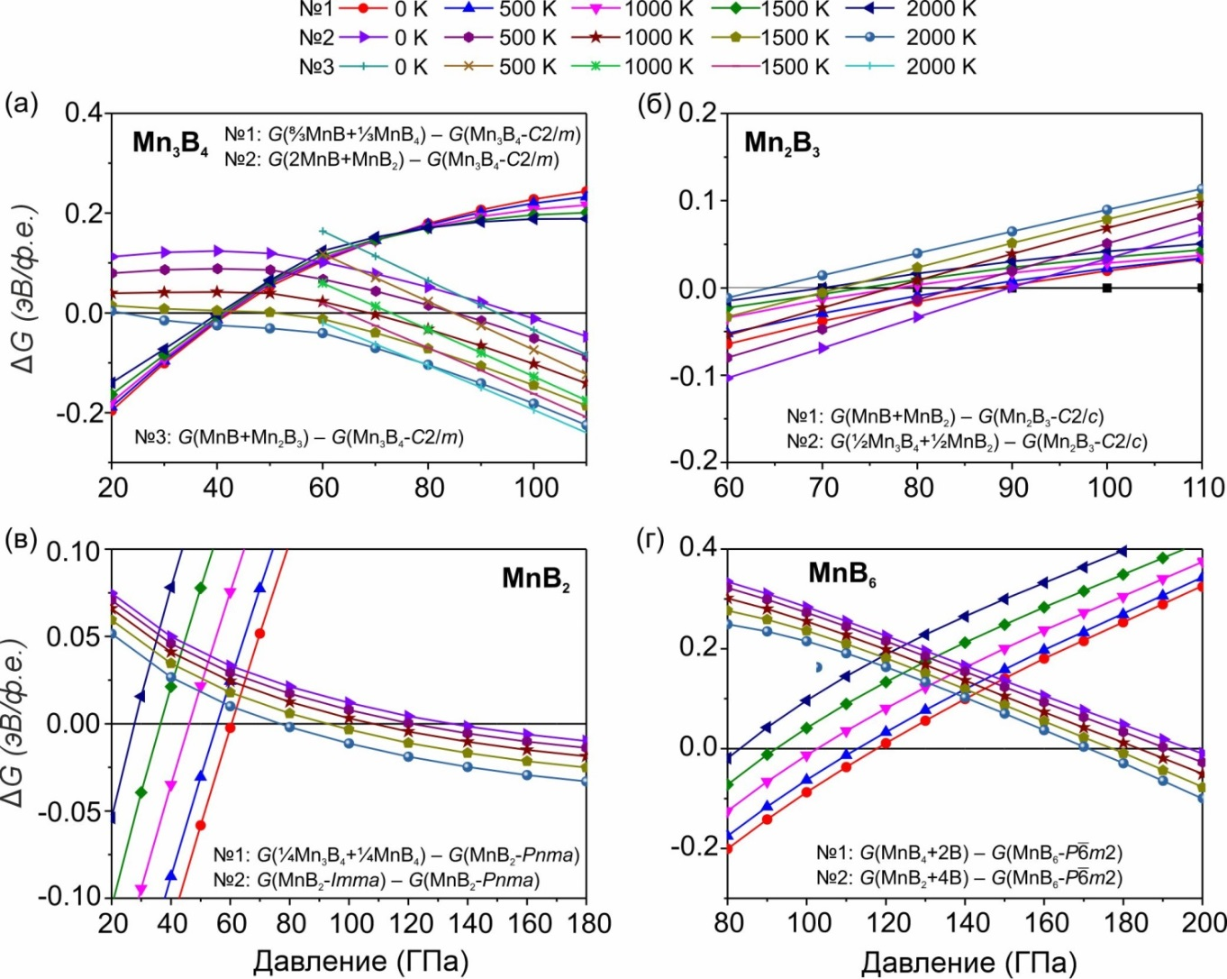

Рисунок 3.10 – Разность свободной энергии Гиббса (а) Mn₃B₄, (б) Mn₂B₃, (в) MnB₂ и (г) MnB₆ как функция от давления при различных температурах
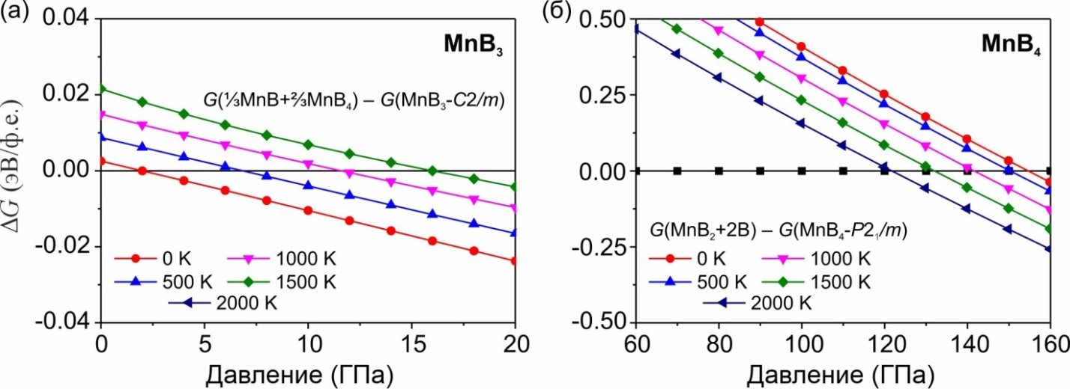

Рисунок 3.11 – Разность свободной энергии Гиббса (а) MnB₃ и (б) MnB₄ как функция от давления при различных температурах

Согласно полученным результатам в рамках квазигармонического приближения, борид Mn₃B₄ образуется выше 42 ГПа по реакции Mn₃B₄ → 8/3MnB + 1/3MnB₄ (рисунок 3.12в). Давление образования Mn₃B₄ практически не зависит от температуры. В диапазоне давлений 42–84 ГПа Mn₃B₄-C2/m при нагревании распадается на 2MnB + MnB₂. Граница реакции распада Mn₃B₄ → 2MnB + MnB₂ имеет отрицательный P–T наклон, равный −40 МПа/K. С учетом вклада энергии нулевых колебаний при 0 K предел устойчивости Mn₃B₄-C2/m при высоких давлениях снижается со 100 до 93 ГПа. Выше этого давления Mn₃B₄-C2/m распадается на MnB + Mn₂B₃. Значение давления распада уменьшается с ростом внешнего давления, а граница реакции распада Mn₃B₄ → MnB + Mn₂B₃ имеет отрицательный наклон −13 МПа/K.
Mn₂B₃-C2/c стабилизируется выше 71–90 ГПа относительно двух возможных реакций распада: Mn₂B₃ → 1/2Mn₃B₄ + 1/2MnB₂ ниже 500 K и Mn₂B₃ → MnB + MnB₂ выше 500 K (рисунок 3.12г). Обе P–T границы низко- и высокотемпературных реакций демонстрируют отрицательный наклон –12 и –8 МПа/K соответственно. Mn₂B₃-C2/c остается стабильным по крайней мере до 200 ГПа во всем рассматриваемом диапазоне температур.
С вкладом энергии нулевых колебаний диборид марганца MnB₂-Pnma образуется выше 60 ГПа при 0 K по реакции образования 1/4Mn₃B₄ + 1/4MnB₄ → MnB₂ (рисунок 3.12д). Давление образования уменьшается с ростом температуры и при 1380 K достигает 41 ГПа. Выше 1380 K реализуется другая реакция образования, а именно 2/3MnB + 1/3MnB₄ → MnB₂. Как низкотемпературная, так и высокотемпературная реакции образования имеют P–T границы с отрицательными наклонами Клапейрона −18 и −7 МПа/K соответственно. P–T граница фазового перехода MnB₂-Pnma в -Imma расположена при 77–135 ГПа и 0–2000 K и имеет отрицательный наклон −28 МПа/K. MnB₂-Imma, в свою очередь, остается стабильной по крайней мере до 200 ГПа во всем диапазоне температур.
Триборид марганца MnB₃-C2/m является термодинамически стабильным при давлении ниже 2 ГПа при 0 K, а выше этого давления распадается на 1/3MnB + 2/3MnB₄ (рисунок 3.12е). Значение давления распада увеличивается с ростом температуры и при 2000 K достигает 20 ГПа. P–T граница реакции распада имеет положительный наклон равный +9 МПа/K.

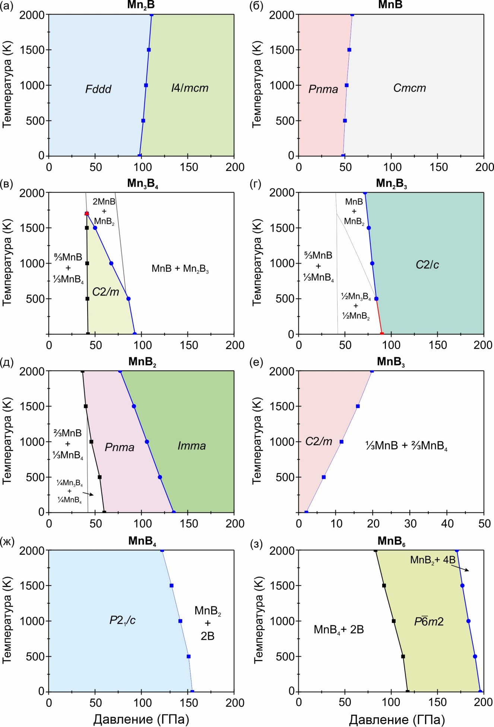

Рисунок 3.12 – Рассчитанные фазовые P–T диаграммы для (а) Mn₂B, (б) MnB, (в) Mn₃B₄, (г) Mn₂B₃, (д) MnB₂, (е) MnB₃, (ж) MnB₄ и (з) MnB₆
Тетраборид марганца MnB₄-P2₁/c термодинамически стабилен в широком диапазоне давлений и температур (рисунок 3.12ж). MnB₄-P2₁/c распадается на MnB₂ + 2B при 155 ГПа при 0 K, а при повышении температуры до 2000 K давление распада снижается до 123 ГПа. Наклон P–T границы распада отрицательный и равен −18 МПа/K. Следует отметить, что имеется совсем недавнее экспериментальное исследование [96, р. 2416882], в котором стабильность MnB₄-P2₁/c была прослежена до 158 ГПа. Принимая во внимание неопределенности как экспериментальных измерений, так и теоретических расчетов, можно видеть, что полученная в настоящем диссертаицонном исследовании фазовая P–T диаграмма MnB₄ согласуется с имеющимися экспериментальными данными при высоких давлениях [96, р. 2416882].
MnB₆-P$\overline{6}$m2 стабилизируется выше 117–83 ГПа при 0–2000 K относительно MnB₄ + 2B (рисунок 3.12з). При 196 ГПа и 0 K MnB6-P$\overline{6}$m2 распадается на MnB₂ + 4B, а давление распада снижается до 171 ГПа при 2000 K. P–T границы реакций образования и распада имеют отрицательные наклоны, равные −20 и −13 МПа/K соответственно.

3.2.3 Механические свойства стабильных боридов марганца
Бориды переходных металлов известны своими исключительными механическими свойствами, часто демонстрируя твёрдость или сверхтвёрдость. Упругие константы (C_{ij}) этих материалов служат фундаментальными индикаторами их механического поведения, позволяя прогнозировать ключевые свойства, включая твёрдость и хрупкость/пластичность [219, 220]. Для оценки механической стабильности термодинамически стабильных боридов марганца мы вычислили их полные тензоры упругих констант, используя теорию функционала плотности в сочетании с методом «деформаций–напряжений». Как показано в таблицах 3.2, 3.3, 3.4, 3.5, 3.6, 3.7, 3.8, 3.9, все рассчитанные значения C_{ij} удовлетворяют критериям механической стабильности Борна [221] в соответствующих диапазонах давления стабильности, подтверждая механическую стабильность этих фаз в исследуемых условиях.

Таблица 3.2 – Рассчитанные упругие константы модификаций Mn₂B при разных давлениях

Давление  (ГПа) |  | Упругие константы (ГПа)
 |  | C₁₁ | C₁₂ | C₁₃ | C₂₂ | C₂₃ | C₃₃ | C₄₄ | C₅₅ | C₆₆
1 |  | 2 | 3 | 4 | 5 | 6 | 7 | 8 | 9 | 10
Fddd | 0 | 596,9 | 153 | 182,1 | 552 | 183,1 | 535,8 | 204,9 | 165,6 | 167,1
Fddd | 40 | 851,5 | 282,5 | 327,4 | 817,1 | 339,7 | 816,4 | 275,9 | 208,7 | 207,7
Fddd | 80 | 1084,9 | 394,3 | 443,5 | 1036,8 | 463,1 | 1033,7 | 334,3 | 246 | 245,8
Fddd | 120 | 1299,8 | 497,7 | 553,6 | 1244,7 | 581,9 | 1236,9 | 387 | 278,9 | 284,5
Fddd | 160 | 1505,7 | 598,4 | 661,3 | 1441,1 | 697,8 | 1428,9 | 435,3 | 308,3 | 319,6
Fddd | 200 | 1702,1 | 693,5 | 766,6 | 1631,2 | 811 | 1612 | 480,1 | 334,9 | 351,8
Продолжение таблицы 3.2

1 |  | 2 | 3 | 4 | 5 | 6 | 7 | 8 | 9 | 10
I4/mcm | 0 | 533,2 | 232,7 | 220,7 | - | - | 496,4 | 216,4 | - | 159,8
I4/mcm | 40 | 745,49 | 337,96 | 351,22 | - | - | 727,2 | 288,2 | - | 211,8
I4/mcm | 80 | 944,8 | 520 | 472 | - | - | 941,4 | 355,1 | - | 261,6
I4/mcm | 120 | 1125,27 | 653,17 | 590,3 | - | - | 1132,1 | 413,2 | - | 305,8
I4/mcm | 160 | 1297,8 | 780,8 | 702 | - | - | 1308,2 | 469,2 | - | 348
I4/mcm | 200 | 1467,27 | 906,9 | 811,9 | - | - | 1483,25 | 522,5 | - | 388,6

Таблица 3.3 – Рассчитанные упругие константы модификаций MnB при разных давлениях

Фаза | Давление  (ГПа) | Упругие константы (ГПа)
Фаза | Давление  (ГПа) | C₁₁ | C₁₂ | C₁₃ | C₂₂ | C₂₃ | C₃₃ | C₄₄ | C₅₅ | C₆₆
Pnma | 0 | 409,1 | 176 | 160,5 | 516,2 | 140,6 | 505,9 | 213,5 | 168,7 | 217,3
Pnma | 20 | 518,5 | 248,5 | 208,2 | 617,3 | 205,8 | 614,8 | 246,3 | 194,5 | 274,9
Pnma | 40 | 634,7 | 334,5 | 261,9 | 695,4 | 252,3 | 680,3 | 260,8 | 207,9 | 321,1
Pnma | 60 | 724,2 | 401,9 | 318,6 | 747,9 | 317,1 | 799,2 | 276,2 | 225 | 369,7
Cmcm | 60 | 557,4 | 320,3 | 427,4 | 854,3 | 372,6 | 743,4 | 244,2 | 385,8 | 271,8
Cmcm | 80 | 766,3 | 389,1 | 520,5 | 1013 | 489,2 | 855,2 | 248,2 | 438,9 | 310,9
Cmcm | 120 | 990 | 489,4 | 667,3 | 1221 | 640,2 | 937,4 | 273,6 | 525,7 | 364,7
Cmcm | 160 | 1171,3 | 582,5 | 832,6 | 1404,7 | 790,4 | 937,3 | 301,1 | 595,5 | 414,8
Cmcm | 200 | 1321,4 | 732,2 | 1013,5 | 1555,5 | 903,2 | 1151 | 311,1 | 701,2 | 441,8

Таблица 3.4 – Рассчитанные упругие константы Mn₃B₄-С2/m при разных давлениях

Давление  (ГПа) | Упругие константы (ГПа)
Давление  (ГПа) | C₁₁ | C₁₂ | C₁₃ | C₁₅ | C₂₂ | C₂₃ | C₂₅ | C₃₃ | C₃₅ | C₄₄ | C₄₆ | C₅₅ | C₆₆
40 | 818,8 | 309,8 | 336,2 | -36,6 | 727,3 | 317,1 | 6,7 | 733,5 | 71,2 | 300,8 | 37,3 | 241,1 | 262,6
60 | 932 | 370,2 | 392,8 | -42,2 | 823,7 | 380 | 5,2 | 836 | 78,2 | 344,3 | 37,8 | 261,2 | 290,8
80 | 1040,4 | 429,1 | 448,5 | -46,8 | 916,8 | 441,9 | 3,8 | 934,3 | 85,3 | 385,7 | 37,9 | 279,9 | 317,3
100 | 1144,7 | 482 | 503 | -51,4 | 1013,9 | 502,4 | 2,1 | 1029,3 | 91,9 | 425,6 | 37,6 | 297,7 | 342,3
120 | 1246,1 | 535,2 | 556,8 | -55,9 | 1107 | 562,2 | 0,2 | 1121,7 | 98,2 | 464 | 37,1 | 314,8 | 366,1

Таблица 3.5 – Рассчитанные упругие константы Mn₂B₃-С2/c при разных давлениях

Давление  (ГПа) | Упругие константы (ГПа)
Давление  (ГПа) | C₁₁ | C₁₂ | C₁₃ | C₁₅ | C₂₂ | C₂₃ | C₂₅ | C₃₃ | C₃₅ | C₄₄ | C₄₆ | C₅₅ | C₆₆
100 | 972,9 | 494,8 | 614,3 | -42,5 | 1080,3 | 572,4 | 53,9 | 920,9 | -11,1 | 202,3 | -0,4 | 343,2 | 198,1
120 | 1072,4 | 546,9 | 671,2 | -47,1 | 1177,9 | 630,6 | 65 | 1011,3 | -15,2 | 217 | -3,6 | 373,1 | 219,9
160 | 1266,5 | 642,8 | 786,6 | -53,1 | 1372,7 | 745,1 | 67,3 | 1181,1 | -5,9 | 248,1 | -6,9 | 430,2 | 259,7
200 | 1452,2 | 737,1 | 899,4 | -59,3 | 1561,6 | 857,3 | 74,5 | 1345,6 | -2,2 | 277,9 | -10 | 484,1 | 297

Таблица 3.6 – Рассчитанные упругие константы MnB₂ при разных давлениях

Давление  (ГПа) |  | Упругие константы (ГПа)
 |  | C₁₁ | C₁₂ | C₁₃ | C₂₂ | C₂₃ | C₃₃ | C₄₄ | C₅₅ | C₆₆
Pnma | 60 | 781,5 | 366,9 | 350,6 | 784,4 | 526,2 | 775,4 | 314,9 | 118,3 | 254
Pnma | 100 | 1008,6 | 496,3 | 461 | 936,9 | 686,8 | 921,6 | 380 | 132,5 | 320,1
Pnma | 140 | 1213 | 618,3 | 570,1 | 1069,2 | 853,5 | 1034 | 442,7 | 146,2 | 378,3
Pnma | 160 | 1304,7 | 682,7 | 620,4 | 1118,1 | 953,1 | 1067,1 | 472,4 | 151,3 | 404,6
Imma | 160 | 1246,6 | 701,6 | 784,6 | 1294,3 | 661 | 1257,7 | 233,3 | 445 | 188
Imma | 200 | 1410,6 | 807,6 | 904,2 | 1485 | 763,7 | 1419,2 | 272,1 | 498,6 | 211

Таблица 3.7 – Рассчитанные упругие константы MnB₃-С2/m при разных давлениях

Давле  ние  (ГПа) | Упругие константы (ГПа)
Давле  ние  (ГПа) | C₁₁ | C₁₂ | C₁₃ | C₁₅ | C₂₂ | C₂₃ | C₂₅ | C₃₃ | C₃₅ | C₄₄ | C₄₆ | C₅₅ | C₆₆
0 | 679,3 | 100,6 | 198,7 | 78,5 | 464 | 180,9 | -16 | 458,8 | 60,9 | 165,2 | 17 | 317,1 | 251,9
5 | 712,3 | 115 | 216,3 | 81,4 | 486,5 | 199,2 | -19 | 484,4 | 65,2 | 168,8 | 16,8 | 330,7 | 262,8

Таблица 3.8 – Рассчитанные упругие константы MnB₄-P2₁/c при разных давлениях

Давле  ние  (ГПа) | Упругие константы (ГПа)
Давле  ние  (ГПа) | C₁₁ | C₁₂ | C₁₃ | C₁₅ | C₂₂ | C₂₃ | C₂₅ | C₃₃ | C₃₅ | C₄₄ | C₄₆ | C₅₅ | C₆₆
0 | 524,3 | 92,7 | 102,9 | 12,8 | 889,6 | 106,2 | 0,3 | 533,7 | -11,9 | 236,6 | -6,1 | 206,4 | 231,8
40 | 750 | 191,2 | 222,7 | 32 | 1159,2 | 216,9 | 3,3 | 757,8 | -34,3 | 309,5 | -22 | 233,1 | 318,3
80 | 942,5 | 283,3 | 335,4 | 46,4 | 1382,6 | 333,2 | 12,1 | 937 | -63,4 | 368,4 | -33 | 245,1 | 386,9
120 | 1110,7 | 373 | 446,7 | 60,3 | 1582,4 | 454,4 | 34,2 | 1091,2 | -97,4 | 419,7 | -42 | 246 | 445,3
160 | 1276,3 | 461,4 | 561,9 | 75,9 | 1769,6 | 570,1 | 44,4 | 1231 | -125 | 465,2 | -49 | 247,1 | 497

Таблица 3.9 – Рассчитанные упругие константы MnB₆-P$\overline{6}$m2 при разных давлениях

Давление  (ГПа) | Упругие константы (ГПа)
Давление  (ГПа) | C₁₁ | C₁₂ | C₁₃ | C₂₂ | C₂₃ | C₃₃ | C₄₄ | C₅₅ | C₆₆
120 | 1265,8 | 452,7 | 462,5 | 1267,5 | 462,5 | 1055 | 398,3 | 398,3 | 409,4
160 | 1446,6 | 539,6 | 577,6 | 1452,8 | 577,6 | 1179,7 | 440,7 | 440,7 | 461,1
200 | 1629,2 | 600,5 | 675,3 | 1627 | 675,3 | 1327,2 | 481,1 | 481 | 511,8

Таблица 3.10 – Рассчитанные объемный модуль объемного сжатия (B), модуль сдвига (G), модуль Юнга (E), коэффициент Пуассона (ν), отношение B/G и твердость по Виккерсу предсказанных обогащенных марганцем боридов в диапазонах давлений их стабильности

Давление (GPa) |  | B (GPa) | G (GPa) | E (GPa) | ν | B/G | H_{V} (GPa)
Mn₂B
Fddd | 0 | 302 | 184 | 459 | 0,247 | 1,64 | 20,9
Fddd | 40 | 487 | 239 | 616 | 0,289 | 2,04 | 19,1
Fddd | 80 | 640 | 286 | 747 | 0,305 | 2,24 | 19,3
Fddd | 120 | 783 | 330 | 868 | 0,315 | 2,37 | 19,8
Fddd | 160 | 921 | 370 | 978 | 0,323 | 2,49 | 20,1
Fddd | 200 | 1054 | 407 | 1081 | 0,329 | 2,59 | 20,5
I4/mcm | 0 | 323 | 175 | 445 | 0,271 | 1,85 | 17,4
I4/mcm | 40 | 478 | 232 | 600 | 0,291 | 2,06 | 18,5
I4/mcm | 80 | 640 | 280 | 732 | 0,309 | 2,29 | 18,4
I4/mcm | 120 | 783 | 322 | 849 | 0,319 | 2,43 | 18,8
I4/mcm | 160 | 919 | 362 | 960 | 0,326 | 2,54 | 19,4
I4/mcm | 200 | 1053 | 401 | 1067 | 0,331 | 2,63 | 20
MnB
Pnma | 0 | 264 | 180 | 441 | 0,222 | 1,46 | 23,7
Pnma | 20 | 341 | 211 | 526 | 0,243 | 1,61 | 23,4
Pnma | 40 | 411 | 229 | 581 | 0,265 | 1,79 | 21,8
Pnma | 60 | 483 | 248 | 635 | 0,281 | 1,95 | 20,7
Cmcm | 60 | 480 | 229 | 592 | 0,294 | 2,1 | 17,9
Cmcm | 80 | 599 | 264 | 691 | 0,308 | 2,27 | 17,9
Cmcm | 120 | 747 | 293 | 778 | 0,327 | 2,55 | 16,6
Cmcm | 160 | 877 | 281 | 762 | 0,355 | 3,12 | 12,5
Cmcm | 200 | 1035 | 312 | 851 | 0,363 | 3,32 | 12,4

Используя рассчитанные упругие константы C_{ij}, мы определили механические свойства боридов марганца (таблицы 3.10, 3.11). Упругих аномалий не наблюдалось. Все фазы показывают увеличение объемного (B), сдвигового (G) модуля и модуля Юнга (E) с давлением (рисунок 3.13). Коэффициент Пуассона аналогичным образом увеличивается с ростом давления. Все бориды марганца демонстрируют сопоставимую устойчивость к всестороннему сжатию. Mn₂B-Fddd и -I4/mcm имеют самый высокий объемный модуль, в то время как MnB₄-P2₁/c и MnB₆-P$\overline{6}$m2 имеют самый низкий. Самый низкий и самый высокий объемный модуль различаются примерно на 10%.

Таблица 3.11 – Рассчитанные объемный модуль объемного сжатия (B), модуль сдвига (G), модуль Юнга (E), коэффициент Пуассона (ν), отношение B/G и твердость по Виккерсу предсказанных обогащенных бором боридов в диапазонах давлений их стабильности

Фаза | Давление (GPa) | B (GPa) | G (GPa) | E (GPa) | ν | B/G | H_{V} (GPa)
Фаза | Mn₃B₄
C2/m | 40 | 466 | 243 | 620 | 0,278 | 1,92 | 20,8
C2/m | 60 | 541 | 269 | 692 | 0,287 | 2,01 | 21
C2/m | 80 | 613 | 293 | 758 | 0,294 | 2,09 | 21,3
C2/m | 100 | 683 | 317 | 824 | 0,299 | 2,16 | 21,6
C2/m | 120 | 752 | 340 | 886 | 0,304 | 2,22 | 22
Mn₂B₃
C2/c | 100 | 704 | 226 | 612 | 0,355 | 3,12 | 10,7
C2/c | 120 | 773 | 247 | 668 | 0,356 | 3,14 | 11,3
C2/c | 160 | 908 | 286 | 778 | 0,357 | 3,17 | 12,4
C2/c | 200 | 1038 | 324 | 880 | 0,359 | 3,2 | 13,4
MnB₂
Pnma | 60 | 534 | 196 | 523 | 0,337 | 2,73 | 11,4
Pnma | 100 | 683 | 224 | 605 | 0,352 | 3,05 | 10,9
Pnma | 140 | 821 | 239 | 654 | 0,367 | 3,43 | 9,8
Pnma | 160 | 886 | 231 | 638 | 0,38 | 3,83 | 8,2
Imma | 160 | 899 | 271 | 739 | 0,363 | 3,32 | 11,2
Imma | 200 | 1029 | 305 | 833 | 0,365 | 3,37 | 12
MnB₃
C2/m | 0 | 280 | 209 | 502 | 0,201 | 1,34 | 29,2
C2/m | 5 | 300 | 216 | 522 | 0,21 | 1,39 | 28,5
MnB₄
P2₁/c | 0 | 276 | 240 | 558 | 0,163 | 1,15 | 38,4
P2₁/c | 40 | 430 | 300 | 730 | 0,217 | 1,43 | 34,3
P2₁/c | 80 | 567 | 341 | 852 | 0,25 | 1,66 | 31,2
P2₁/c | 120 | 696 | 367 | 937 | 0,276 | 1,9 | 28
P2₁/c | 160 | 822 | 387 | 1004 | 0,296 | 2,12 | 25,3
MnB₆
P$\overline{6}$m2 | 120 | 702 | 387 | 982 | 0,267 | 1,81 | 30,7
P$\overline{6}$m2 | 160 | 826 | 425 | 1089 | 0,28 | 1,94 | 30,1
P$\overline{6}$m2 | 200 | 940 | 466 | 1199 | 0,287 | 2,02 | 30,5

Как правило, более высокий модуль сдвига указывает на большую устойчивость к сдвиговым напряжениям, в то время как более высокий модуль Юнга отражает более сильную устойчивость как к сжатию, так и к растяжению. Среди исследованных соединений MnB₆-P$\overline{6}$m2 демонстрирует самые высокие модули сдвига и Юнга (рисунок 3.13), что предполагает превосходную механическую прочность. Диборид марганца MnB₂-Pnma имеет самые низкие модули сдвига и Юнга, которые примерно в 2 раза ниже, чем у MnB₆-P$\overline{6}$m2.
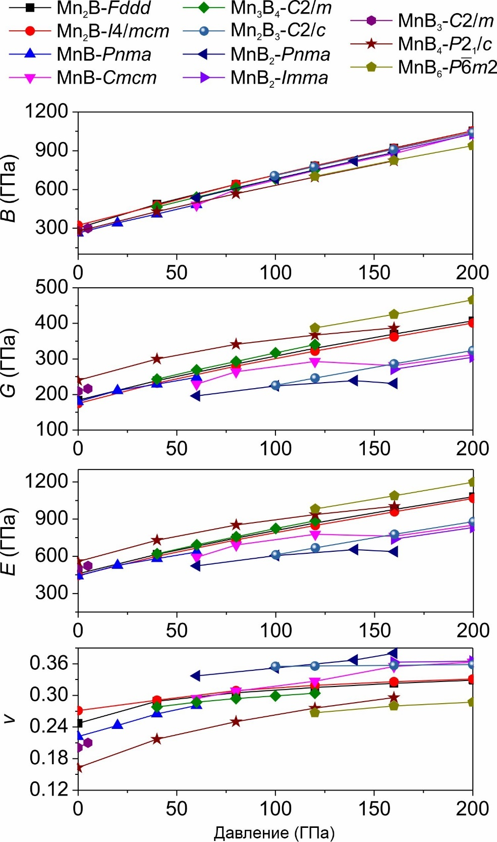

Рисунок 3.13 – Рассчитанные объемный модуль (B), модуль сдвига (G) и модуль Юнга (E), а также коэффициент Пуассона (ν) предсказанных боридов марганца в диапазонах давлений их стабильности

Пластичность, важнейшее механическое свойство, характеризует способность материала к пластической деформации под действием растягивающего напряжения. Эта характеристика оценивалась с использованием двух установленных критериев: коэффициента Пуассона (ν) и отношения B/G (рисунок 3.13 и 3.14а и таблицы 3.10, 3.11), с критическими порогами 0.26 и 1.75 соответственно, чтобы различать пластичное (выше порога) и хрупкое (ниже порога) поведение. Проведенный анализ показывает, что Mn₂B-I4/mcm, MnB-Cmcm, Mn₃B₄-C2/m, Mn₂B₃-C2/c, MnB₂-Pnma, MnB₂-Imma и MnB₆-P$\overline{6}$m2 являются пластичными, в то время как MnB₃-C2/m является хрупким во всем диапазоне давлений их термодинамической стабильности (рисунок 3.14а).

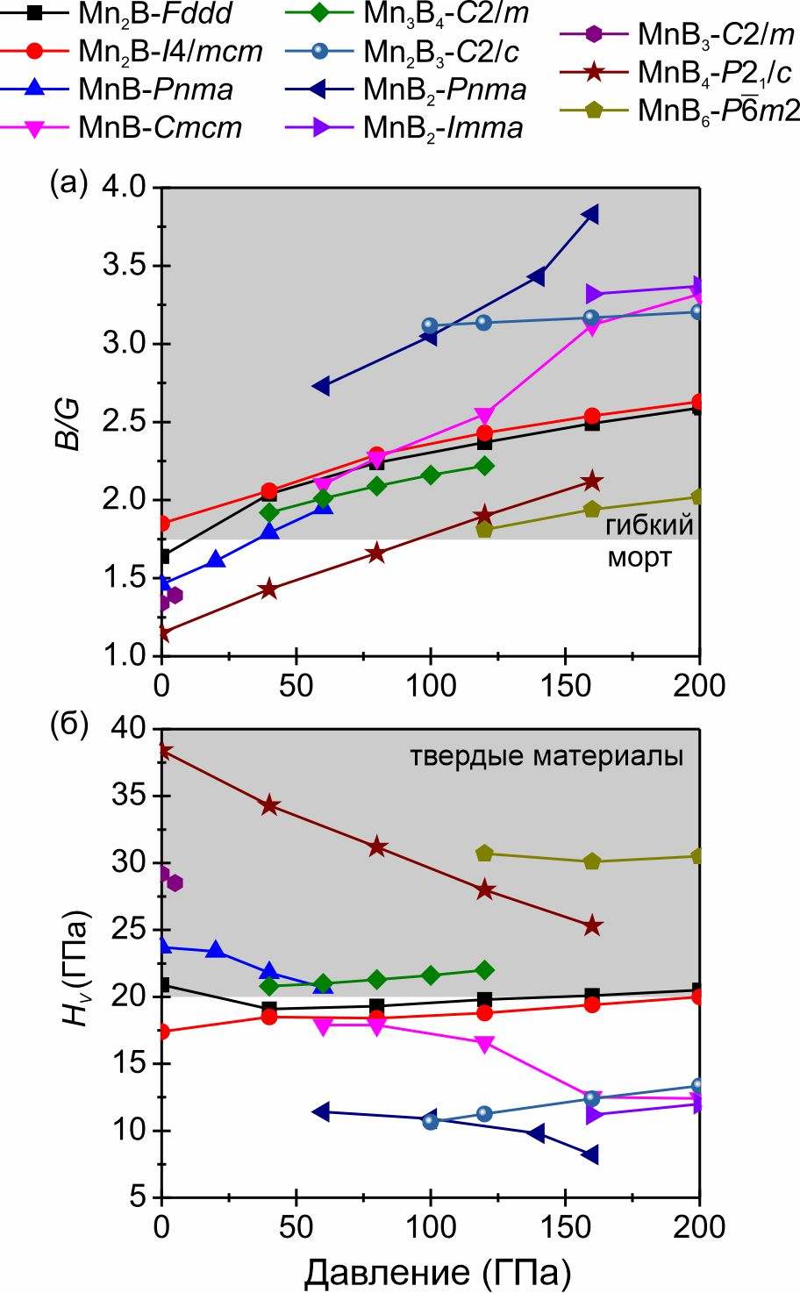

Рисунок 3.14 – Рассчитаные (а) соотношение B/G и (б) твердость по Виккерсу H_{V} предсказанных боридов марганца в диапазонах давлений их стабильности

Три борида, Mn₂B-Fddd, MnB-Pnma и MnB₄-P2₁/c, претерпевают переход от хрупкого к пластичному состоянию при увеличении внешнего давления. Для боридов, обогащенных марганцем, Mn₂B-Fddd и MnB-Pnma, переходы из хрупкого состояние в пластичное происходят при 11 и 36 ГПа соответственно. Тетраборид марганца MnB₄-P2₁/c претерпевает такой переход при гораздо более высоких давлениях 96 ГПа. Наблюдение, что давления перехода из хрупкого состояние в пластичное для этих боридов значительно варьируются, предполагает сильную зависимость от содержания бора и кристаллической структуры. Более низкое давление перехода «хрупкость–пластичность» Mn₂B-Fddd указывает на то, что структура более металлическая и менее устойчива к сдвиговой деформации; доминируют связи Mn–Mn, которые более пластичны под давлением. Более высокое давление перехода «хрупкость–пластичность» MnB-Pnma обусловлено усилением ковалентных связей B–B и B–Mn, что делает структуру более жёсткой, но при этом сохраняющей деформируемость при умеренных давлениях. Исключительно высокое давление перехода MnB₄-P2₁/c обусловлено жёсткой ковалентной сеткой атомов бора. Такие структуры устойчивы к пластической деформации вплоть до достижения экстремальных давлений.
Чтобы понять, какие из предсказанных боридов относятся к твёрдым (или, возможно, сверхтвёрдым) материалам, была рассчитана твёрдость по Виккерсу. Расчёты твёрдости по Виккерсу, выполненные для боридов марганца в диапазонах их стабильности (рисунок 3.14б, таблицы 3.10, 3.11), выявили несколько важных закономерностей. MnB₄-P2₁/c демонстрирует наивысшее значение твёрдости 38.4 ГПа при атмосферном давлении, что значительно превышает значения твёрдости традиционных промышленных материалов, включая цементированный карбид вольфрама (∼20 ГПа) и карбид кремния (22 ГПа), и позволяет отнести его к твёрдым материалам (H_{V} > 20 ГПа), но не к сверхтвёрдым (H_{V} > 40 ГПа). Аналогично, четыре других борида марганца: MnB-Pnma (23.7 ГПа), Mn₃B₄-C2/m (20.8 ГПа), MnB₃-C2/m (29.2 ГПа) и MnB₆-P$\overline{6}$m2 (30.7 ГПа) также превышают порог в 20 ГПа, что соответствует критериям твёрдых материалов. Для сравнения, твёрдость данных боридов сопоставима или превышает твёрдость некоторых боридов 5d-переходных металлов, таких как TaB₂ (25.6 ГПа) [222], WB₄ (28.1 ГПа) [223], ReB₂ (18.0 ГПа) [224] и OsB₂ (19.6 ГПа) [225]. Однако они, как правило, уступают некоторым сверхтвердым боридам 3d-переходных металлов, таким как Ti₃B₄ (41.5 ГПа) [206, р. 112582], ScB₂ (41.4 ГПа) и ScB₁₅ (40.2 ГПа) [226].
Следует отметить, что рассчитанное значение H_{V} для MnB₄-P2₁/c при атмосферном давлении (38.4 ГПа) согласуется с имеющимися экспериментальными данными (37.4 ГПа при нагрузке 9.8 Н и 34.6 ГПа при 14.7 Н) [196, р. 3868]. Более того, рассчитанные хрупкость и значение модуля объемного сжатия хорошо согласуются с экспериментальным исследованием Гоу и др. [196, р. 3868]. Это соответствие свидетельствует о том, что методы, использованные в нашем исследовании, достаточно точны для оценки механических свойств боридов марганца.
Зависимость твёрдости от давления различна для разных фаз. В то время как MnB-Pnma, MnB-Cmcm, MnB₂-Pnma, MnB₃-C2/m и MnB₄-P2₁/c демонстрируют снижение твёрдости с ростом давления, обратная тенденция наблюдается для Mn₂B-I4/mcm, Mn₃B₄-C2/m, Mn₂B₃-C2/c и MnB₂-Imma. Для Mn₂B-Fddd твёрдость сначала немного снижается, а затем начинает расти при давлении выше ∼40 ГПа. Твёрдость MnB₆ практически не зависит от внешнего давления. Зависимость твёрдости от давления различна для разных фаз. В то время как твердость сплавов MnB-Pnma, MnB-Cmcm, MnB₂-Pnma, MnB₃-C2/m и MnB₄-P2₁/c снижается с ростом давления, для сплавов Mn₂B-I4/mcm, Mn₃B₄-C2/m, Mn₂B₃-C2/c и MnB₂-Imma наблюдается обратная тенденция. Для сплава Mn₂B-Fddd твердость сначала немного снижается, а затем начинает расти при давлении выше ∼40 ГПа. Твердость сплава MnB₆ практически не зависит от внешнего давления.
Следует отметить, что Mn₂B-Fddd при давлении 0 ГПа имеет твёрдость 20.9 ГПа (превышает пороговое значение), но при давлении выше 40 ГПа она снижается до 19.1 ГПа, колеблясь около порогового значения (рисунок 3.14б). Бориды Mn₂B-I4/mcm, MnB-Cmcm, Mn₂B₃-C2/c, MnB₂-Pnma и MnB₂-Imma не достигают порогового значения для твёрдых материалов во рассматриваемом всём диапазоне давлений.
Таким образом, среди исследованных боридов марганца сверхтвердых материалов не обнаружено, однако шесть фаз – Mn₂B-Fddd, MnB-Pnma, Mn₃B₄-C2/m, MnB₃-C2/m, MnB₄-P2₁/c и MnB₆-P$\overline{6}$m2 – можно отнести к твердым материалам, причем наилучшие механические характеристики демонстрирует MnB₄-P2₁/c.

3.3 Система Mn-N
В данном разделе представлены результаты расчетов по поиску промежуточных соединений и кристаллических структур нитридов марганца, их термодинамической стабильности в диапазоне давлений 0–200 ГПа и механических свойств.

3.3.1 Исследование мононитрида марганца MnN

3.3.1.1 Поиск стабильных структур MnN
Как было упомянуто в разделе 1.4.2, для мононитрида натрия MnN имеются существенные расхождения в имеющихся литературных данных по стабильности. Так теоречтические данные свидетельсвуют о стабильности при атмосферном давлении структуру типа цинковой обманки (типа ZB) MnN-F$\overline{4}$3m, тогда как экспериментальные данные говорят о стабильности структуры типа искаженной NaCl, MnN-I4/mmm. То же касается и высокобарических модификаций MnN. В связи с этим, в настоящей работе отдельное внимание было уделено данному нитриду.
Поиск стабильных структур MnN проводился при 0, 10, 20, 30, 40 и 50 ГПа. Согласно полученным результатам, при 0 ГПа MnN-F$\overline{4}$3m была предсказана в качестве структуры с наинизшей энтальпией. Предсказанная MnN-F$\overline{4}$3m имеет структуру типа цинковой обманки. При 10, 20, 30 и 40 ГПа структура с пространственной группой P6₃/mmc была предсказана как наиболее стабильная. MnN-P6₃/mmc изоструктурен NiAs. При 50 ГПа в качестве структура с наинизшей энтальпией была предсказана MnN-Pnma. Этот полиморф имеет искаженную структуру типа NiAs или (что одно и то же) структуру типа MnP. Кроме того, среди предсказанных менее выгодных структур есть и экспериментально известная MnN-I4/mmm, которая имеет искаженную структуру типа NaCl. Структуры и структурные данные предсказанных полиморфов суммированы на рисунке 3.15 и в таблице 3.12. Следует отметить, что все эти структуры не являются новыми и ранее рассматривались или упоминались в теоретических и экспериментальных работах.

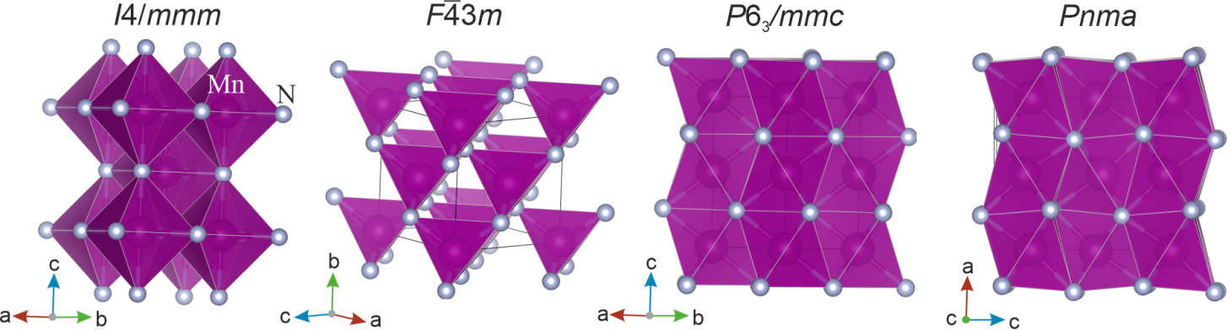

Рисунок 3.15 – Предсказанные структуры модификаций MnN

Примечания:
1. В структуре MnN-F$\overline{4}$3m атомы Mn связаны с 4 атомами N, образуя тетраэдры [MnN₄] с общими вершинами
2. В других структурах атомы Mn связаны с 6 атомами N, образуя октаэдры [MnN₆] с общими рёбрами в MnN-I4/mmm и октаэдры с общими рёбрами и гранями в MnN-P6₃/mmc и -Pnma. Октаэдры [MnN₆] в MnN-I4/mmm и -P6₃/mmc практически правильные, в то время как в MnN-Pnma они искажены, что приводит к понижению симметрии структуры до ромбической

Таблица 3.12 – Структурные данные предсказанных полиморфов MnN

Дав  ление | Пр. гр. | Параметры решетки |  |  | Атом | Атомные координаты
 |  |  |  |  |  | x | y | z
0 GPa | I4/mmm | a = b = 2,9556 Å |  | c = 4,1256 Å | Mn | 0 | 0 | 0
0 GPa | I4/mmm | α = β = γ = 90,0 ̊ |  |  | N | 0 | 0 | 0.5
0 GPa | F$\overline{4}$3m | a = b = c = 4,3145 Å |  |  | Mn | 0 | 0 | 0
0 GPa | F$\overline{4}$3m | α = β = γ = 90,0 ̊ |  |  | N | 0,75 | 0,75 | 0,75
20 GPa | P6₃/mmc | a = b = 2,7267 Å |  | c = 4,8786 Å | Mn | 0 | 0 | 0
20 GPa | P6₃/mmc | α = β = 90,0 ̊ |  | γ = 120,0 ̊ | N | 0,33333 | 0,66667 | 0,25
50 GPa | Pnma | a = 4,9055 Å | b=2,5504 Å | c = 4,5237 Å | Mn | 0,49683 | 0,25 | 0,77537
50 GPa | Pnma | α = β = γ = 90.0 ̊ |  |  | N | 0,2706 | 0,25 | 0,42141

Для корректного определения диапазонов давления стабильности каждой модификации необходимо сначала определить основное магнитное состояние каждой фазы. Антиферромагнитные конфигурации структур рассматривались, как показано на рисунке 3.16.

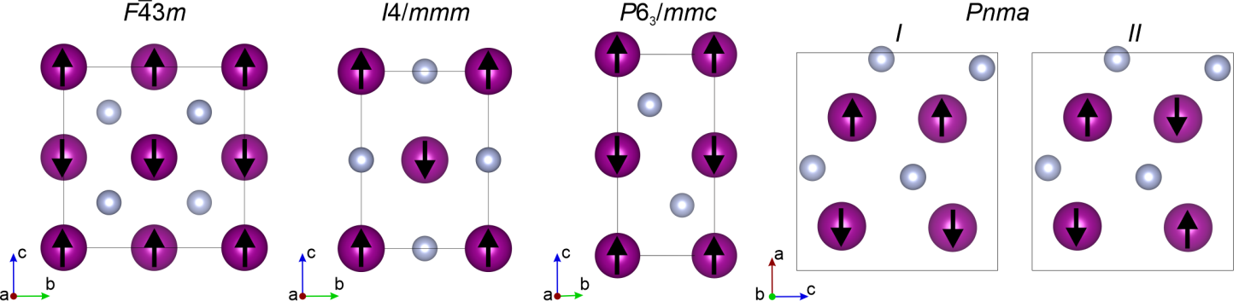

Рисунок 3.16 – Рассмотренные начальные антиферромагнитные конфигурации для предсказанных полиморфов MnN

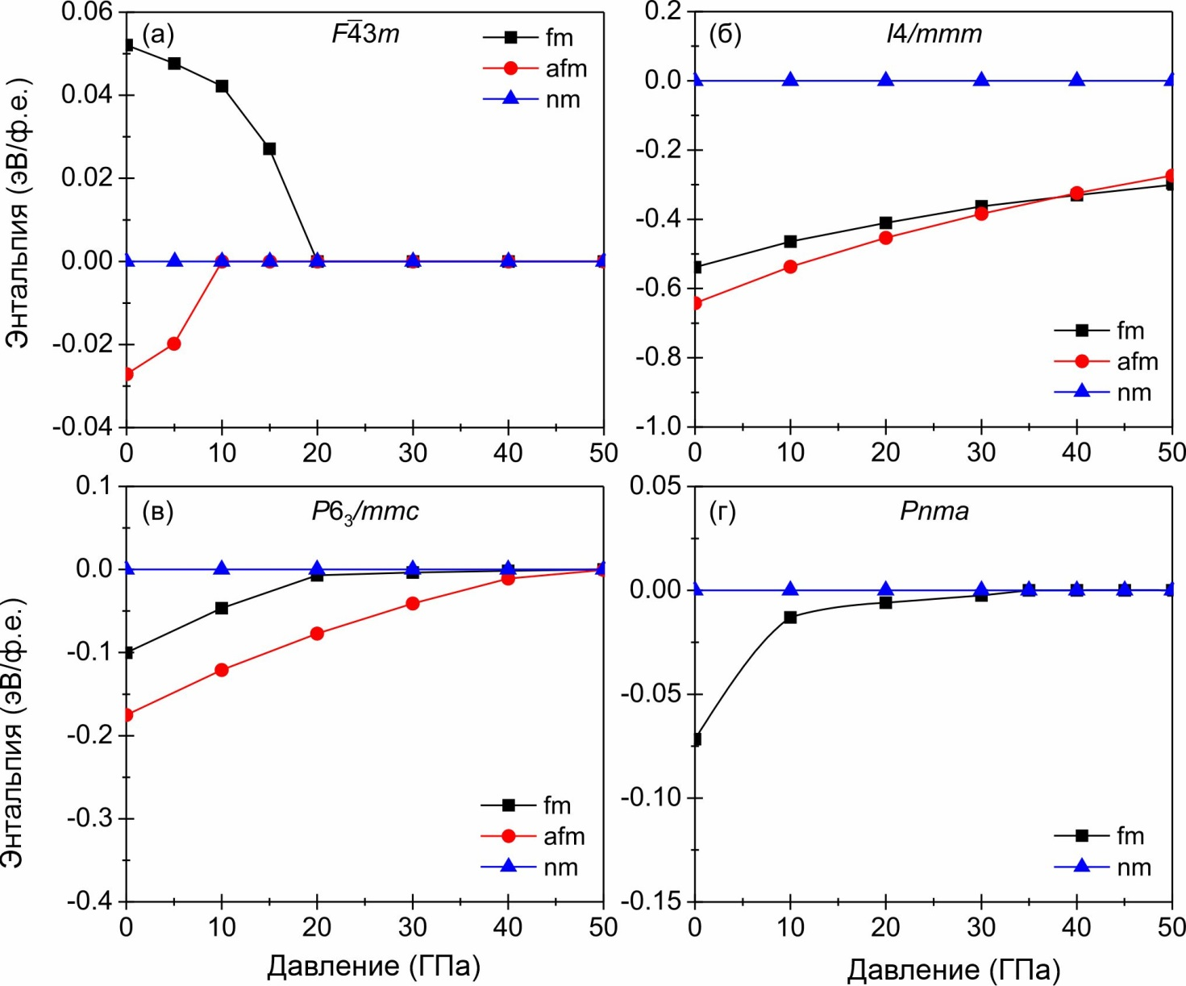

а – MnN-F$\overline{4}$3m; б – MnN-I4/mmm; в – MnN-P6₃/mmc; г – MnN-Pnma

Рисунок 3.17 – Относительные энтальпии модификаций MnN в антиферромагнитном, ферромагнитном и немагнитном состояниях

Как видно из рисунка 3.17, MnN-F$\overline{4}$3m находится в антиферромагнитном состоянии от атмосферного давления до 10 ГПа. Выше 10 ГПа немагнитное состояние становится энергетически более выгодным. В случае экспериментально известного MnN-I4/mmm, поскольку он имеет искаженную структуру типа NaCl, мы рассматривали не элементарную ячейку (Z=2), а ячейку, соответствующую неискаженной элементарной ячейке NaCl (Z=4). При атмосферном давлении MnN-I4/mmm стабилен в антиферромагнитном состоянии. Выше 38 ГПа MnN-I4/mmm переходит в ферромагнитное состояние. При оптимизации MnN-I4/mmm в ферромагнитном состоянии происходит смещение атомов таким образом, что симметрия повышается от тетрагональной до кубическую (Fm$\overline{3}$m). Таким образом, MnN-I4/mmm демонстрирует переход из антиферромагнитного в ферромагнитное состояние, что приводит к структурному переходу первого рода. Также следует отметить, что при оптимизации Fm$\overline{3}$m в антиферромагнитном состоянии структура перестраивается в I4/mmm. Этот переход был недавно обнаружен в эксперименте под высоким давлением, где переход из антиферромагнитного в ферромагнитное состояние, сопровождающийся фазовым переходом первого рода, произошел при 34 ГПа [105, р. 20272]. Согласие между расчетами и экспериментом свидетельствует о надежности наших результатов.
MnN-P6₃/mmc стабилен в антиферромагнитном состоянии до 50 ГПа. Для MnN-Pnma ферромагнитное состояние имеет наименьшую энтальпию до 35 ГПа, а выше этого давления происходит переход в немагнитное состояние. Следует отметить, что при оптимизации MnN-Pnma в антиферромагнитном состоянии структура «сама» перестраивается в MnN-P6₃/mmc. Это аналогично полученному выше переходу (I4/mmm → Fm$\overline{3}$m).
Знание энергетически выгодных магнитных конфигураций позволяет сравнить энтальпии всех рассмотренных модификаций и определить диапазоны их стабильности.

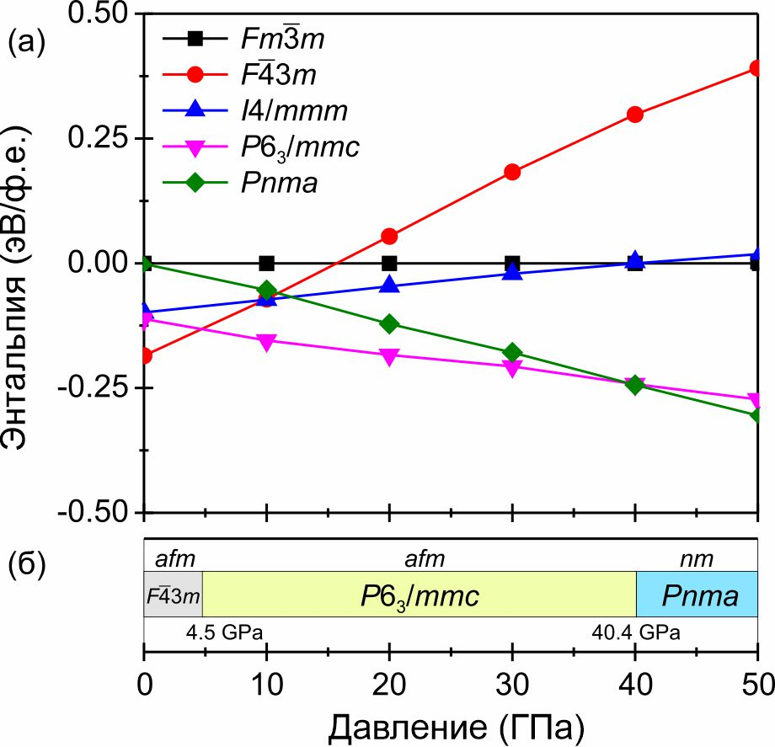

Рисунок 3.18 – (а) Относительные энтальпии структур MnN как функция давления.; (б) Одномерная диаграмма фазовых переходов в MnN при нулевой температуре (без учета вклада нулевых колебаний)
В соответствии с рисунком 3.18а, согласно полученным результатам, MnN претерпевает два фазовых перехода в диапазоне давлений 0–50 ГПа. При нормальном давлении наиболее энергетически выгодной полиморфной модификацией MnN является F$\overline{4}$3m. MnN-F$\overline{4}$3m является стабильным до 4.5 ГПа, а выше этого давления превращается в MnN-P6₃/mmc. Гексагональная полиморфная модификация стабильна от 4.5 до 40.4 ГПа, а затем превращается в MnN-Pnma, которая является стабильной, по крайней мере, до 50 ГПа. Обобщая вышеизложенные результаты, мы построили диаграмму стабильности MnN в диапазоне давлений до 50 ГПа (рисунок 3.18б). Экспериментально известная как фаза атмосферного давления, MnN-I4/mmm обладает более высокой энтальпией, чем другие стабильные полиморфы, и поэтому является метастабильной во всем рассматриваемом диапазоне давлений. На первый взгляд может показаться, что этот результат противоречит экспериментальным данным. Однако следует учитывать, что расчеты проводились при нулевой температуре, и для получения полной информации о термодинамической стабильности необходимо учесть влияние температуры, что и было сделано дальше [227].

3.3.1.2 Фазовая P–T диаграмма MnN
Для оценки динамической стабильности и влияния температуры на давление фазового перехода были рассчитаны фононные спектры каждого полиморфа MnN (рисунок 3.19).

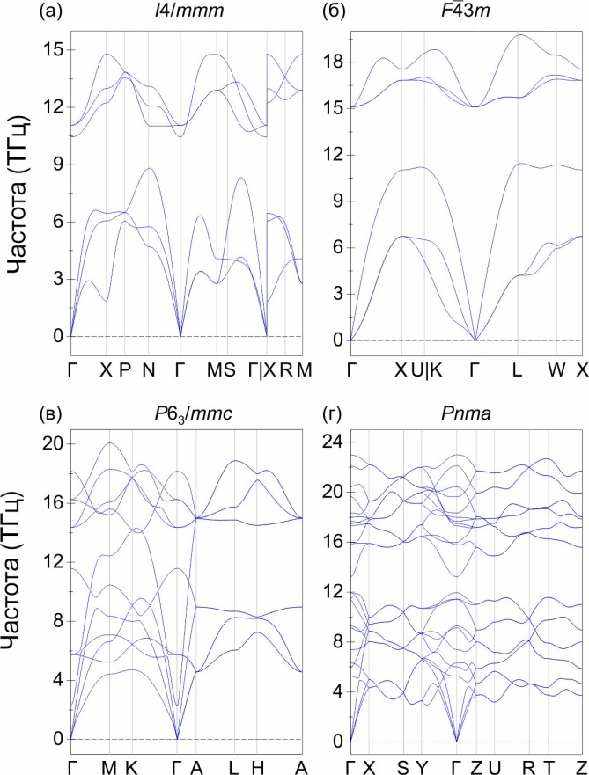

а – MnN-I4/mmm;б – MnN-F$\overline{4}$3m при атмосферном давлении; в – MnN-P6₃/mmc при 20 ГПа; г – MnN-Pnma при 40 ГПа

Рисунок 3.19 – Фононные дисперсионные кривые
В фононных спектрах всех рассмотренных полиморфов отсутствуют мнимые моды, что свидетельствует об их динамической стабильности, по крайней мере, в пределах диапазона давления их стабильности. Отсутствие мнимых мод также указывает на возможность использования квазигармонического приближения для расчета температурного вклада в свободную энергию Гиббса и, следовательно, построения фазовой P–T диаграммы.
Как было показано выше, при атмосферном давлении и нулевой температуре MnN-F$\overline{4}$3m является термодинамически устойчивой модификацией. С ростом температуры разница свободной энергии Гиббса между полиморфами I4/mmm и F$\overline{4}$3m уменьшается, и выше ~500 K MnN-I4/mmm становится термодинамически стабильным (рисунок 3.20). Этот результат не противоречит экспериментальным данным, а, напротив, объясняет существующее расхождение между расчетами и экспериментами относительно стабильной фазы при атмосферном давлении [101, р. 66-70; 102, р. 1053-158; 103, р. 511; 106, р. 24605-24611; 107, р. 214405]. Поскольку MnN обычно синтезируется при температурах выше 500 K [101, р. 66-70; 102, р. 1053-158], в экспериментах всегда получали фазу MnN-I4/mmm, и также поэтому MnN-F$\overline{4}$3m пока не был получен экспериментально. Таким образом, можно подытожить, что MnN-F$\overline{4}$3m является низкотемпературным полиморфом, стабильным при нормальных условиях и до температуры ~500 K, а MnN-I4/mmm является высокотемпературным полиморфом, который можно закаливать до комнатной температуры.

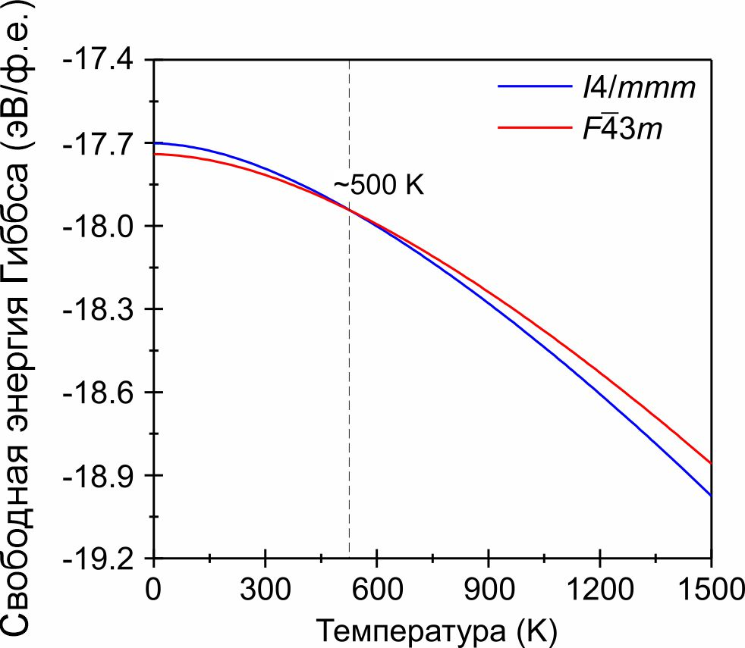

Рисунок 3.20 – Свободные энергии Гиббса MnN-F$\overline{4}$3m и -I4/mmm при атмосферном давлении

Этот случай аналогичен существующему и недавно разрешённому противоречию между экспериментами и расчётами по стабильной структуре Fe₂P при нормальных условиях. Долгое время Fe₂P-P$\overline{6}$2m ошибочно считалась термодинамически стабильной модификацией при нормальных условиях. Однако расчёты в ракмках теории функционала плотности и последующие эксперименты показали, что Fe₂P-P$\overline{6}$2m – это высокотемпературная фаза, закаливаемая до комнатной температуры, а термодинамически стабильной фазой при атмосферном давлении и комнатной температуре является Fe₂P-Pnma [228-230].

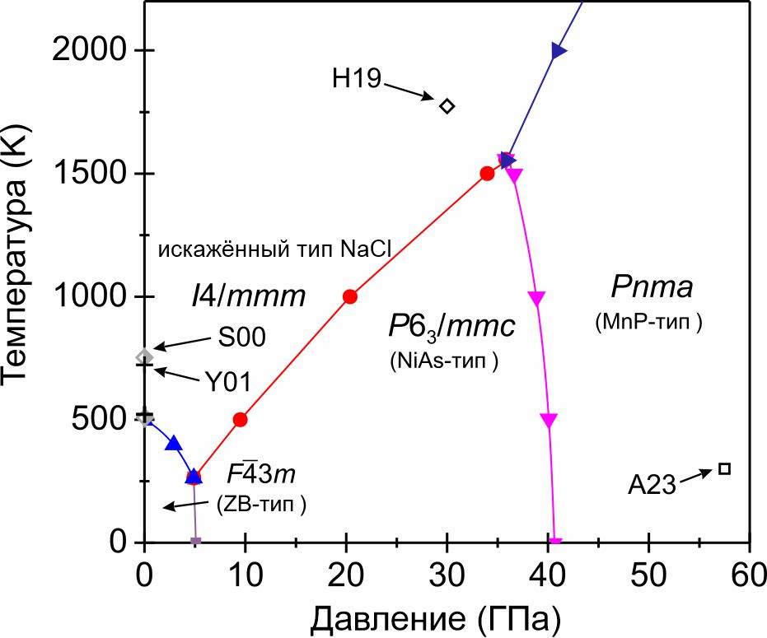

Рисунок 3.21 – Рассчитанная фазовая P–T диаграмма для MnN

Примечания:
1. Экспериментальные данные показаны отдельными символами: MnN-I4/mmm – S00, Y01 и H19; новый полиморф MnN высокого давления – A23
2. Составлено по источникам [199, р. 108033; 201, р. 358; 222, р. 4250; 223, р. 10959]

В соответствии с рисунком 3.21, на основе расчетов свободной энергии Гиббса при различных давлениях и температурах построена фазовая P–T диаграмма MnN (рисунок 3.21). С ростом давления температура перехода F$\overline{4}$3m → I4/mmm понижается и достигает своего минимального значения 262 K при давлении 4.9 ГПа, то есть фазовая граница имеет отрицательный наклон (dP/dT), равный ~20.1 МПа/K. Точка на P–T диаграмме при 4.9 ГПа и 262 K является тройной точкой между фазами F$\overline{4}$3m, I4/mmm и P6₃/mmc. Как было показано выше, переход F$\overline{4}$3m → P6₃/mmc происходит при 4.5 ГПа. Учет энергии нулевых колебаний сдвигает давление фазового перехода до 5.0 ГПа. Фазовая P–T граница этого перехода практически вертикальна. MnN-P6₃/mmc при нагревании переходит в MnN-I4/mmm. При 9.5 ГПа этот переход происходит при температуре 500 K. С ростом давления область P–T стабильности P6₃/mmc расширяется, и при 34 ГПа температура перехода P6₃/mmc → I4/mmm равна 1500 K. Наклон P–T границы P6₃/mmc → I4/mmm имеет положительное значение 24.1 МПа/K. С учётом энергии нулевых колебаний MnN-P6₃/mmc переходит в MnN-Pnma при давлении 41.2 ГПа. P–T граница перехода P6₃/mmc → Pnma имеет слабо отрицательный наклон, равный ≈3 МПа/K. В области высоких температур, выше ~1600 K, экспериментально известная структура MnN-I4/mmm остается стабильной до ~40 ГПа, а затем напрямую превращается в MnN-Pnma, минуя промежуточную структуру P6₃/mmc, как это происходит в области низких температур. Граница перехода I4/mmm → Pnma имеет положительный наклон ~12 МПа/K. При 35.9 ГПа и 1553 K между I4/mmm, P6₃/mmc и Pnma находится вторая тройная точка. Следует отметить, что определенные поля P–T стабильности справедливы для условий субсолидуса ниже кривой плавления и границы реакции распада MnN, которые еще не были ограничены при высоком давлении ни эксперименто, ни теоретически.
Для оценки термической стабильности высокобарических модификаций было проведено молекулярно-динамическое (МД) моделирование (рисунки 3.22, 3.23, 3.24). Результаты показывают, что энергия и объём колеблются в небольшом диапазоне вокруг своего среднего значения, при этом отсутствуют значительные отклонения или смещения атомов, которые могли бы существенно исказить или разрушить структуру, что свидетельствует об их термической стабильности даже при повышенных температурах.

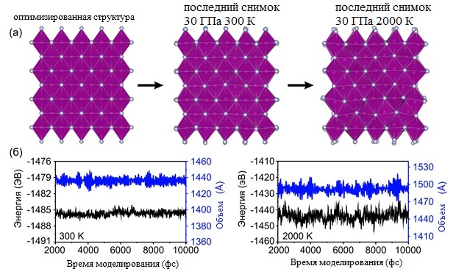

Рисунок 3.22 – (a) Оптимизированная структура MnN-I4/mcm и последние снимки из МД моделирования при 30 ГПа и 300, 2000 K. (б) Рассчитанные энергия и объем как функция времени МД моделирования при 30 ГПа и 300, 2000 K

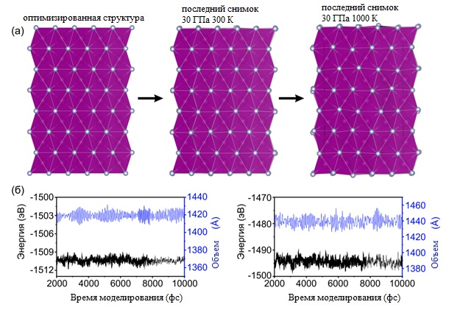

Рисунок 3.23 – (a) Оптимизированная структура MnN-P6₃/mmc и последние снимки из МД моделирования при 30 ГПа и 300, 1000 K. (б) Рассчитанные энергия и объем как функция времени МД моделирования при 30 ГПа и 300, 1000 K

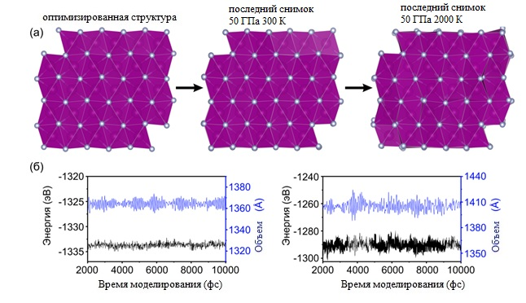

Рисунок 3.24 – (a) Оптимизированная структура MnN-Pnma и последние снимки из МД моделирования при 50 ГПа и 300, 2000 K. (б) Рассчитанные энергия и объем как функция времени МД моделирования при 50 ГПа и 300, 2000 K
Недавно Асано и др. [105, р. 20278] провели эксперименты под высоким давлением, используя ячейку с алмазными наковальнями и лазерным нагревом, и в результате успешно синтезировали новую высокобарическую модификацию MnN выше ~55 ГПа. Как пишут авторы, было два кандидата на роль структуры новой модификации: искаженная (Pnma) и неискаженная (P6₃/mmc) структуры типа NiAs. Эти две структуры невозможно различить в профиле рентгеновской дифракции порошковых образцов. Поэтому, чтобы понять, какая из структур была синтезирована, авторы провели DFT расчеты с поправкой Хаббарда U_{eff}=3.9 эВ. Сравнивая энтальпии MnN-Pnma и -P6₃/mmc, авторы делают вывод, что новая синтезированная фаза была MnN-P6₃/mmc. Прежде всего следует отметить, что в расчетах DFT+U полная энергия фазы сильно зависит от поправки Хаббарда U_{eff}. Поскольку U_{eff} должно различаться для каждой модификации, сравнивать полные энергии, полученные в результате расчётов с одинаковыми значениями U, бессмысленно, а сравнивать энергии, полученные при разных значениях U, некорректно. Следовательно, проводить расчёты энтальпии в рамках DFT+U некорректно. Стоит также отметить, что они не учитывают другие модификации, что могло бы выявить некорректность полученных данных по энтальпии. Чтобы продемонстрировать эту некорректность, мы провели аналогичные расчёты DFT+U по схеме Дударева [231] (c U_{eff} равным 3.9 эВ) для всех рассматриваемых полиморфов (таблица 3.13). Действительно, в таких расчётах MnN-P6₃/mmc с ферромагнитным упорядочением имеет несколько меньшую энтальпию, чем MnN-Pnma (на 0.5 мэВ/ф.б.), а небольшая разница в энергии обусловлена оптимизацией MnN-Pnma в ферромагнитном состоянии, приводящей к его переходу в MnN-P6₃/mmc. Однако среди всех других модификаций MnN-P6₃/mmc не является наиболее энергетически выгодной. Согласно нашим расчётам, проведённым при U_{eff} = 3.9 эВ (таблица 3.13), кубическая структура типа NaCl, MnN-Fm$\overline{3}$m, должна быть наиболее энергетически выгодной при 58 ГПа. Это противоречит данным экспериментального синтеза при высоком давлении, полученным Асано и др. [105, р. 20277]. Таким образом, использование поправки на U_{eff} приводит к ошибочным результатам расчётов.

Таблица 3.13 – Рассчитанные энтальпии модификаций MnN с U_{eff} = 3.9 эВ при 58 ГПа. Относительные энтальпии ΔH нормированы на энтальпию P6₃/mmc. Цветом выделена самая выгодная структура, ее основное магнитное состояние и энтальпия

Модификация | Магнитное состояние | Энтальпия (эВ/ф.б.) | ΔH (эВ/ф.б.)
1 | 2 | 3 | 4
P6₃/mmc | afm | -8,74027 | 0,07111
P6₃/mmc | fm | -8,81138 | 0
P6₃/mmc | nm | -7,82395 | 0,98743
Pnma | fm | -8,81088 | 0,00050
Pnma | nm | -7,82699 | 0,98439
I4/mmm | afm | -8,74027 | 0,07111
I4/mmm | nm | -7,82395 | 0,98743
Продолжение таблицы 3.13

1 | 2 | 3 | 4
Fm$\overline{3}$m | fm | -9,08220 | -0,27081
Fm$\overline{3}$m | nm | -7,09535 | 1,71603
F$\overline{4}$3m | afm | -7,51206 | 1,29932
F$\overline{4}$3m | fm | -7,41699 | 1,39439
F$\overline{4}$3m | nm | -6,87959 | 1,93179

Рассчитанная нами фазовая P–T диаграмма MnN (рисунок 3.21) позволяет утверждать, что новый полиморф высокого давления, синтезированный Асано и др. [105, р. 20276], представляет собой MnN-Pnma с искаженной структурой типа NiAs (тип MnP). Таким образом, рассчитанная фазовая P–T диаграмма MnN не противоречит имеющимся экспериментальным данным, и даже дополняет/объясняет имеющиеся литературные данные.

3.3.1.3 Электронные свойства MnN
Для исследования электронных характеристик стабильных модификаций MnN были рассчитаны их зонные структуры и полная/парциальная плотность электронных состояний (DOS). Для их более точного описания использовался сильно ограниченный и соответствующим образом нормированный (SCAN) мета-GGA функционал [232]. Уровни Ферми рассматриваемых полиморфов установлены равными нулю.

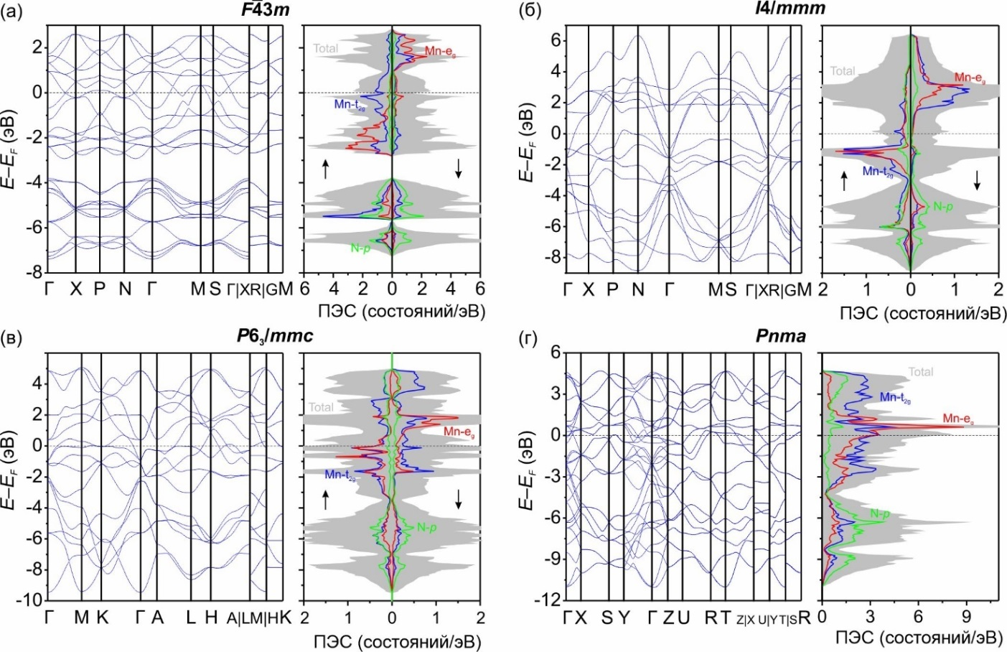

Рисунок 3.25 – Рассчитанные зонные структуры и полная/частичная плотность состояний (a) MnN-F$\overline{4}$3m при 0 ГПа, (б) MnN-I4/mmm и (в) -P6₃/mmc при 30 ГПа и (г) MnN-Pnma при 50 ГПа
На рисунке 3.25 показаны как зонные структуры, так и полная/парциальная плотность состояний антиферромагнитного состояния MnN-F$\overline{4}$3m, -I4/mmm и P6₃/mmc и немагнитного состояния Pnma в терминах состояний Mn d e_{g}, Mn d t_{2g} и N p. Для DOS антиферромагнитных состояний плотность состояний со спином вверх на атомах Mn с положительной намагниченностью равна плотности состояний со спином вниз на других атомах Mn с отрицательной намагниченностью. Поэтому показаны только атомы Mn с одинаковой намагниченностью.
Видно, что несколько полос всех модификаций MnN пересекают уровень Ферми, что указывает на их металлическую природу. Самые высокие пики, лежащие вблизи уровня Ферми, обусловлены 3d состояниями Mn вместе с небольшим вкладом от состояния N 2p. В MnN-F$\overline{4}$3m и -I4/mmm уровень Ферми в основном занят t_{2g} электронами Mn, тогда как в MnN-P6₃/mmc и -Pnma плотность состояний на уровне Ферми в равной степени обеспечивается как t_{2g}, так и e_{g} электронами Mn. В случае MnN-F$\overline{4}$3m и -I4/mmm основные заполненные спином (спин вверх) t_{2g}- и e_{g}-зоны лежат ниже уровня Ферми от 3 до 0 эВ, в то время как неосновные спиновые (спин вниз) t_{2g}- и eg-зоны вытеснены выше уровня Ферми. Более того, t_{2g} и e_{g} полосы имеют как спин вверх, так и спин вниз вклады в состояния связи с N p орбиталями ниже уровня Ферми от 7.5 эВ до 3.8 эВ для F$\overline{4}$3m и от 8.9 до 3.0 эВ для I4/mmm. Для MnN-P6₃/mmc и -Pnma нижние полосы в области валентной зоны в основном вносят вклад N p состояниями, в то время как вблизи верха валентных зон основные вклады вносят Mn d (t_{2g} и e_{g}) состояния. Низ зоны проводимости MnN-P6₃/mmc и -Pnma в основном образовано незанятыми e_{g} состояниями Mn, в то время как верх зоны проводимости в основном обусловлена незанятыми t_{2g} состояниями Mn. Эти результаты показывают, что мононитрид марганца остается в металлическом состоянии во всем диапазоне давлений 0–50 ГПа даже после структурных фазовых переходов.

3.3.1.4 Механические свойства MnN
Поскольку нитриды представляют интерес, особенно благодаря своей исключительной стойкости к сжатию и деформации, что обуславливает их высокую твёрдость, были оценены механические свойства полиморфных модификаций MnN. Рассчитанные упругие константы C_{ij} полиморфных модификаций MnN при различных давлениях приведены в таблице 3.14. Все рассчитанные упругие константы C_{ij} полиморфных модификаций MnN положительны, и весь набор упругих констант полиморфных модификаций MnN удовлетворяет критериям стабильности Борна [222, р. 4251]. Это означает, что эти полиморфные модификации являются механически стабильными в рассматриваемых диапазонах давлений.

Таблица 3.14 – Рассчитанные упругие константы C_{ij} стабильных модификаций MnN при различных давлениях

Фаза | Давление  (ГПа) | C₁₁  (ГПа) | C₁₂  (ГПа) | C₁₃  (ГПа) | C₂₂  (ГПа) | C₂₃  (ГПа) | C₃₃  (ГПа) | C₄₄  (ГПа) | C₅₅  (ГПа) | C₆₆  (ГПа)
I4/mmm | 0 | 164,2 | 56,2 | 46,1 | 164,2 | 46,1 | 170,6 | 42,3 | 42,3 | 48,1
I4/mmm | 10 | 424,6 | 159,4 | 108,6 | 423,9 | 108,6 | 448 | 103,6 | 103,6 | 132,5
I4/mmm | 20 | 487,1 | 220,3 | 146,1 | 487 | 146,1 | 591,6 | 100,2 | 100,2 | 194
I4/mmm | 30 | 541,9 | 274,6 | 149,7 | 542,2 | 149,7 | 703,7 | 95,4 | 95,4 | 238,8
I4/mmm | 40 | 577,2 | 307,9 | 163,6 | 577,6 | 163,6 | 789,2 | 87,6 | 87,6 | 259,6
F$\overline{4}$3m | 0 | 303,3 | 207,6 | 207,6 | 303,3 | 207,6 | 303,3 | 31,2 | 31,2 | 31,2
F$\overline{4}$3m | 5 | 300,9 | 220,3 | 220,3 | 300,9 | 220,3 | 300,9 | 14,1 | 14,1 | 14,1
P6₃/mmc | 5 | 458,6 | 167,0 | 148,3 | 461,7 | 148,3 | 668,0 | 157,3 | 157,3 | 146,0
P6₃/mmc | 10 | 479,0 | 187,4 | 168,2 | 483,4 | 168,2 | 705,1 | 172,8 | 172,8 | 146,9
P6₃/mmc | 20 | 513,0 | 221,9 | 209,6 | 520,1 | 209,6 | 791,1 | 201,4 | 201,4 | 148,7
P6₃/mmc | 30 | 505,4 | 255 | 247,6 | 527,8 | 247,6 | 873,6 | 228,7 | 228,7 | 143,0
P6₃/mmc | 40 | 375,5 | 218,7 | 429,4 | 366,4 | 429,4 | 940,4 | 251,7 | 251,8 | 97,0
Pnma | 40 | 906.1 | 421.3 | 480,7 | 660,6 | 300,1 | 661,6 | 194,7 | 260,0 | 281,8
Pnma | 50 | 986.1 | 437.7 | 499,3 | 780,0 | 382,4 | 788,1 | 203,2 | 280,0 | 304,5

Таблица 3.15 – Рассчитанные объемный модуль, модуль сдвига, модуль Юнга, коэффициент Пуассона, отношение B/G и твердость по Виккерсу стабильных полиморфов MnN при различных давлениях

Фаза | Давление  (ГПа) | B  (ГПа) | G  (ГПа) | E  (ГПа) | ν | B/G | H_{V}  (ГПа)
I4/mmm | 0 | 88,42 | 49,35 | 124,82 | 0,265 | 1,79 | 7,19
I4/mmm | 10 | 227,74 | 126,94 | 321,16 | 0,265 | 1,79 | 14,39
I4/mmm | 20 | 287,79 | 141,74 | 365,26 | 0,288 | 2,03 | 13,28
I4/mmm | 30 | 326,07 | 152,23 | 395,18 | 0,298 | 2,14 | 13,05
I4/mmm | 40 | 356,81 | 153,89 | 403,63 | 0,311 | 2,32 | 11,87
F$\overline{4}$3m | 0 | 239,50 | 37,05 | 105,71 | 0,426 | 6,46 | 1,42
F$\overline{4}$3m | 5 | 247,13 | 21,82 | 63,60 | 0,463 | 11,32 | 0,52
P6₃/mmc | 5 | 276,69 | 164,40 | 411,67 | 0,249 | 1,68 | 18,69
P6₃/mmc | 10 | 297,80 | 171,91 | 432,50 | 0,258 | 1,73 | 18,60
P6₃/mmc | 20 | 339,06 | 185,35 | 470,35 | 0,269 | 1,83 | 18,31
P6₃/mmc | 30 | 366,56 | 192,57 | 491,63 | 0,276 | 1,90 | 17,89
P6₃/mmc | 40 | 339,13 | 141,80 | 373,37 | 0,318 | 2,39 | 10,74
Pnma | 40 | 496,75 | 208,50 | 548,73 | 0,316 | 2,38 | 14,25
Pnma | 50 | 569,57 | 235,21 | 620,24 | 0,319 | 2,42 | 15,20

Рассчитанные механические свойства полиморфов MnN представлены в таблице 3.15. Из рисунка 3.26 видно, что объемные, сдвиговые, модули Юнга и коэффициент Пуассона MnN-I4/mmm, -P6₃/mmc и -Pnma увеличиваются с ростом давления. Выше 30 ГПа объемные, сдвиговые и модули Юнга MnN-P6₃/mmc меняют свой тренд с положительного на отрицательный. В случае MnN-F$\overline{4}$3m объемный модуль и коэффициент Пуассона увеличиваются, а модули сдвига и Юнга уменьшаются с ростом давления. Во время фазового перехода F$\overline{4}$3m → P6₃/mmc при ≥ 5 ГПа объемный модуль, модуль сдвига и модуль Юнга демонстрируют резкие скачки, увеличиваясь в 0.13, 6.5 и 5.5 раз соответственно. Коэффициент Пуассона уменьшается в 1.8 раза, с 0.46 до 0.25. При фазовом переходе от P6₃/mmc к Pnma при ~40 ГПа три модуля упругости, B, G и E, резко увеличиваются на 0.47%. При этом коэффициент Пуассона уменьшается незначительно, не превышая 1%.

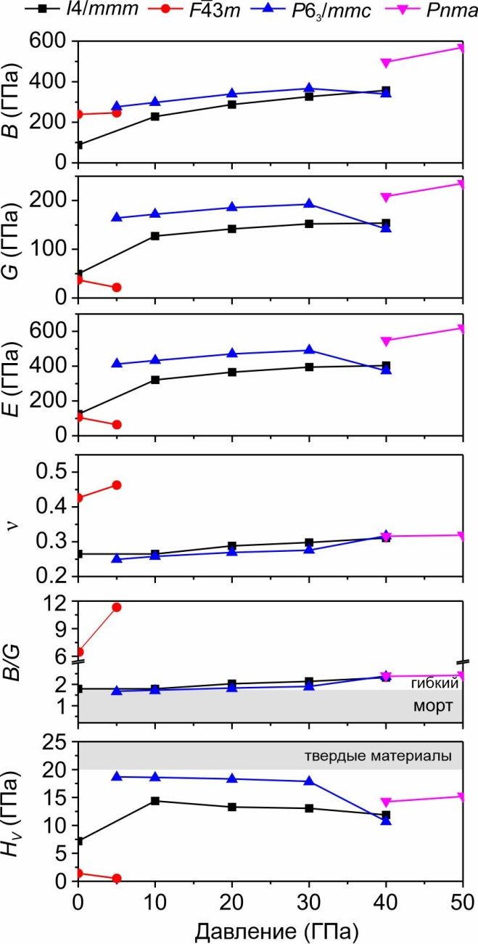

Рисунок 3.26 – Расчетные модули объемного сжатия (B), сдвига (G) и Юнга (E), коэффициент Пуассона (ν), соотношение B/G и твердость по Виккерсу (H_{V}) стабильных модификаций MnN в зависимости от давления

Пластичность является одним из важных механических свойств материалов, что означает, что если материал тянуть, он будет растягиваться, а не ломаться. Коэффициент Пуассона и отношение B/G являются полезными величинами для оценки пластичности (или же хрупкости) материалов. Существуют определенные пороговые значения как для коэффициента Пуассона (0.26), так и для отношения B/G (1.75), которые можно использовать для определения пластичных и хрупких материалов. Если коэффициент Пуассона и отношение B/G материала превышают эти пороговые значения, он считается пластичным, и наоборот. Согласно нашим расчетам (рисунок 3.26), MnN-I4/mmm, -P6₃/mmc, -Pnma и -F$\overline{4}$3m являются пластичными материалами, поскольку их коэффициент Пуассона и отношение B/G превышают вышеупомянутые пороговые значения. Более того, MnN-F$\overline{4}$3m имеет самый высокий коэффициент Пуассона среди стабильных модификаций MnN ~0.43. Это значение близко к значению для золота (~0.42), что означает, что MnN-F$\overline{4}$3m имеет такую же эластичность, как чистое золото. Коэффициенты Пуассона MnN-I4/mmm, -P6₃/mmc и -Pnma варьируются от 0.25 до 0.32, что близко к 0.30 и ясно иллюстрирует их сильный металлический характер. Отклонения от 0.30 в основном объясняются ковалентной природой связей Mn–N в этих фазах. Ниже 10 ГПа коэффициент Пуассона и отношение B/G MnN-P6₃/mmc немного ниже вышеупомянутых пороговых значений, что указывает на его хрупкость. Выше этого давления в MnN-P6₃/mmc происходит переход из хрупкого в пластичное состояние.
Поликристаллические упругие модули, определенные выше, описывают среднюю упругость рассматриваемых фаз. Также важно получить направленную зависимость этих упругих свойств, т.е. оценить упругую анизотропию. Ее можно оценить из независимых упругих констант по анизотропным индексам. Однако гораздо более показательным является подход к изучению упругой анизотропии, заклющияся в использовании математически выведенных поверхностей, которые изменяют свою форму от одного кристаллографического направления к другому. Степень, в которой поверхности изменяют форму, указывает на анизотропию. Контуры поверхности упругих модулей стабильных модификаций MnN показаны на рисунке 3.27. Было обнаружено, что объемный модуль MnN-F$\overline{4}$3m имеет полностью изотропный характер. Контур поверхности модуля сдвига и коэффициента Пуассона близок к сферической форме, что указывает на слабый характер анизотропии. Максимальные значения G и ν достигаются вдоль направления [111], а минимумы расположены вдоль [100], [010] и [001]. Поверхностная структура модуля Юнга имеет форму цветка, что указывает на сильный анизотропный характер. Максимальные значения E достигаются вдоль направлений [100], [010] и [001], в то время как минимумы расположены вдоль [111]. В случае MnN-I4/mmm трехмерный контур модуля объемного сжатия близок к сфере, что означает, что B приближается к изотропности. Трехмерные изображения G и ν, очевидно, не являются сферами. Следовательно, G и ν MnN-I4/mmm являются анизотропными. Направления [001] и [111] обладают наименьшим и наибольшим G и ν соответственно. Наибольшая анизотропия MnN-I4/mmm наблюдается для модуля Юнга, а трехмерный контур имеет форму цветка. Максимальные значения E достигаются вдоль направлений [001] и [110], а минимальные ‒ вдоль [111]. Поскольку P6₃/mmc и Pnma являются родственными структурами, они имеют качественно одинаковый анизотропный характер (3D-контуры упругих модулей имеют качественно одинаковую форму). Следует отметить, что направление [100] в MnN-Pnma соответствует направлению [001] в MnN-P6₃/mmc. 3D-поверхностные контуры всех упругих модулей близки к эллипсоидам. Направления [001] и [100] обладают наибольшими значениями упругих модулей P6₃/mmc и Pnma соответственно. Таким образом, модуль объемного сжатия MnN-Pnma имеет самую сильную анизотропию среди стабильных полиморфов MnN, в то время как самая сильная анизотропия модуля сдвига, модуля Юнга и коэффициента Пуассона наблюдается в MnN-I4/mmm.

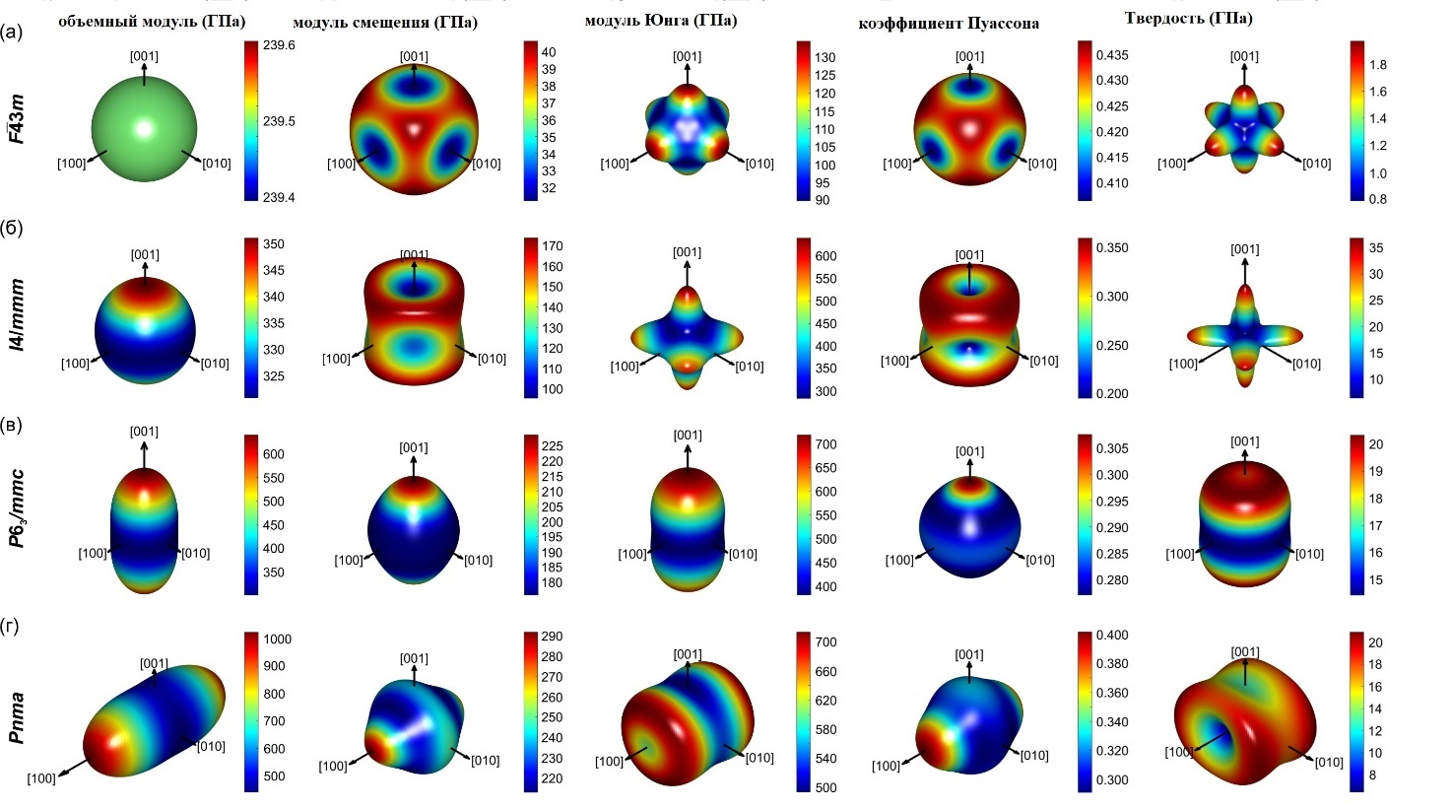

а – MnN-F43m; б – ьI4/mmm; в – P6₃/mmc; г – Pnma при 0, 30, 30 и 50 ГПа соответственно

Рисунок 3.27 – Зависимости модулей упругости и твердости по Виккерсу от направления стабильных модификаций MnN

Чтобы определить, относятся ли эти фазы к твердым материалам или нет, их значения твердости по Виккерсу были рассчитаны в диапазонах давлений их стабильности (рисунок 3.26). Твердость по Виккерсу MnN-I4/mmm демонстрирует положительную корреляцию с давлением до 10 ГПа, а выше этого давления тенденция меняется с положительной на отрицательную. H_{V} MnN-F$\overline{4}$3m уменьшается с ростом давления. Во время фазового перехода от F$\overline{4}$3m к P6₃/mmc H_{V} демонстрирует скачкообразное изменение, увеличиваясь от 0.52 до 18.69 ГПа. Твердость MnN-P6₃/mmc имеет отрицательную тенденцию с ростом давления, и при давлении фазового перехода до Pnma H_{V} резко увеличивается на ≈33%. Среди стабильных полиморфов MnN MnN-F$\overline{4}$3m имеет наименьшее значение H_{V}, которое сопоставимо со значением H_{V}, например, чистого железа (≈0.6 ГПа). Наибольшее значение H_{V} было выявлено для MnN-P6₃/mmc. Однако рассчитанные значения H_{V} для MnN-P6₃/mmc (10.7–18.7 ГПа) и других полиморфов MnN не достигают минимального порога для твердых материалов, который составляет H_{V} > 20 ГПа (рисунок 3.26). Следовательно, все рассмотренные полиморфы MnN не могут быть отнесены к твердым материалам. Однако, если рассмотреть зависимость твердости от направления, то можно увидеть, что в MnN-I4/mmm, -P6₃/mmc и Pnma по крайней мере в одном направлении значения твердости немного превышают минимальный порог для твердых материалов (рисунок 3.27). Например, твердость MnN-I4/mmm вдоль [001] и [110] достигает максимального значения ~35 ГПа, что является наибольшим значением твердости, наблюдаемым для нитрида марганца MnN.

3.3.2 Поиск стабильных соединений и структур в системе Mn-N
Для оценки стабильности соединений относительно с их распада на изохимическую смесь используется диаграмма выпуклых оболочек. Также как это было сделано в разделе 3.2.1, построение выпуклых оболочек устойчивости начинается с идентификации стабильных форм чистых марганца и азота, а также их соответствующих энтальпий. Эта информация служит основой для определения относительной устойчивости исследуемых соединений. Для чистого марганца в рассматриваемом диапазоне давлений (0–200 ГПа), как было показано в разделе 3.2.1, существует две стабильные модификации I$\overline{4}$3m и P6₃/mmc; фазовые переход I$\overline{4}$3m → P6₃/mmc происходит при 103 ГПа (рисунок 3.28a). Стабильные структуры, предсказанные для азота, включают фазу Pa$\overline{3}$ в диапазоне давлений 0–0.6 ГПа, фазу P2₁/c между 0.6 и 8 ГПа, P4₁2₁2 между 8 и 55 ГПа, I2₁3 между 55 и 189 ГПа и Pba2 при давлениях выше 189 ГПа (рисунок 3.28б). Эти результаты хорошо согласуются с имеющимися литературными данными [233, 234].

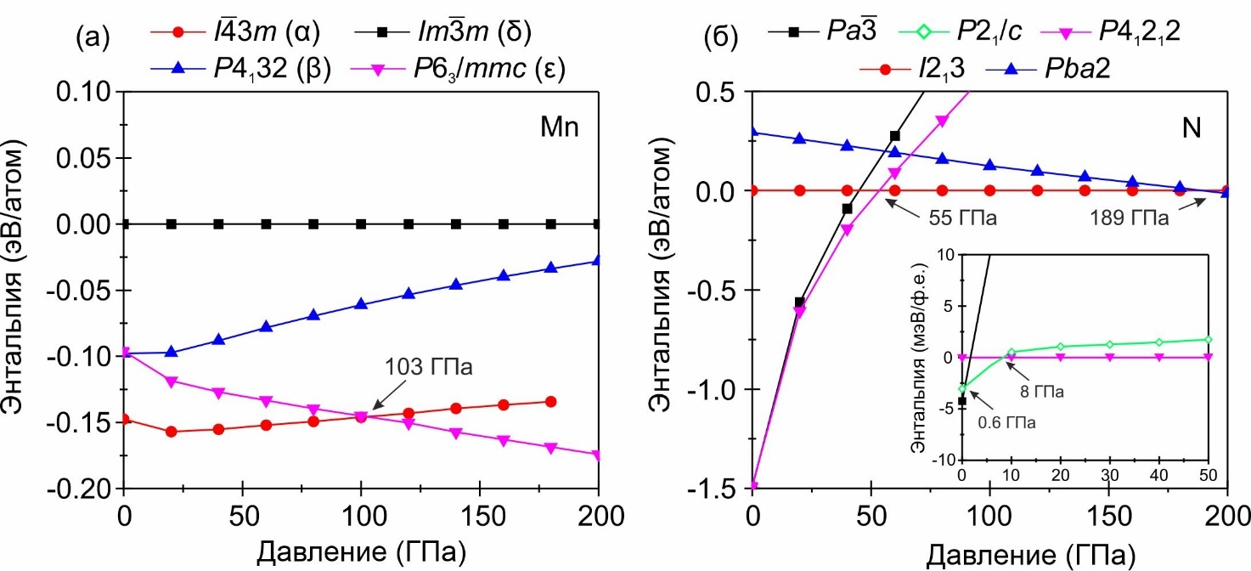

Рисунок 3.28 – Зависимости энтальпии от давления модификаций (а) марганца и (б) азота

Предсказанные выпуклые оболочки стабильности при различных давлениях (без учета вклада энергии нулевых колебаний) представлены на рисунке 3.29.

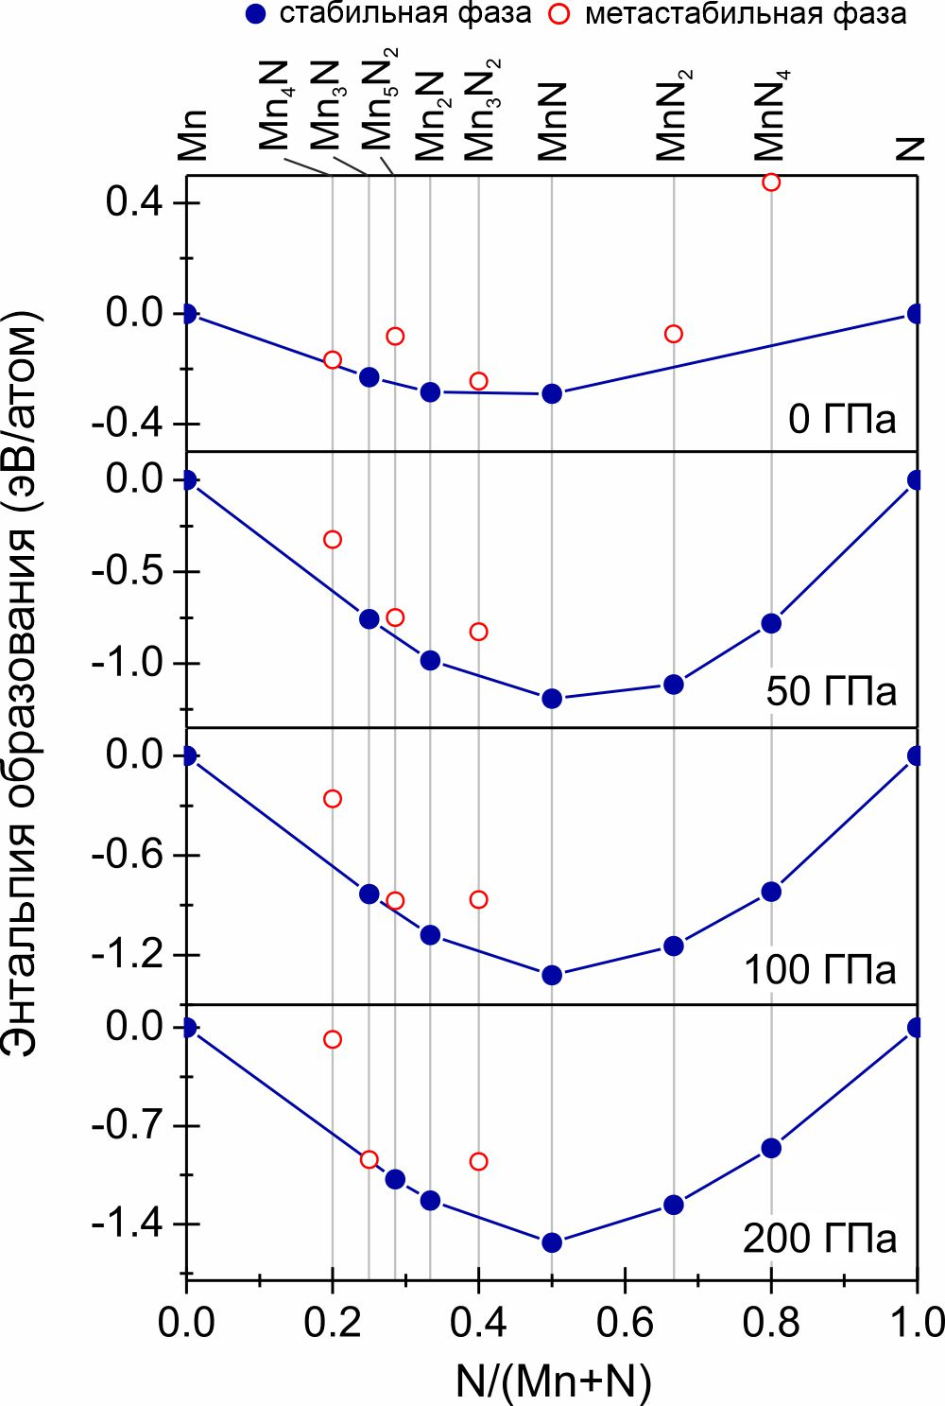

Рисунок 3.29 – Выпуклые оболочки стабильности системы Mn–N при различных давлениях и нулевой температуре

Примечание – Заполненные символы обозначают стабильные структуры, открытые – метастабильные структуры

В ходе предсказаний кристаллической структуры на стороне, обогащенной марганцем, было обнаружено 4 стабильных соединения, Mn₃N, Mn₅N₂, Mn₂N и MnN, стабильные в различных диапазонах давлений. Для Mn₂N была предсказана только одна стабильная модификация во всем рассматриваемом диапазоне давлений (рисунок 3.30а). Она характеризуется пространственной группой P6₃/mmc, стабильна в немагнитном состоянии и выгодна относительно распада на изохимическую смесь от атмосферного давления до по крайней мере 200 ГПа. Для Mn₃N гексагональная модификация Mn₃N-P$\overline{6}$m2 была предсказана как наиболее энергетически выгодная. Нитрид Mn₃N-P$\overline{6}$m2 является стабильным в немагнитном состоянии от атмосферного давления до 191 ГПа. Выше этого давления он распадается на Mn₅N₂ и Mn (рисунок 3.30б). Было предсказано, что Mn₅N₂ образуется из Mn₃N и Mn₂N выше 180 ГПа в моноклинной немагнитной структуре Mn₅N₂-C2/m (рисунок 3.30в). Для MnN подробное исследование фазовых переходов было описано в разделе 3.3.1, поэтому здесь мы опускаем обсуждение MnN. Отметим только, что высокоборическая модификация MnN-Pnma не претерпевает фазовых переходов вплоть до 200 ГПа.

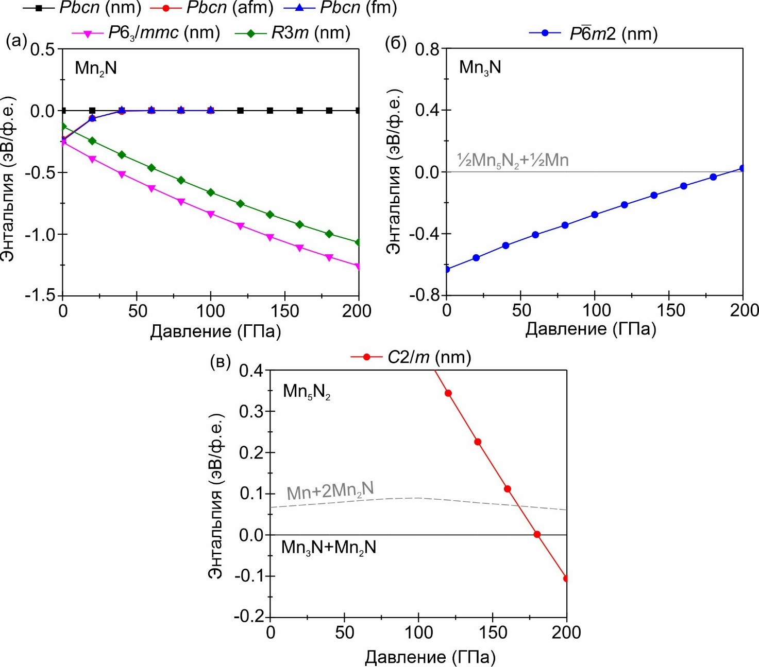

Рисунок 3.30 – Рассчитанные относительные энтальпии (а) Mn₂N, (б) Mn₃N и (в) Mn₅N₂ в диапазоне давлений 0–200 ГПа при нулевой температуре

Среди предсказанных нитридов, обогащенных Mn, Mn₅N₂ является ранее неизвестным соединением. Структура этого нового нитрида марганца будет описана ниже. Полученные результаты для Mn₃N и Mn₂N согласуются с предыдущим исследованием проведенными в диапазоне давлений 0–100 ГПа [106, р. 24605]. Стоит отметить, что нитрид Mn₃N₂, предсказанный Ли и др. [106, р. 24605-24611] со структурой R3m, который, как утверждалось, стабилен выше 17 ГПа, на самом деле имеет стехиометрию Mn₂N. Это можно проверить, построив структуру из данных, представленных в работе [106, р. 24606]. Из наших результатов следует, что для Mn₂N структура R3m имеет энтальпию выше, чем P6₃/mmc (рисунок 3.30а) и, следовательно, является нестабильной.
В обогащенной азотом части системы Mn–N были предсказаны две ранее известные стабильные стехиометрии: MnN₂ и MnN₄. Согласно нашим результатам, MnN₂ образуется выше 8 ГПа по реакции MnN + N ⟶ MnN₂ и имеет моноклинную структуру P2₁/m (рисунок 3.31а).

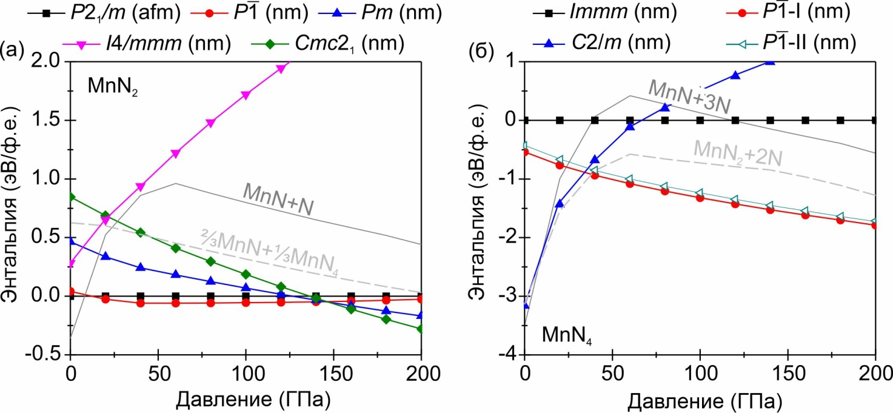

Рисунок 3.31 – Рассчитанные относительные энтальпии полиморфов (а) MnN₂ и (б) MnN₄ в диапазоне давлений 0–200 ГПа при нулевой температуре

Структура MnN₂-P2₁/m стабильна в антиферромагнитном состоянии и выше 13 ГПа переходит в немагнитную структуру P$\overline{1}$. При 145 ГПа MnN₂-P$\overline{1}$ превращается в MnN₂-Pm, который стабилен в узком диапазоне давлений 145–147 ГПа в немагнитном состоянии. Выше 147 ГПа ромбическая модификация MnN₂-Cmc2₁ в немагнитном состоянии становится стабильной и сохраняет свою стабильность по крайней мере до 200 ГПа. Для MnN₄ была предсказана одна стабильная модификация, которая характеризуется симметрией P$\overline{1}$. Этот нитрид образуется в результате реакции MnN₂ + 2N ⟶ MnN₄ выше 38 ГПа в немагнитном состоянии и стабилен по крайней мере до 200 ГПа (рисунок 3.31б). Наша предсказанная стабильная структура MnN₄ совпадает с предсказанной Цзяо и др. [109, р. 1830-1838] и Ню и др. [110, р. 5738-5746]. Кроме того, была также предсказана структура, о которой сообщили Жан и др. [112, р. 4256-4261], которая также имеет ту же симметрию P$\overline{1}$. Для того чтобы различать эти структуры, предсказанная структура Цзяо и др. [109, р. 1830-1838] и Ню и др. [110, р. 5738-5746] будет обозначаться как P$\overline{1}$, а экспериментально полученный Жаном и др. [112, р. 4256-4261] – как P$\overline{1}$-II. Из сравнения энтальпий (рисунок 3.31б) ясно, что P$\overline{1}$-II энергетически менее выгодна, чем P$\overline{1}$-I во всем диапазоне давлений. В среднем P$\overline{1}$-II имеет энтальпию на 80 мэВ/е.е. выше, чем P$\overline{1}$-I.
Обобщая изложенные результаты, нами получена фазовая диаграмма состав–давление системы Mn–N при давлениях до 200 ГПа (рисунок 3.32).

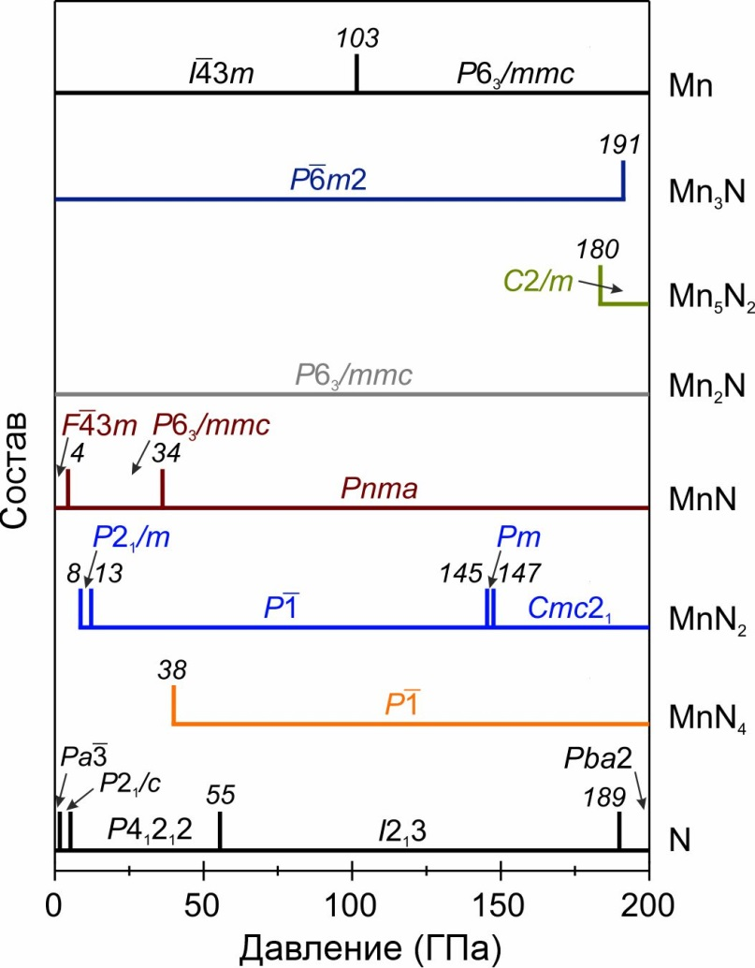

Рисунок 3.32 – Предсказанная диаграмма состав–давление системы Mn–N при нулевой температуре (без учета вклада нулевых колебаний)

Предсказанный новый нитрид Mn₅N₂ кристаллизуется в моноклинной пространственной группе C2/m (рисунке 3.33a, таблица 3.16). Имеются три неэквивалентных позиции Mn. В первой позиции Mn Mn(1) связан в искаженной квадратной копланарной геометрии с четырьмя эквивалентными атомами N(1) (рисунок 3.34). Все длины связей Mn(1)–N(1) составляют 1.84 Å. Во второй позиции Mn Mn(2) связан в 3-координированной геометрии с тремя эквивалентными атомами N(1). Имеются две более короткие (1.84 Å) и одна более длинная (1.85 Å) длины связей Mn(2)–N(1). В третьей позиции Mn Mn(3) связан в искаженной L-образной геометрии с двумя эквивалентными атомами N(1). Обе длины связей Mn(3)–N(1) составляют 1.85 Å. N(1) связан в 7-координированой геометрии с двумя эквивалентными атомами Mn(1), двумя эквивалентными атомами Mn(3) и тремя эквивалентными атомами Mn(2), образуя одношапочные тригональные призмы NMn₇, имеющие общие грани и ребра (рисунок 3.33а).

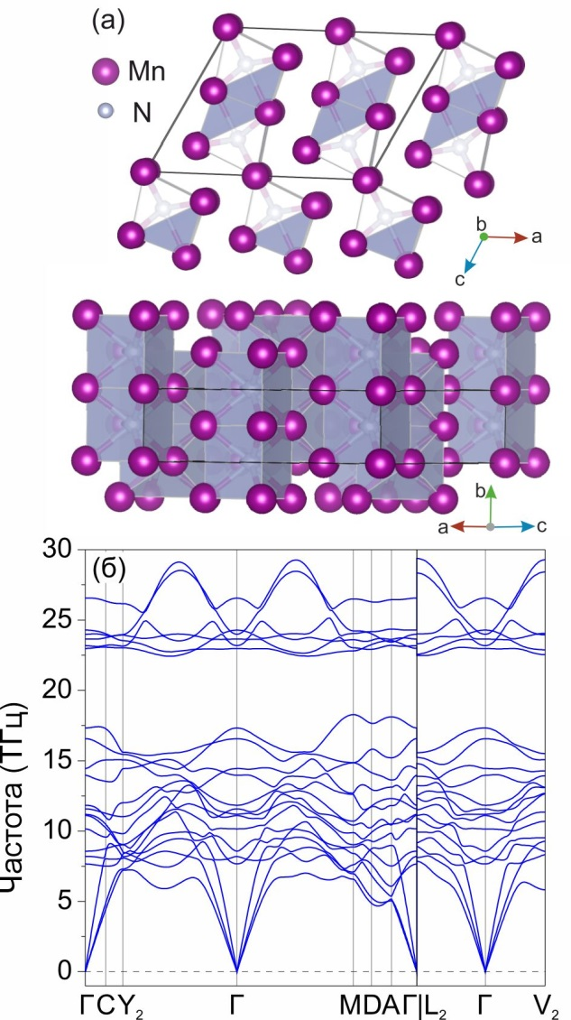

Рисунок 3.33 – (а) Предсказанная кристаллическая структура и (б) рассчитанные фононные дисперсионные кривые нового нитрида марганца Mn₅N₂ при 180 ГПа

Таблица 3.16 – Структурные данные нового предсказанного нитрида марганца Mn₅N₂

Пр. гр. | Давление  (ГПа) | Параметры решетки (Å, град.) |  |  | Атом | Координаты
 |  |  |  |  |  | x | y | z
C2/m (#12) | 200 | a=7,727 | b=2,297 | c=5,783 | Mn(1) | 0 | 0 | 0
C2/m (#12) | 200 | α=90,000 | β=117,7 | γ=90,000 | Mn(2) | 0,8967 | 0 | 0,5664
C2/m (#12) | 200 | - | - | - | Mn(3) | 0,6622 | 0 | 0,8131
C2/m (#12) | 200 | - | - | - | N(1) | 0,675 | 0 | 0,2448

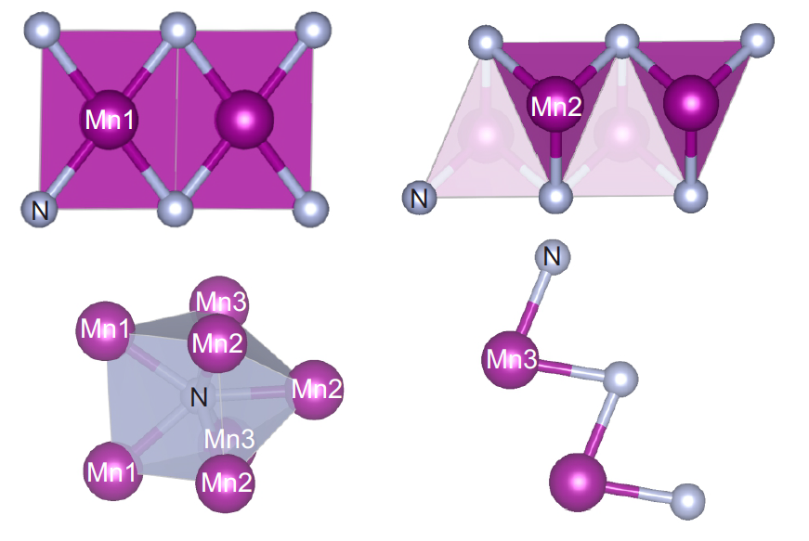

Рисунок 3.34 – Структурные единицы фазы Mn₅N₂-C2/m

Из рассчитанного фононного спектра Mn₅N₂ при 180 ГПа (рисунок 3.33б) очевидно видно отсутствие мнимых мод, что указывает на динамическую стабильность Mn₅N₂. Также был рассчитан фононный спектр Mn₅N₂ при давлении окружающей среды (рисунок 3.35). Фононный спектр при 0 ГПа характеризуется наличием мнимых мод, что указывает на динамическую нестабильность Mn₅N₂ и невозможность его сохранения при декомпресии до атмосферного давления.

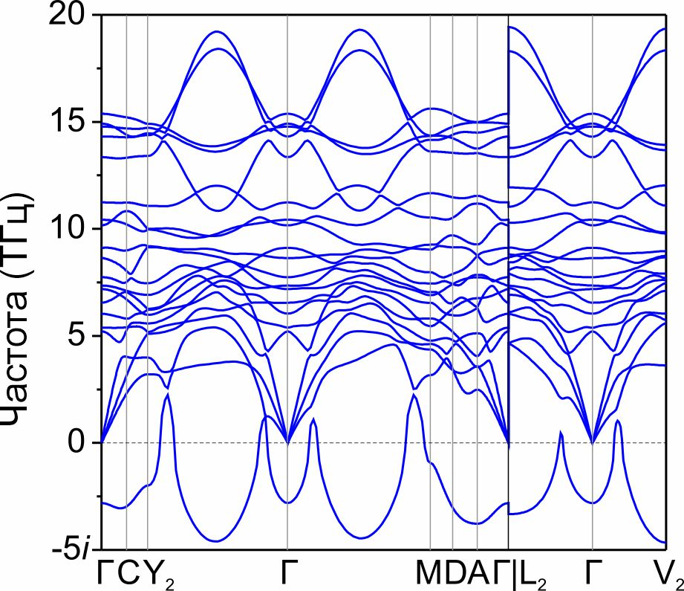

Рисунок 3.34 – Рассчитанные фононные дисперсионные кривые Mn₅N₂ при атмосферном давлении.

Согласно расчету зонной структуры (рисунок 3.35), электронные зоны Mn₅N₂ пересекают уровень Ферми, что указывает на то, что новый предсказанный нитрид является плохой металлической фазой. Расчет плотности состояний показывает, что уровень Ферми в основном занят электронами Mn-3d, а в зоны вблизи уровня Ферми вносят основной вклад орбитали Mn-3d.

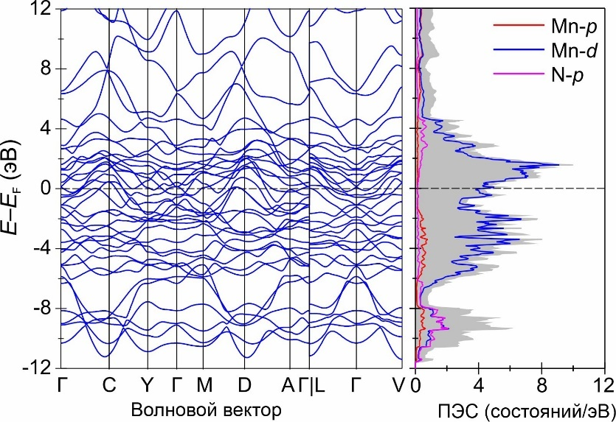

Рисунок 3.35 – Рассчитанная зонная структура и плотность состояний нового предсказанного нитрида Mn₅N₂ при 180 ГПа

3.3.3 Фазовые P–T диаграммы предсказанных нитридов марганца
Чтобы оценить влияние температуры на давления фазового перехода рассматриваемых нитридов марганца, для начала были рассчитаны фононные спектры. Из рассчитанных спектров (рисунки 3.36, 3.37) можно сделать вывод, что рассматриваемые нитриды являются динамически стабильными, что позволяет использовать квазигармоническое приближение для расчета свободных энергий Гиббса при разных температурах. Следует отметить, что фононный спектр MnN₂-Cmc2₁, рассчитанный с использованием суперячейки 2×2×2, характеризуется наличием мягких фононов. Аналогичный результат был продемонстрирован в исследовании Чена и др. [111, р. 415263]. Авторы пришли к выводу, что MnN₂-Cmc2₁ динамически нестабилен и должен трансформироваться в MnN2-P$\overline{1}$ при небольшом смещении атомов. В нашем исследовании мы увеличили размер суперъячейки MnN₂-Cmc2₁ до 3×3×3 и показали, что спектр, рассчитанный с такой суперъячейкой, характеризуется наличием только действительных мод, что свидетельствует о ее динамической стабильности и о том, что для корректного описания динамики решетки MnN₂-Cmc2₁ стандартной суперъячейки 2×2×2 недостаточно.

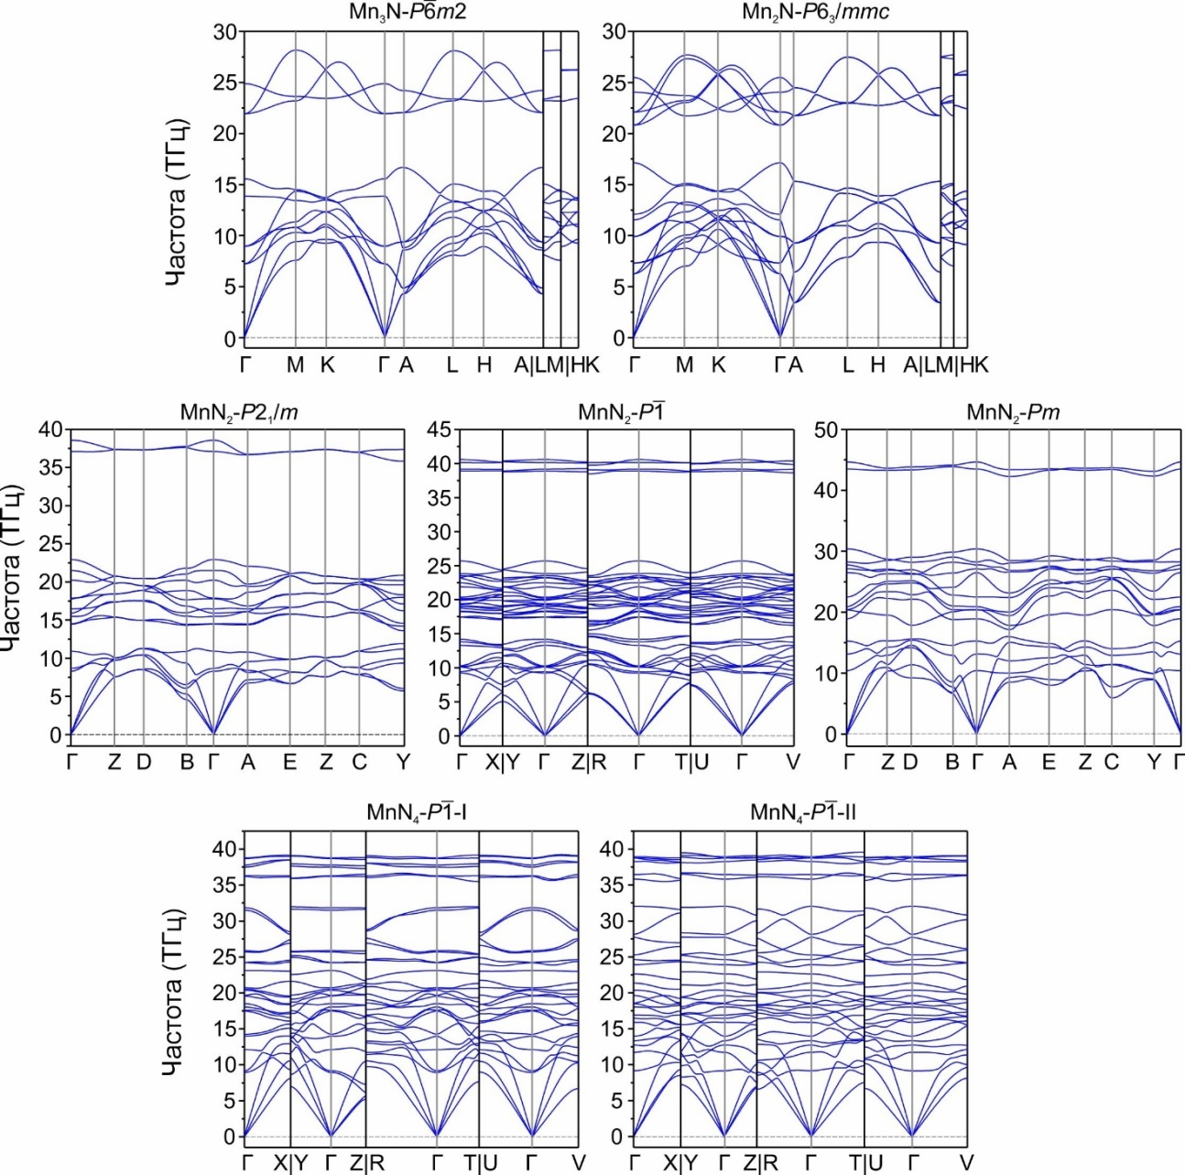

Mn₃N-P$\overline{6}$m2 при 100 ГПа; Mn₂N-P6₃/mmc при 100 ГПа; MnN₂-P2₁/m при 15 ГПа; MnN₂-P$\overline{1}$ при 40 ГПа; MnN₂-Pm при 145 ГПа; MnN₄-P$\overline{1}$-I при 60 ГПа; MnN₄-P$\overline{1}$ -II при 60 ГПа

Рисунок 3.36 – Рассчитанные фононные спектры

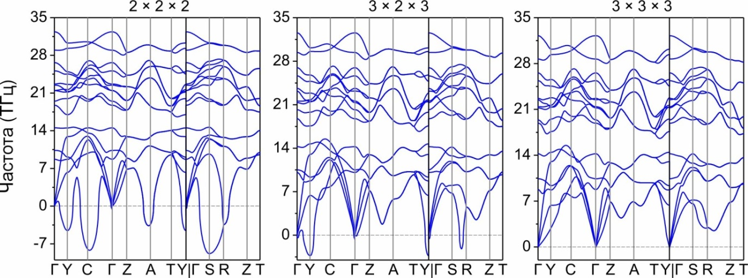

Рисунок 3.37 – Рассчитанные фононные спектры MnN₂-Cmc2₁ при 180 ГПа с суперячейками 2×2×2, 3×2×3 и 3×3×3
На основе расчетов свободной энергии Гиббса при различных температурах построены фазовые P–T диаграммы нитридов марганца (рисунок 3.38). С учетом вклада нулевых колебаний давление распада Mn₃N смещается от 191 до 187 ГПа при 0 K. С ростом температуры давление разложения увеличивается и достигает 200 ГПа при 2000 K. Таким образом, P–T граница распада имеет положительный наклон +8 МПа/K (рисунок 3.38а). Новый нитрид марганца Mn₅N₂ становится стабильным выше 174 ГПа при 300 K и 165 ГПа при 2000 K. P–T граница реакции образования Mn₃N + Mn₂N ⟶ Mn₅N₂ имеет отрицательный наклон −5 МПа/K (рисунок 3.38б).

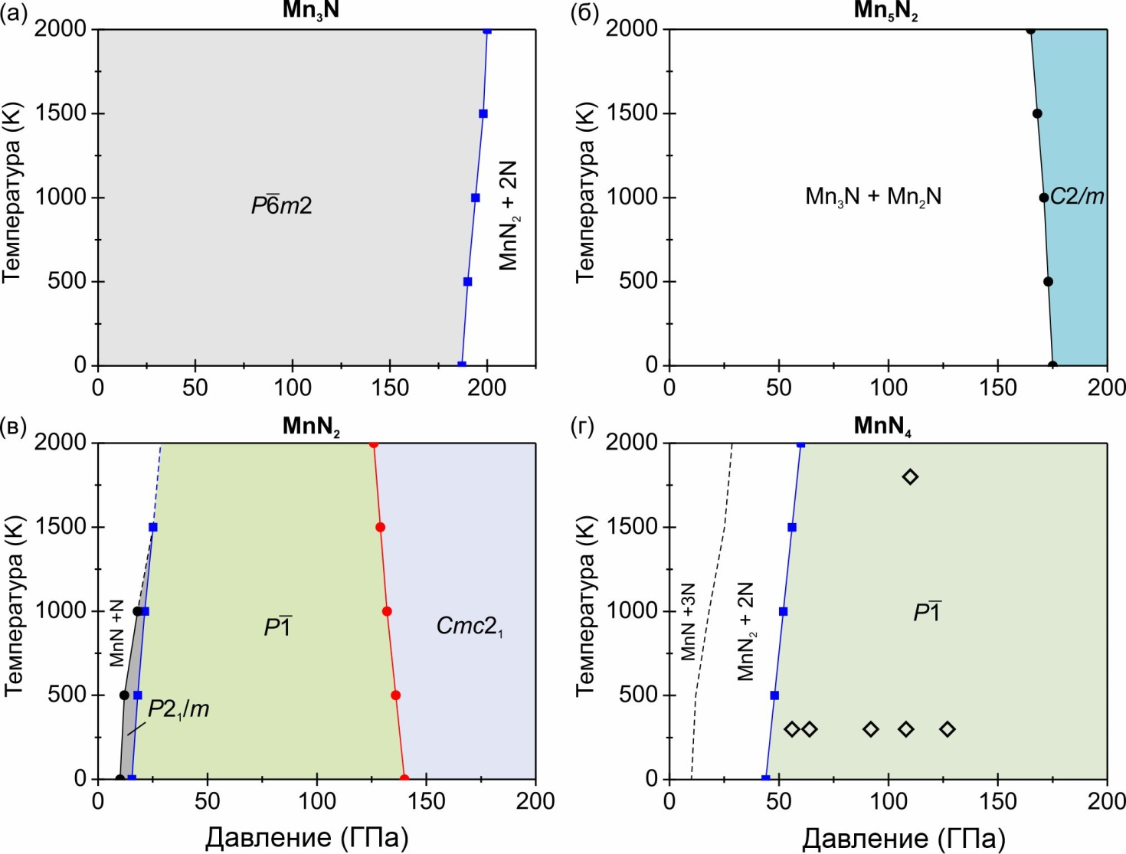

Рисунок 3.38 – Рассчитанные фазовые P–T диаграммы для (а) Mn₃N, (б) Mn₅N₂, (в) MnN₂ и (г) MnN₄

Примечание – Чёрные ромбы представляют экспериментальные данные по тетранитриду марганца [112, р. 4257]

В случае MnN₂ учет энергии нулевых колебаний изменяет энергетические соотношения предсказанных модификаций (рисунок 3.39, 3.40). С учетом данного клада, MnN₂-Pm оказывается метастабильной фазой, и с ростом температуры она становится все более невыгодной (рисунок 3.40).

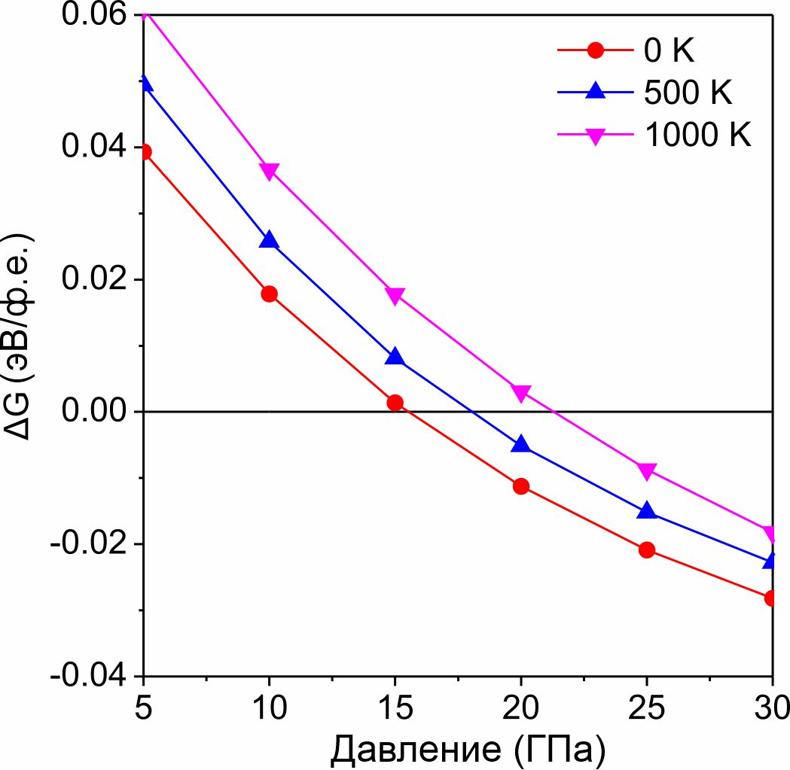

Рисунок 3.39 – Разность свободной энергии Гиббса между модификациями P2₁/m и P$\overline{1}$ MnN₂ (ΔG = G(P2₁/m) − G(P$\overline{1}$)) в зависимости от давления при нескольких температурах

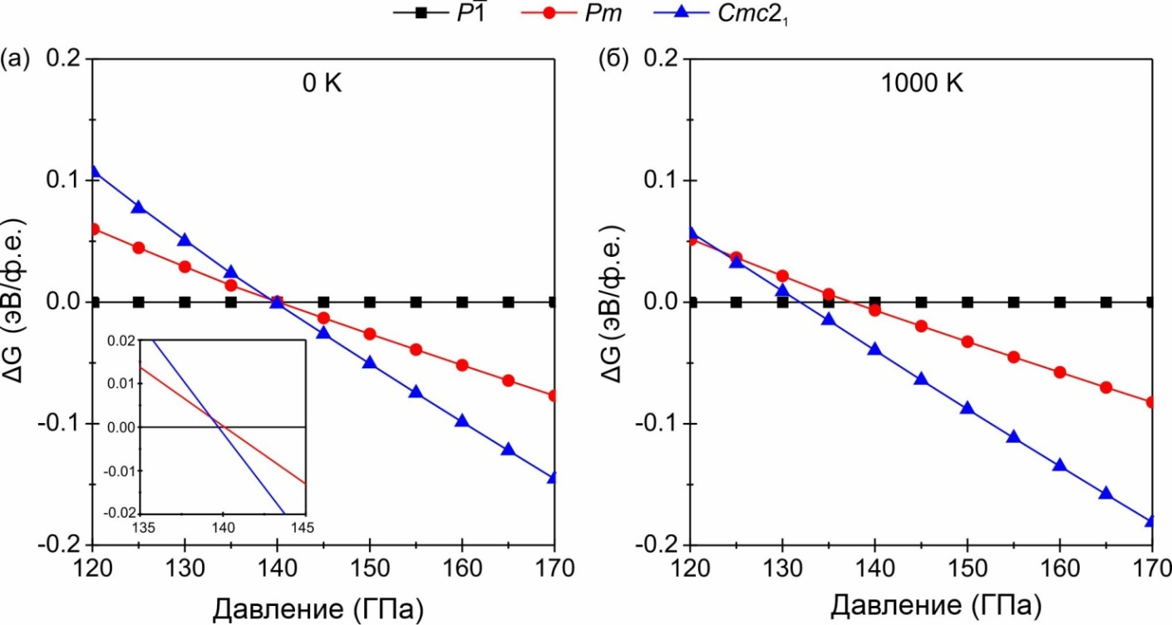

Рисунок 3.40 – Относительные свободные энергии Гиббса MnN₂-P$\overline{1}$, -Pm и -Cmc2₁ как функции давления при (а) 0 K и (б) 1000 K

Таким образом, MnN₂-Pm не имеет термодинамического поля стабильности даже при низких температурах. С учетом энергии нулевых колебаний при 0 K давления фазовых переходов следующие: давление образования MnN₂ – 10 ГПа, P2₁/m⟶P$\overline{1}$ – 16 ГПа и P$\overline{1}$⟶Cmc2₁ – 140 ГПа (рисунок 3.38в). Реакция образования MnN + N ⟶ MnN₂ происходит выше 11 и 18 ГПа при 300 и 1000 K соответственно с положительным наклоном +10 МПа/K. Давление перехода P2₁/m⟶ P$\overline{1}$ равно 17 ГПа при 300 K и достигает 25 ГПа при 1500 K. Граница фазового перехода имеет положительный наклон +6.5 МПа/К. Переход от P2₁/m к Cmc2₁ происходит при 138 и 126 ГПа при 300 и 2000 K соответственно. P–T граница этого перехода имеет отрицательный наклон −6 МПа/K.

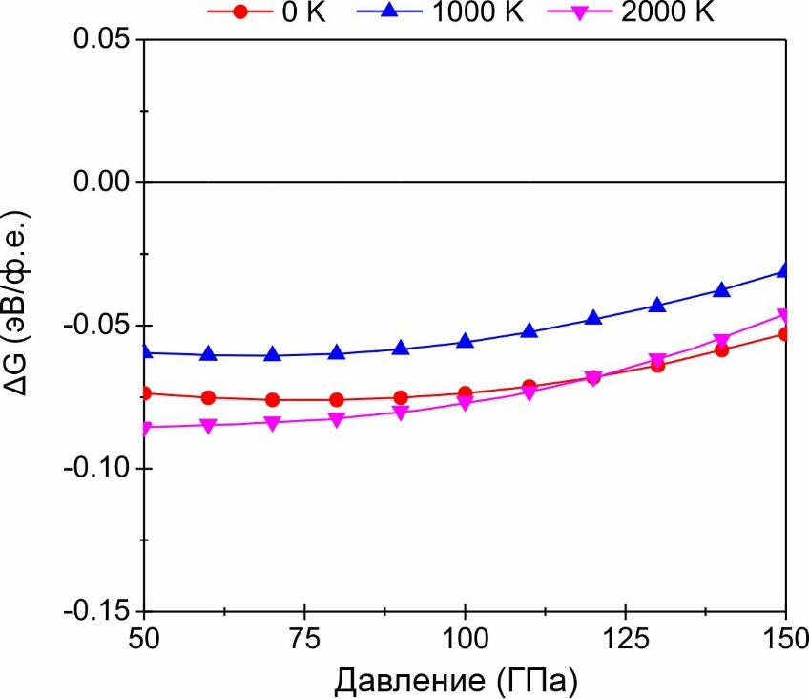

Рисунок 3.41 – Разность свободных энергий Гиббса MnN₄-P$\overline{1}$-I и MnN₄-P$\overline{1}$-II (ΔG = G(P$\overline{1}$-I) − G(P$\overline{1}$-II)) в зависимости от давления при нескольких температурах

Сравнение свободных энергий Гиббса предсказанной структуры MnN₄-P$\overline{1}$-I и экспериментально предложенной MnN₄-P$\overline{1}$-II показывает, что MnN₄-P$\overline{1}$-I имеет более низкую свободную энергию Гиббса даже при высоких температурах, что указывает на его термодинамическую стабильность (рисунок 3.41). Полиморфы P$\overline{1}$-I и P$\overline{1}$-II демонстрируют практически идентичные структуры цепочек 1D∞[N₄]_{n}, отличающиеся лишь незначительными искажениями решетки. Следовательно, их порошковые диффрактограммы практически неразличимы (рисунок 3.42), что делает экспериментальную дифференциацию сложной, особенно в полифазных образцах. Это повышает вероятность того, что в эксперименте [112, р. 4256-4261] наблюдалась фаза P$\overline{1}$-I, а не P$\overline{1}$-II. Расчёты фононов подтверждают динамическую стабильность P$\overline{1}$-II (рисунок 3.36), предполагая, что он может метастабильно сосуществовать с термодинамически стабильной фазой. Такое поведение характерно для низкосимметричных систем, где метастабильные политипы (например, триклинные варианты с небольшими искажениями) часто сохраняются вблизи равновесия [235]. Согласно нашим расчётам, MnN₄ образуется из изохимической смеси при температурах выше 47 ГПа при 300 K и 60 ГПа при 2000 K. P–T граница имеет положительный наклон +9 МПа/K. Рассчитанное P–T поле стабильности MnN₄ согласуется с экспериментальными данными [112, р. 4256-4261] (рисунок 3.38г).

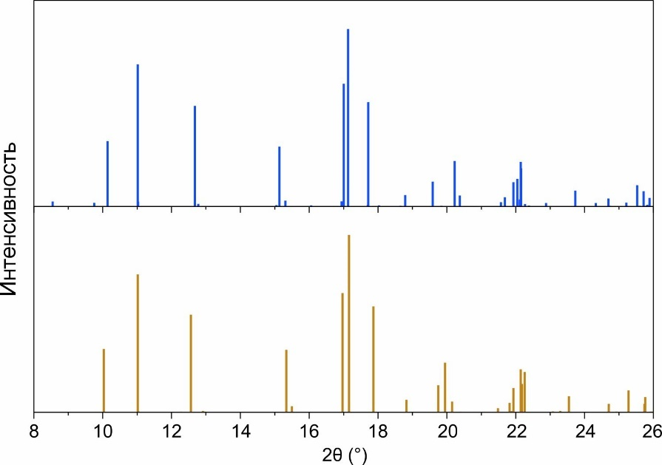

Рисунок 3.42 – Смоделированные рентгенограммы MnN₄-P$\overline{1}$-I (синий) и -P$\overline{1}$-II (красный) с использованием излучения с фиксированной длиной волны 0.6199 Å при давлении 100 ГПа

3.3.4 Механические свойства стабильных нитридов марганца
Как и в предыдущих разделах по исследованию механических свойств, мы в первую очередь рассчитали упругие постоянные C_{ij} стабильных нитридов марганца, используя подход «деформация–напряжение» в комбинации с теорией функционала плотности. Рассчитанные упругие постоянные C_{ij} нитридов в диапазонах давлений их стабильности представлены в таблице 3.17, 3.18, 3.19, 3.20. Полный набор C_{ij} каждого нитрида марганца удовлетворяет критериям стабильности Борна [221, р. 054115]. Это означает, что все эти фазы механически стабильны в рассматриваемых диапазонах давлений.

Таблица 3.17 – Рассчитанные упругие константы Mn₂N и Mn₃N при разных давлениях

Фазы | Давление  (ГПа) | Упругие константы (ГПа)
Фазы | Давление  (ГПа) | C₁₁ | C₁₂ | C₁₃ | C₃₃ | C₄₄ | C₆₆
1 | 2 | 3 | 4 | 5 | 6 | 7 | 8
Mn₂N
P6₃/mmc | 0 | 562,1 | 160,6 | 198,4 | 674,3 | 154,3 | 201,3
P6₃/mmc | 40 | 786,2 | 294,8 | 359 | 925 | 225,8 | 246
P6₃/mmc | 80 | 964 | 407,7 | 526,2 | 1116,5 | 287,9 | 280,5
P6₃/mmc | 120 | 1143,6 | 519,1 | 678,7 | 1295 | 358,5 | 309,5
P6₃/mmc | 160 | 1340,4 | 638,5 | 803,5 | 1499 | 420,2 | 348,3
P6₃/mmc | 200 | 1525,8 | 747,4 | 924 | 1697,7 | 475,2 | 387
Продолжение таблицы 3.17

1 | 2 | 3 | 4 | 5 | 6 | 7 | 8
Mn₃N
P$\overline{6}$m2 | 0 | 568,4 | 167 | 162 | 692,2 | 176,3 | 199
P$\overline{6}$m2 | 40 | 780,8 | 298,5 | 315,2 | 951,1 | 237,1 | 239,2
P$\overline{6}$m2 | 80 | 988 | 410,2 | 467,4 | 1146,7 | 296,1 | 288,8
P$\overline{6}$m2 | 120 | 1178,6 | 523,4 | 598,6 | 1347,3 | 345,2 | 325,4
P$\overline{6}$m2 | 160 | 1374,9 | 646 | 721,5 | 1545,8 | 393,5 | 367,2
P$\overline{6}$m2 | 200 | 1556 | 766,7 | 840,2 | 1738 | 437 | 400,6

Таблица 3.18 – Рассчитанные упругие константы нового нитрида марганца Mn₅N₂-C2/m при разных давлениях

Давле ние  (ГПа) | Упругие константы (ГПа)
Давле ние  (ГПа) | C₁₁ | C₁₂ | C₁₃ | C₁₅ | C₂₂ | C₂₃ | C₂₅ | C₃₃ | C₃₅ | C₄₄ | C₄₆ | C₅₅ | C₆₆
180 | 1441,2 | 774,7 | 805,6 | 16,8 | 1607,1 | 695,9 | -21 | 1581,7 | 56,5 | 396,6 | 18,3 | 361,8 | 447,6
200 | 1525,6 | 835,9 | 866,6 | 12,6 | 1699,3 | 749,4 | -23 | 1679,9 | 66,9 | 415,8 | 17,6 | 382,1 | 474,9

Таблица 3.19 – Рассчитанные упругие константы MnN₂ при разных давлениях

Дав ле ние  (ГПа) | Упругие константы (ГПа)
Дав ле ние  (ГПа) | C₁₁ | C₁₂ | C₁₃ | С₁₄ | C₁₅ | C₁₆ | C₂₂ | C₂₃ | C₂₄ | C₂₅ | C₂₆ | C₃₃ | C₃₄ | C₃₅ | C₃₆ | C₄₄ | C₄₅ | C₄₆ | C₅₅ | C₅₆ |  | C₆₆
1 | 2 | 3 | 4 | 5 | 6 | 7 | 8 | 9 | 10 | 11 | 12 | 13 | 14 | 15 | 16 | 17 | 18 | 19 | 20 | 21 |  | 22
P2₁/m
0 | 608,7 | 65,6 | 137 | - | 68,4 | - | 344,6 | 165,8 | - | 54,5 | - | 453,9 | - | 122,2 | - | 237,8 | - | 45,1 | 204,1 | - | 124,2
20 | 827,6 | 147,8 | 256,3 | - | 68,2 | - | 473,6 | 285 | - | 47,5 | - | 610,5 | - | 129,1 | - | 305,2 | - | 50,2 | 243,6 | - | 147,4
P$\overline{1}$
10 | 773 | 198,9 | 186,1 | 58,7 | 43,9 | 54,6 | 675,8 | 155,7 | -14 | 19,9 | 77,3 | 685,3 | 56,9 | 62 | 24,2 | 177,2 | 34,5 | 30,1 | 201 | 47,5 | 215,2
20 | 854,4 | 236,6 | 223,7 | 65 | 44,9 | 55,4 | 745,2 | 187,2 | -20 | 21,3 | 81,6 | 756,4 | 63,2 | 66,5 | 27 | 185,3 | 36,5 | 31,2 | 210,1 | 50,7 | 225
40 | 995,7 | 310,6 | 298,5 | 76,6 | 47,9 | 58,6 | 868,2 | 250,6 | -29 | 24,1 | 88,2 | 882,6 | 74,2 | 73,5 | 32,4 | 198,5 | 39,8 | 33,1 | 224,6 | 55,9 | 240,5
60 | 1117,9 | 383,5 | 373,1 | 87,1 | 52 | 62,8 | 976,8 | 314,9 | -38 | 27,3 | 92,9 | 993,6 | 83,8 | 79,2 | 38 | 208,8 | 42,4 | 34,4 | 235,8 | 60 | 252
80 | 1228,1 | 455,4 | 448,2 | 97,1 | 56,6 | 67,9 | 1074,9 | 379,6 | -46 | 30,6 | 96,8 | 1093,5 | 93 | 84 | 44 | 217 | 44,4 | 35,3 | 244,6 | 63,1 | 260,3
Продолжение таблицы 3.19

1 | 2 | 3 | 4 | 5 | 6 | 7 | 8 | 9 | 10 | 11 | 12 | 13 | 14 | 15 | 16 | 17 | 18 | 19 | 20 | 21 | 22
100 | 1328,7 | 526,5 | 523,8 | 106,3 | 61,4 | 73,3 | 1165,3 | 444,6 | -53 | 33,9 | 99,5 | 1184,8 | 101,7 | 88,4 | 49,9 | 223,2 | 45,9 | 36 | 251,4 | 65,3 | 265,9
120 | 1422,3 | 597,7 | 600,3 | 115,1 | 66,6 | 79,4 | 1249,9 | 509,8 | -60 | 37,1 | 101,6 | 1269,5 | 111 | 92,6 | 56,3 | 227,6 | 47 | 36,4 | 256,2 | 66.3 | 269,1
140 | 1507 | 669,8 | 677,7 | 123,4 | 73,1 | 87,5 | 1329,7 | 574,8 | -67 | 39,6 | 103 | 1347,2 | 120,6 | 96,5 | 62,8 | 231,1 | 47,9 | 37 | 258,7 | 65.7 | 269,7
150 | 1548,8 | 705,3 | 716,6 | 127,4 | 75,8 | 90,9 | 1367,8 | 607,3 | -70 | 40,9 | 103,5 | 1384 | 125,9 | 98,9 | 66,2 | 230,9 | 48,1 | 37 | 259,3 | 65 | 268,9
Cmc2₁
140 | 1267 | 538,6 | 729,9 | - | - | - | 1578,1 | 598,8 | - | - | - | 1370,9 | - | - | - | 150 | - | - | 504,1 | - | 304
160 | 1359,6 | 593,2 | 793,8 | - | - | - | 1694,6 | 659,8 | - | - | - | 1458,9 | - | - | - | 148,7 | - | - | 530,1 | - | 319,2
180 | 1449,9 | 648,6 | 856,6 | - | - | - | 1804,7 | 721,3 | - | - | - | 1543,9 | - | - | - | 147,5 | - | - | 554,4 | - | 333,2
200 | 1538,4 | 703,7 | 918,5 | - | - | - | 1911,6 | 783,2 | - | - | - | 1625,5 | - | - | - | 146,4 | - | - | 577,1 | - | 346,5

Таблица 3.20 – Рассчитанные упругие константы MnN₄ при разных давлениях

Давление  (ГПа) | Упругие константы (ГПа)
Давление  (ГПа) | C₁₁ | C₁₂ | C₁₃ | С₁₄ | C₁₅ | C₁₆ | C₂₂ | C₂₃ | C₂₄ | C₂₅ | C₂₆ | C₃₃ | C₃₄ | C₃₅ | C₃₆ | C₄₄ | C₄₅ | C₄₆ | C₅₅ | C₅₆ | C₆₆
40 | 1218,8 | 384,2 | 139,5 | -1,8 | -60 | -11 | 974,8 | 162,3 | -19 | -5,9 | -33,1 | 691 | -36 | -8 | 37,2 | 159,8 | 9 | 7,8 | 165,4 | -19 | 527
80 | 1480,1 | 567,2 | 216,7 | -1,4 | -69 | -22 | 1221 | 251,8 | -22 | -2,7 | -52,6 | 965 | -51,4 | -15 | 58,7 | 179 | 14 | 15,1 | 187,4 | -25 | 662
120 | 1715,4 | 743,9 | 292,4 | -6,3 | -76 | -33 | 1436,4 | 340,6 | -22 | -0,4 | -68,1 | 1209 | -62,9 | -21 | 80,1 | 184 | 18 | 21,2 | 203,6 | -30 | 777
160 | 1931,3 | 920,3 | 366 | -14,8 | -85 | -44 | 1627,5 | 427,8 | -25 | -0,4 | -82,1 | 1435 | -69,7 | -25 | 101 | 180 | 20 | 25,6 | 212,7 | -34 | 878
200 | 2140,3 | 1093,9 | 431,3 | -26,3 | -97 | -58 | 1810,1 | 517,7 | -30 | 0,2 | -92,9 | 1651 | -75,5 | -25 | 122 | 168,5 | 11 | 22,6 | 211,3 | -42 | 968

Таблица 3.21 – Рассчитанные объемный модуль объемного сжатия (B), модуль сдвига (G), модуль Юнга (E), коэффициент Пуассона (ν), отношение B/G и твердость по Виккерсу предсказанных обогащенных марганцем нитридов в диапазонах давлений их стабильности

Фазы | Давление (GPa) | B (GPa) | G (GPa) | E (GPa) | ν | B/G | H_{V} (GPa)
Mn₂N
P6₃/mmc | 0 | 322 | 183 | 461 | 0,261 | 1,76 | 19
P6₃/mmc | 40 | 499 | 238 | 616 | 0,294 | 2,1 | 18,4
P6₃/mmc | 80 | 657 | 276 | 727 | 0,316 | 2,38 | 17,4
P6₃/mmc | 120 | 808 | 315 | 837 | 0,327 | 2,56 | 17,4
P6₃/mmc | 160 | 957 | 362 | 965 | 0,332 | 2,64 | 18,5
P6₃/mmc | 200 | 1098 | 406 | 1084 | 0,335 | 2,7 | 19,4
Mn₃N
P$\overline{6}$m2 | 0 | 311 | 198 | 489 | 0,238 | 1,57 | 23
P$\overline{6}$m2 | 40 | 483 | 247 | 633 | 0,282 | 1,96 | 20,5
P$\overline{6}$m2 | 80 | 643 | 294 | 766 | 0,301 | 2,18 | 20,2
P$\overline{6}$m2 | 120 | 791 | 335 | 880 | 0,315 | 2,36 | 20,1
P$\overline{6}$m2 | 160 | 938 | 378 | 1000 | 0,322 | 2,48 | 20,5
P$\overline{6}$m2 | 200 | 1080 | 416 | 1105 | 0,329 | 2,6 | 20,8
Mn₅N₂
C2/m | 180 | 1020 | 394 | 1048 | 0,329 | 2,58 | 20,1
C2/m | 200 | 1089 | 414 | 1102 | 0,331 | 2,63 | 20,4

Таблица 3.22 – Рассчитанные объемный модуль объемного сжатия (B), модуль сдвига (G), модуль Юнга (E), коэффициент Пуассона (ν), отношение B/G и твердость по Виккерсу предсказанных обогащенных азотом нитридов марганца в диапазонах давлений их стабильности

Фазы | Давление (GPa) | B (GPa) | G (GPa) | E (GPa) | ν | B/G | H_{V} (GPa)
1 | 2 | 3 | 4 | 5 | 6 | 7 | 8
MnN₂
P2₁/m | 0 | 218 | 168 | 401 | 0,194 | 1,3 | 26
P2₁/m | 20 | 346 | 202 | 507 | 0,256 | 1,72 | 21
P$\overline{1}$ | 10 | 352 | 220 | 546 | 0,241 | 1,6 | 24,3
P$\overline{1}$ | 20 | 400 | 232 | 584 | 0,257 | 1,72 | 23,1
P$\overline{1}$ | 40 | 489 | 252 | 645 | 0,28 | 1,94 | 21
P$\overline{1}$ | 60 | 573 | 266 | 692 | 0,299 | 2,15 | 19,2
P$\overline{1}$ | 80 | 653 | 277 | 729 | 0,314 | 2,36 | 17,7
P$\overline{1}$ | 100 | 731 | 285 | 757 | 0,327 | 2,56 | 16,2
P$\overline{1}$ | 120 | 806 | 291 | 779 | 0,339 | 2,77 | 14,9
P$\overline{1}$ | 140 | 879 | 294 | 793 | 0,35 | 2,99 | 13,6
P$\overline{1}$ | 150 | 915 | 294 | 797 | 0,355 | 3,11 | 13
Cmc2₁ | 140 | 882 | 318 | 851 | 0,339 | 2,77 | 15,8
Cmc2₁ | 160 | 955 | 330 | 887 | 0,345 | 2,9 | 15,4
Cmc2₁ | 180 | 1026 | 340 | 919 | 0,351 | 3,02 | 14,9
Cmc2₁ | 200 | 1097 | 350 | 948 | 0,356 | 3,14 | 14,5
Продолжение таблицы 3.22

1 | 2 | 3 | 4 | 5 | 6 | 7 | 8
MnN₄
P$\overline{1}$ | 40 | 451 | 283 | 701 | 0,241 | 1,6 | 28,9
P$\overline{1}$ | 80 | 616 | 334 | 849 | 0,27 | 1,84 | 27,2
P$\overline{1}$ | 120 | 768 | 371 | 959 | 0,292 | 2,07 | 25,4
P$\overline{1}$ | 160 | 912 | 397 | 1040 | 0,31 | 2,3 | 23,4
P$\overline{1}$ | 200 | 1051 | 413 | 1096 | 0,326 | 2,54 | 21,2

В соответствии с таблицами 3.21, 3.22, из полученных C_{ij} были рассчитаны механические свойства нитридов марганца. Аномального поведения модулей упругости не наблюдалось. Для всех нитридов марганца значения объемного модуля, модуля сдвига, модуля Юнга и коэффициента Пуассона увеличиваются с ростом давления (рисунок 3.43).

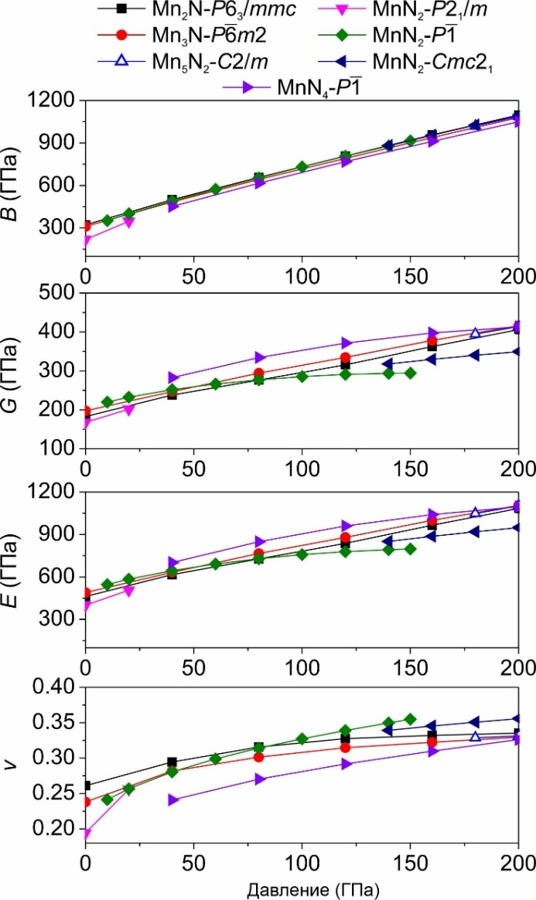

Рисунок 3.43 – Рассчитанные объемный модуль (B), модуль сдвига (G), модуль Юнга (E) и коэффициент Пуассона (ν) предсказанных стабильных нитридов марганца в диапазонах давлений их стабильности

При анализе рассчитанных объемных модулей все нитриды марганца, за исключением MnN₂-P2₁/m, демонстрируют схожее сопротивление всестороннему сжатию. Как правило, модуль сдвига подразумевает степень сопротивления сдвиговому напряжению, а модуль Юнга описывает сопротивление сжатию и растяжению. Чем выше сдвиг и модуль Юнга, тем сильнее сопротивление соответствующей упругой деформации. Среди рассмотренных нитридов марганца MnN₄-P$\overline{1}$ имеет самые высокие модули сдвига и Юнга (рисунок 3.43).
Пластичность, одно из ключевых механических свойств материалов, определяется способностью материала растягиваться под действием напряжения без разрушения. Коэффициент Пуассона и отношение B/G обычно используются для оценки пластичности или хрупкости материала. Конкретные критические значения, 0.26 для коэффициента Пуассона и 1.75 для отношение B/G, служат ориентирами для различия пластичных и хрупких материалов. Если коэффициент Пуассона и отношение B/G материала превышают эти значения, он классифицируется как пластичный; в противном случае он считается хрупким. Из полученных результатов (рисунок 3.43, 3.44) следует, что Mn₂N-P6₃/mmc, Mn₅N₂-C2/m и MnN₂-Cmc2₁ являются пластичными, а MnN₂-P2₁/m является хрупким во всем диапазоне давлений их термодинамической стабильности. Mn₃N-P$\overline{6}$m2, MnN₂-P$\overline{1}$ и MnN4-P$\overline{1}$ претерпевают переход из хрупкого в пластичное состояние. Mn₃N-P$\overline{6}$m2 является хрупкий в области низких давлений 0–18 ГПа, а выше 18 ГПа становится пластичным. В обогащенных азотом нитридах MnN₂-P$\overline{1}$ и MnN₄- P$\overline{1}$ переходы «из хрупкого в пластичное» происходят при 23 и 64 ГПа соответственно.
Чтобы определить, относятся ли данные нитриды марганца к твердым материалам, были рассчитаны их значения твердости по Виккерсу в диапазонах давлений их стабильности (рисунок 3.44б, таблица 3.21, 3.22). Из рисунка 3.44б видно, что значения твердости MnN₂-P2₁/m, MnN₂-P$\overline{1}$, MnN₂-Cmc2₁ и MnN₄-P$\overline{1}$ уменьшаются с ростом давления, тогда как значение твердости Mn₅N₂ увеличивается с ростом давления. Значения твердости Mn₃N-P$\overline{6}$m2 и Mn₂N-P6₃/mmc сначала уменьшаются с ростом давления, а затем, выше ∼100 ГПа, начинают увеличиваться. MnN₄-P$\overline{1}$ имеет самую высокую твёрдость по Виккерсу, 28.9–21.2 ГПа, среди стабильных нитридов марганца при давлении до 200 ГПа. Рассчитанное значение твёрдости MnN₄-P$\overline{1}$ превышает минимальное пороговое значение для твёрдых материалов, которое составляет H_{V} > 20 ГПа, и ниже порогового значения для сверхтвёрдых материалов, которое составляет H_{V} > 40 ГПа.
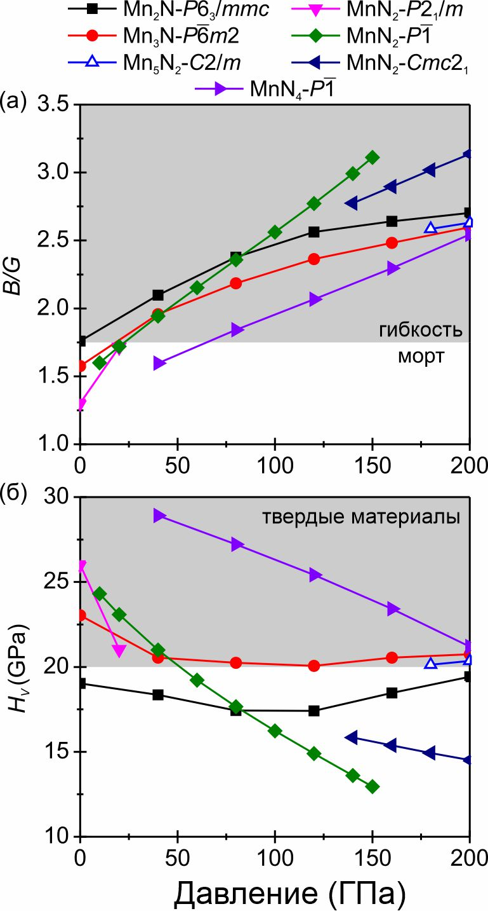

Рисунок 3.44 – Рассчитаные (а) соотношение B/G и (б) твердость по Виккерсу предсказанных стабильных нитридов марганца в диапазонах давлений их стабильности

Следовательно, MnN₄-P$\overline{1}$ можно отнести скорее к твёрдым, чем к сверхтвёрдым материалам. Помимо MnN₄-P$\overline{1}$, Mn₃N- P$\overline{6}$m2, Mn₅N₂-C2/m и MnN₂-P2₁/m имеют твёрдость по Виккерсу выше 20 ГПа и ниже 40 ГПа и, следовательно, также могут считаться твёрдыми материалами, тогда как значения твёрдости по Виккерсу для Mn₂N-P6₃/mmc и MnN₂-Cmc2₁ ниже минимального порогового значения для твёрдых материалов. При давлении 20 ГПа значение твёрдости по Виккерсу для MnN₂-P$\overline{1}$ составляет 23.1 ГПа, что выше порогового значения. Выше давления ∼50 ГПа твердость MnN₂-P$\overline{1}$ становится ниже порогового значения и при давлении 150 ГПа достигает наименьшего значения 13 ГПа (рисунок 3.44б). Таким образом, среди соединений марганца с азотом нет сверхтвёрдых материалов, но есть четыре нитрида марганца (MnN₄-P$\overline{1}$, Mn₃N-P$\overline{6}$m2, Mn₅N₂-C2/m и MnN₂-P2₁/m), которые можно классифицировать как твердые материалы [236].

ЗАКЛЮЧЕНИЕ

В рамках настоящей диссертационной работы проведено комплексное теоретическое исследование по поиску кристаллических структур и определению термодинамической стабильности, структурных, электронных и механических свойств боридов и нитридов марганца в широком диапазоне давлений (0–200 ГПа) и температур (0–2000 K) с использованием методов квантово-химического моделирования в рамках теории функционала плотности (DFT) и эволюционного предсказания кристаллических структур (USPEX). На основе впервые полученных научных результатов можно сформулировать следующие выводы:
Основные результаты работы могут быть подитожены следующим образом:
Для системы Mn–B:
‒ обнаружено восемь термодинамически стабильных промежуточных соединений: Mn₂B, MnB, Mn₃B₄, Mn₂B₃, MnB₂, MnB₃, MnB₄ и MnB₆;
‒ построены подробные диаграммы «состав–давление» и фазовые P–T диаграммы для каждого соединения, учитывающие вклад энергии нулевых колебаний и температурные эффекты;
‒ установлено, что шесть соединений (Mn₂B-Fddd, MnB-Pnma, Mn₃B₄-C2/m, MnB₃-C2/m, MnB₄-P2₁/c и MnB₆-P$\overline{6}$m2) обладают высокой твёрдостью (H_{V} > 20 ГПа). Показано, что наибольшей твёрдостью среди них характеризуется MnB₄-P2₁/c (38.4 ГПа при 0 ГПа);
‒ определены давления и характеры фазовых переходов между полиморфными модификациями, а также границы их устойчивости относительно распада на изохимическую смесь;
‒ проведён анализ механических свойств (упругие постоянные, модули упругости, твёрдость, пластичность/хрупкость), выявивший разнообразное механическое поведение боридов в зависимости от состава, структуры и давления.
Для системы Mn–N:
‒ выявлено шесть термодинамически стабильных промежуточных соединений: Mn₃N, Mn₅N₂, Mn₂N, MnN, MnN₂ и MnN₄;
‒ впервые предсказано новое соединение – Mn₅N₂ со структурой C2/m, стабильное выше 180 ГПа;
‒ разрешены существовавшие в литературе противоречия между теоретическими и экспериментальными данными для мононитрида марганца путём построения полной P–T диаграммы. Установлено, что:
‒ низкотемпературной (T < ~500 K) стабильной модификацией при атмосферном давлении является MnN-F$\overline{4}$3m;
‒ структура MnN-I4/mmm известная экспериментально и считавшаяся термодинамически стабильной при нормальных условиях на самом деле является высокотемпературной (T > ~500 K) и может закаливаться до комнатной температуры не претерпевая фазового перехода;
‒ высокобарическая фаза, синтезированная выше ~55 ГПа, соответствует структуре MnN-Pnma (искажённый тип NiAs), а не P6₃/mmc, как было ранее предположено в эксперименте;
‒ определены диапазоны устойчивости и механические свойства всех стабильных нитридов. Четыре соединения (Mn₃N-P$\overline{6}$m2, Mn₅N₂-C2/m, MnN₂-P2₁/m, MnN₄-P$\overline{1}$) демонстрируют характеристики твёрдых материалов, при этом их твёрдость в среднем ниже, чем у боридов;
‒ подтверждена динамическая стабильность предсказанных фаз и метастабильность экспериментально полученной структуры MnN₄-P$\overline{1}$-II по сравнению с предсказанной MnN₄-P$\overline{1}$-I.
Работа демонстрирует мощь современного теоретического подхода, сочетающего эволюционный поиск структур (USPEX), расчёты в рамках теории функционала плотности (VASP), анализ динамической стабильности (Phonopy) и оценку механических свойств для всестороннего изучения различных систем. Показана критическая важность учёта температурных эффектов и магнитного упорядочения для корректного определения фазовой стабильности в системах с магнитными элементами, такими как марганец. Теоретическая и практическая значимость работы заключается в создании фундаментальной базы знаний о системах Mn–B и Mn–N при высоких давлениях. Полученные данные заполняют существовавший пробел в понимании фазового состава и стабильности этих систем, служат надёжным руководством для планирования будущих экспериментов по высокобарическому синтезу новых материалов и выявляют перспективные соединения (такие как MnB₄, MnB₆, MnN₂, MnN₄) с точки зрения их механических свойств (твёрдость, хрупкость/пластичность, модули упругости), что определяет потенциальные области их применения.
Таким образом, диссертационное исследование представляет собой законченный цикл теоретического изучения боридов и нитридов марганца, результаты которого имеют фундаментальное значение для физики твёрдого тела, материаловедения и химии высоких давлений, а также открывают новые направления для экспериментальных исследований.

СПИСОК ИСПОЛЬЗОВАННЫХ ИСТОЧНИКОВ

1 Бернштейн М.Л., Займовский В.А. Механические свойства металлов. – Изд. 2-е, перер. и доп. – М.: Металлургия, 1979. – 456 с.
2 Лахтин Ю.М., Леонтьева В.П. Материаловедение: учеб. – М.: Машиностроение, 1990. – 528 с.
3 Китайгородский А.И. Физика твердого тела: учеб. пос. – М.: Наука, 1979. – 480 с.
4 Фиргер И.В. Механика разрушения твердых тел: учеб. пос. – СПб.: Изд-во Политехн. ун-та, 2015. – 304 с.
5 Фридман Я.Б. Механические свойства металлов: в 2 ч. – Изд. 4-е, перер. – М.: Машиностроение, 2014. – Ч. 1. – 472 с.
6 Еременко В.И., Малышева Т.Н. Сверхтвердые материалы: получение, свойства, применение. – Киев: Наукова думка, 2013. – 278 с.
7 Callister W.D., Rethwisch D.G. Materials Science and Engineering: An Introduction. – Ed. 10th. – Hoboken: John Wiley & Sons, 2018. – 960 p.
8 Klein C., Dutrow B. Manual of Mineral Science. – Ed. 23rd. – Hoboken: John Wiley & Sons, 2007. – 675 p.
9 Broitman E. Indentation Hardness Measurements at Macro-, Micro-, and Nanoscale: A Critical Overview // Tribology Letters. – 2017. – Vol. 65. – P. 23.
10 Davis J.R. Hardness Testing // In book: ASM Handbook. – Almere: ASM International, 2000. – Vol. 8. – P. 123-176.
11 Schneider F. Ultrasonic Contact Impedance (UCI) Method: Principles and Applications // Materials Evaluation. – 2019. – Vol. 77, Issue 3. – P. 341-349.
12 Field J.E. The Properties of Natural and Synthetic Diamond. – London: Academic Press, 1992. – 710 p.
13 McSkimin H.J., Bond W.L. Elastic Moduli of Diamond as a Function of Pressure and Temperature // Journal of Applied Physics. – 1957. – Vol. 28, Issue 8. – P. 930-934.
14 Solozhenko V.L. et al. Bulk Modulus and Hardness of cBN // Applied Physics Letters. – 2001. – Vol. 78, Issue 10. – P. 1385-1387.
15 Zinin P.V., Ming L.C. Elastic and vibrational properties of BC₅ // Physical Review B. – 2002. – Vol. 66. – P. 100101.
16 Хан Х. Дислокации и упрочнение кристаллов. – М.: Мир, 1972. – 400 с.
17 Dieter G.E. Mechanical Metallurgy. – Ed. 3rd ed. – NY.: McGraw-Hill, 1986. – 751 p.
18 Коттрелл А. Теория дислокаций. – М.: Металлургия, 1969. – 280 с.
19 Лахтин Ю.М. Химико-термическая обработка металлов. – М.: Металлургия, 1985. – 256 с.
20 Bhadeshia H.K.D.H. Bainite in Steels. – Ed. 2nd. – IOM Communications, 2001. – 454 p.
21 Brazhkin V.V. et al. Harder than Diamond: Dreams and Reality // Phil. Mag. A. – 2002. – Vol. 82, Issue 2. – P. 231-253.
22 Cumberland R.W. et al. Osmium Diboride, An Ultra-Incompressible, Hard Material // Journal of the American Chemical Society. – 2005. – Vol. 127, Issue 20. – P. 7264-7265.
23 Domnich V. et al. Boron Carbide: Structure, Properties, and Stability under Stress // Journal of the American Ceramic Society. – 2011. – Vol. 94, Issue 11. – P. 3605-3628.
24 Hertzberg, R.W. Deformation and Fracture Mechanics of Engineering Materials. – Ed. 5th ed. – Hoboken: Wiley, 2012. – 672 p.
25 Prelas M.A. et al. Handbook of Industrial Diamonds and Diamond Films. – NY.: Marcel Dekker, 1998. – 1248 p.
26 Ritchie R.O. The conflicts between strength and toughness // Nature Materials. – 2011. – Vol. 10. – P. 817-822.
27 Кайбышев О.А., Валиев Р.З. Границы зерен и свойства металлов. – М.: Металлургия, 1987. – 215 с.
28 Meyers M.A. et al. Mechanical behavior of nanocrystalline metals // Progress in Materials Science. – 2006. – Vol. 51. – P. 427-556.
29 Гольдштейн М.И., Грачёв В.В., Векслер Ю.Г. Специальные стали. – М.: Металлургия, 1985. – 408 с.
30 Cynn H. et al. Osmium has the Lowest Experimentally Determined Compressibility // Phys. Rev. Lett. – 2002. – Vol. 88, Issue 13. – P. 135701.
31 Scott P.W. Polycrystalline Diamond: Manufacture, Wear Mechanisms, and Implications for Bit Design // Journal of Petroleum Technology. – 1989. – Vol. 41, Issue 8. – P. 850-856.
32 Chen M.W., Nieh T.G. Mechanical properties of nanostructured materials // Materials Science and Engineering: A. – 2008. – Vol. 483-484. – P. 29-32.
33 Kittel C. Introduction to Solid State Physics. – Ed. 8th. – Hoboken: Wiley, 2004. – 704 p.
34 Горелик С.С., Скаков Ю.А. Рекристаллизация металлов и сплавов. – М.: Металлургия, 1978. – 568 с.
35 Гудремон Э. Специальные стали. – М., 1966. – Т. 1. – 771 с.
36 Greer A.L., Ma E. Mechanical properties of metallic glasses // MRS Bulletin. – 2007. – Vol. 32. – P. 611-615.
37 Oliver W.C., Pharr G.M. Measurement of hardness and elastic modulus by instrumented indentation: Advances in understanding and refinements to methodology // Journal of Materials Research. – 2004. – Vol. 19, Issue 1. – P. 3-20.
38 Teter D.M. Computational Alchemy: The Search for New Superhard Materials // MRS Bulletin. – 1998. – Vol. 23, Issue 1. – P. 22-27.
39 Ashby M.F. Materials Selection in Mechanical Design. – Ed. 4th. – Oxford: Butterworth-Heinemann, 2010. – 646 p.
40 Dubrovinskaia N. et al. Superhard nanocomposite of dense polymorphs of boron nitride: Noncarbon material has reached diamond hardness // Applied Physics Letters. – 2007. – Vol. 90, Issue 10. – P. 101912.
41 Соложенко В.Л., Бражкин В.В. Сверхтвёрдые материалы на основе нитрида бора: от с-BN к наноструктурированным композитам // Успехи химии. – 2009. – Т. 78, №7. – С. 611-627.
42 Lawn B.R. Indentation of Ceramics with Spheres: A Century after Hertz // Journal of the American Ceramic Society. – 1998. – Vol. 81, Issue 8. – P. 1977-1994.
43 Сивухин Д.В. Общий курс физики. – Изд. 5-е. – М.: Физматлит, 2005. – Т. 2. – 544 с.
44 Ландау Л.Д., Лифшиц Е.М. Гидродинамика. – Изд. 4-е. – М.: Наука, 1986. – 736 с.
45 Трофимова, Т.И. Курс физики. – Изд. 15-е. – М., 2007. – 560 с.
46 Giancoli, D.C. Physics for Scientists and Engineers with Modern Physics. – Ed. 4th. – London: Pearson, 2008. – 1216 p.
47 Roth A. Vacuum Technology. – Ed. 3rd ed. – London: Elsevier, 1990. – 512 p.
48 Бурсиан В.Р. Физика высоких плотностей энергии. – М.: Энергоатомиздат, 1987. – 240 с.
49 Жарков В.Н. Внутреннее строение Земли и планет. – М.: Наука, 1978. – 192 с.
50 Poirier J.-P. Introduction to the Physics of the Earth's Interior. – Ed. 2nd. – Cambridge, 2000. – 326 p.
51 Wigner E., Huntington H.B. On the possibility of a metallic modification of hydrogen // Journal of Chemical Physics. ‒ 1935. ‒ Vol. 3, Issue 12. ‒ P. 764-770.
52 Guillot T. The interiors of giant planets: Models and outstanding questions // Annual Review of Earth and Planetary Sciences. ‒ 1999. ‒ Vol. 27. ‒ P. 493-530.
53 Степанов В.А., Филимонов А.С. Экстремальные состояния вещества. – М.: Физматлит, 2010. – 320 с.
54 McMillan P.F. Chemistry at high pressure // Chemical Society Reviews. – 2006. – Vol. 35, Issue 10. – P. 855-857.
55 Бражкин В.В. Фазовые переходы в твердых телах под давлением // Успехи физических наук. – 2006. – Т. 176, №9. – С. 993-1018.
56 Grochala W., Hoffmann R., Feng J. et al. The chemical imagination at work in very tight places // Angewandte Chemie International Edition. ‒ 2007. ‒ Vol. 46, Issue 20. ‒ P. 3620-3642.
57 Zhang W. et al. Unexpected Stable Stoichiometries of Sodium Chlorides // Science. – 2013. – Vol. 342, Issue 6165. – P. 1502-1505.
58 Silvera I.F. The solid molecular hydrogens in the condensed phase: Fundamentals and static properties // Reviews of Modern Physics. – 1980. – Vol. 52, Issue 2. – P. 393-452.
59 Matsuoka T., Shimizu K. Superconductivity in Compressed Lithium // Nature. – 2009. – Vol. 458. – P. 186-189.
60 Gregoryanz E. et al. Structural diversity of sodium // Science. – 2008. – Vol. 320, Issue 5879. – P. 1054-1057.
61 Ma Y. et al. Transparent dense sodium // Nature. – 2009. – Vol. 458. – P. 182-185.
62 Jayaraman A., Wang S.Y., Sharma S.K. et al. Pressure-induced phase transformations in HfO₂ to 50 GPa studied by Raman spectroscopy // Phys. Rev. B. ‒ 1993. ‒ Vol. 48. ‒ P. 16.
63 Смирнов, А.А. Молекулярно-кинетическая теория металлов. – М.: Наука, 1966. – 488 с.
64 Zhang W., Oganov A.R., Goncharov A.F. et al. Unexpected stable stoichiometries of sodium chlorides // Science. ‒ 2013. ‒ Vol. 342, Issue 6165. ‒ P. 1502-1505.
65 Drozdov A.P. et al. Superconductivity at 250 K in lanthanum hydride under high pressures // Nature. – 2019. – Vol. 569. – P. 528-531.
66 Somayazulu M. et al. Evidence for Superconductivity above 260 K in Lanthanum Superhydride at Megabar Pressures // Physical Review Letters. – 2019. – Vol. 122. – P. 027001.
67 Zurek E., Bi T. High‑temperature superconductivity in alkaline and rare earth polyhydrides at high pressure: A theoretical perspective // Journal of Chemical Physics. ‒ 2019. ‒ Vol. 150, Issue 5. – P. 050901.
68 Fan D., Xu J., Ma M. et al. P–V–T equation of state of molybdenite (MoS₂) by a diamond anvil cell and in situ synchrotron angle-dispersive X-ray diffraction // Physica B: Condensed Matter. ‒ 2014. ‒ Vol. 451. ‒ P. 53-57.
69 Липаев А.М., Фирстов В.А. Техника высоких давлений в физическом эксперименте. – М.: Энергоатомиздат, 1986. – 128 с.
70 Jayaraman A. Diamond anvil cell and high-pressure physical investigations // Reviews of Modern Physics. – 1983. – Vol. 55, Issue 1. – P. 65-108.
71 Chi Z.-H., Zhao X.-M., Zhang H. et al. Pressure-induced metallization of molybdenum disulfide: Raman spectroscopy and X-ray diffraction under high pressure in a diamond anvil cell // Phys. Rev. Lett. ‒ 2014. ‒ Vol. 113, Issue 3. ‒ P. 036802.
72 Eremets M.I. High Pressure Experimental Methods. – Oxford, 1996. – 360 p.
73 Шаскольская М.П. Кристаллография. – М., 1976. – 392 с.
74 Needs, R.J. Density functional theory and the case of the missing oxides / R.J. Needs, M.D. Segall // Nature. – 1993. – Vol. 362. – P. 410-411.
75 Koenig M. et al. Laser-driven shock-wave physics at LULI // Plasma Physics and Controlled Fusion. – 2005. – Vol. 47, Issue 12B. – P. B441-B449.
76 Barker L.M., Hollenbach R.E. Laser interferometer for measuring high velocities of any reflecting surface // Journal of Applied Physics. ‒ 1972. ‒ Vol. 43, Issu 11. ‒ P. 4669-4675.
77 Писмак Ю.М., Кацнельсон А.А. Компьютерное моделирование в физике твердого тела. – М.: Наука, 1994. – 176 с.
78 Wang Y. et al. Crystal structure prediction via particle-swarm optimization // Physical Review B. – 2010. – Vol. 82. – P. 094116.
79 Pickard C.J., Needs R.J. Ab initio random structure searching // Journal of Physics: Condensed Matter. – 2011. – Vol. 23. – P. 053201.
80 Einaga M. et al. Crystal structure of the superconducting phase of sulfur hydride // Nature Physics. – 2016. – Vol. 12. – P. 835-838.
81 Okamoto H. B-Mn (boron-manganese) // Journal of Phase Equilibria. – 1993. – Vol. 14, Issue 1. – P. 121-122.
82 Kadomatsu H., Ishii F., Fujiwara H. Magnetization, lattice constants and hydrostatic pressure effect on the Curie temperature of (Co_{1−x}Mn_{x})₂B // Journal of the Physical Society of Japan. – 1979. – Vol. 47, Issue 4. – P. 1078-1085.
83 Kiessling R. The Borides of Manganese // Acta Chemica Scandinavica. – 1950. – Vol. 4. – P. 146-159.
84 Tergenius L.-E. Refinement of the crystal structure of orthorhombic Mn₂B (formerly denoted Mn₄B) // Journal of the Less Common Metals. – 1981. – Vol. 82. – P. 335-340.
85 Wong-Ng W., McMurdie H.F., Paretzkin B. et al. Standard X-ray diffraction powder patterns of sixteen ceramic phases // Powder Diffraction. – 1987. – Vol. 2, Issue 3. – P. 191-202.
86 Ishii T., Shimada M., Koizumi M. Exchange striction of ferromagnetic solid solution of (Mn_{1−x}Ta_{x})₃B₄ // Journal of applied physics. – 1983. – Vol. 54, Issue 12. – P. 6907-6911.
87 Aronsson B., Templeton D.H., Rundqvist S. et al. A Note on the Compositions and Crystal Structures of MnB₂, Mn₃Si, Mn₅Si₃, and FeSi₂ // Acta Chemica Scandinavica. – 1960. – Vol. 14. – P. 1414-1418.
88 Andersson S., Carlsson J.-O. Crystal structure of MnB₄ // Acta Chem Scand. – 1970. – Vol. 24, Issue 5. – P. 1791-1799.
89 Kanaizuka T. Phase diagram of pseudobinary CrB-MnB and MnB-FeB systems: Crystal structure of the low-temperature modification of FeB // Journal of Solid State Chemistry. – 1982. – Vol. 41, Issue 2. – P. 195-204.
90 Binder I., Post B. Manganese diboride // Acta Crystallographica. – 1960. – Vol. 13, Issue 4. – P. 356-356.
91 Aydin S., Simsek M. First-principles calculations of MnB₂, TcB₂, and ReB₂ within the ReB₂-type structure // Physical Review B‒Condensed Matter and Materials Physics. – 2009. – Vol. 80, Issue 13. – P. 134107.
92 Fan J., Bao K., Jin X. et al. How to get superhard MnB₂: a first-principles study // J of Materials Chemistry. – 2012. – Vol. 22, Issue 34. – P. 17630-17635.
93 Niu H., Chen X.-Q., Ren W. et al. Variable-composition structural optimization and experimental verification of MnB₃ and MnB₄ // Physical Chemistry Chemical Physics. – 2014. – Vol. 16, Issue 30. – P. 15866-15873.
94 Knappschneider A., Litterscheid C., George N.C. et al. Peierls‐Distorted Monoclinic MnB₄ with a Mn-Mn Bond // Angewandte Chemie International Edition. – 2014. – Vol. 53, Issue 6. – P. 1684-1688.
95 Gou H., Tsirlin A.A., Bykova E. et al. Peierls distortion, magnetism, and high hardness of manganese tetraboride // Physical Review B. – 2014. – Vol. 89, Issue 6. – P. 064108.
96 Xiang Z.N., Zhang Y.J., Lu Q. et al. Superconductivity up to 14.2 K in MnB₄ under pressure // Advanced Materials. – 2025. – Vol. 37, Issue 4. – P. 2416882.
97 Xu C., Bao K., Ma S. et al. A first-principles investigation of a new hard multi-layered MnB₂ structure // RSC Advances. – 2017. – Vol. 7, Issue 17. – P. 10559-10563.
98 Ma S., Bao K., Tao Q. et al. Hardness, magnetic, elastic, and electronic properties of manganese semi-boride synthesized by high pressure and high temperature // Journal of Solid State Chemistry. – 2021. – Vol. 302. – P. 122386.
99 Yuan X., Xu M., Huang C. et al. Pressure-stabilized MnB 6 that exhibits high-temperature ferromagnetism and high ductility at ambient pressure // Journal of Materials Chemistry C. – 2022. – Vol. 10, Issue 11. – P. 4365-4371.
100 Xu C., Bao K., Wang S. et al. First-principles study of multifunctional Mn₂B₃ materials with high hardness and ferromagnetism // Physical Chemistry Chemical Physics. – 2024. – Vol. 26, Issue 15. – P. 12009-12015.
101 Suzuki K., Kaneko T., Yoshida H. et al. Crystal structure and magnetic properties of the compound MnN // J of Alloys and Compounds. – 2000. – Vol. 306, Issue 1. – P. 66-71.
102 Yang H., Al-Brithen H., Trifan E. et al. Crystalline phase and orientation control of manganese nitride grown on MgO(001) by molecular beam epitaxy // Journal of applied physics. – 2002. – Vol. 91, Issue 3. – P. 1053-1059.
103 Huang D., Niu C., Yan B. et al. Synthesis of manganese mononitride with tetragonal structure under pressure // Crystals. – 2019. – Vol. 9, Issue 10. – P. 511.
104 Zheng X., Tan J., Wang Q. et al. Pressure-induced first-order antiferromagnetic to ferromagnetic transition in MnN // Journal of Alloys and Compounds. – 2023. – Vol. 935. – P. 168120.
105 Asano S., Niwa K., Lawler K.V. et al. High-Pressure Synthesis of a High-Pressure Phase of MnN Having NiAs-Type Structure // Inorganic Chemistry. – 2023. – Vol. 62, Issue 49. – P. 20271-20278.
106 Li L., Bao K., Zhao X. et al. Bonding properties of manganese nitrides at high pressure and the discovery of MnN4 with planar N4 rings // The Journal of Physical Chemistry C. – 2021. – Vol. 125, Issue 44. – P. 24605-24612.
107 Miao M., Lambrecht W.R. Structure and magnetic properties of MnN, CrN, and VN under volume expansion // Physical Review B‒Condensed Matter and Materials Physics. – 2005. – Vol. 71, Issue 21. – P. 214405.
108 Li L., Zhao X., Bao K. et al. Pressure-Induced Transition from Spin to Superconducting States in Novel MnN₂ // ACS Omega. – 2021. – Vol. 6, Issue 33. – P. 21830-21836.
109 Jiao F., Huang X., Zhang C. et al. High-pressure phases of a Mn–N system // Physical Chemistry Chemical Physics. – 2022. – Vol. 24, Issue 3. – P. 1830-1839.
110 Niu S., Xu D., Li H. et al. Pressure-stabilized polymerization of nitrogen in manganese nitrides at ambient and high pressures // Physical Chemistry Chemical Physics. – 2022. – Vol. 24, Issue 9. – P. 5738-5747.
111 Chen R., Xie X., Dong H. et al. High-pressure structure prediction and physical properties of MnN₂: First-principles calculations // Physica B: Condensed Matter. – 2023. – Vol. 668. – P. 415263.
112 Zhang Y., Zhang K., Yu J. et al. One-Dimensional Non-coplanar Nitrogen Chains in Manganese Tetranitride under High Pressure // The Journal of Physical Chemistry Letters. – 2024. – Vol. 15, Issue 16. – P. 4256-4262.
113 Левич В.Г., Вдовин Ю.А., Мямлин В.А. Теоретическая физика. – М.: Наука, 1971. – 672 с.
114 Степанов Н.Ф. Квантовая механика молекул и квантовая химия. – М.: Изд-во МГУ, 1982. – 384 с.
115 Jensen F. Introduction to Computational Chemistry. – Ed. 3rd. – Hoboken: Wiley, 2017. – 656 p.
116 Займан Дж. Принципы теории твердого тела / пер. с англ. – М.: Мир, 1974. – 472 с.
117 Martin R.M. Electronic Structure: Basic Theory and Practical Methods. – Cambridge University Press, 2020. – 824 p.
118 Минкин В.И., Симкин Б.Я., Миняев Р.М. Квантовая химия: настоящее и будущее. – Р-на-Д.: Феникс, 1995. – 448 с.
119 Харриман Дж. Теоретические основы квантовой химии. – М.: Мир, 1983. – 320 с.
120 Кон В., Вашишта П. Общая теория функционала плотности // В кн.: Теория неоднородного электронного газа. – М.: Мир, 1987. – С. 193-266.
121 Schrödinger E. An Undulatory Theory of the Mechanics of Atoms and Molecules // Physical Review. – 1926. – Vol. 28, Issue 6. – P. 1049-1070.
122 Блохинцев Д.И. Основы квантовой механики. – Изд. 7-е. – М.: Лань, 2020. – 672 с.
123 Born M., Oppenheimer J. Zur Quantentheorie der Molekeln // Annalen der Physik. ‒ 1927. ‒ Vol. 389, Issue 20. ‒ P. 457-484.
124 Tully J.C. Nonadiabatic dynamics theory // The Journal of Chemical Physics. ‒ 2012. ‒ Vol. 137, Issue 22. – P. 839.
125 Hartree D.R. The Wave Mechanics of an Atom with a Non-Coulomb Central Field. Part I. Theory and Methods // Mathematical Proceedings of the Cambridge Philosophical Society. ‒ 1928. ‒ Vol. 24, Issue 1. ‒ P. 89-110.
126 Hohenberg P., Kohn W. Inhomogeneous Electron Gas // Physical Review. ‒ 1964. ‒ Vol. 136, Issue 3B. ‒ P. 864-871.
127 Kohn W., Sham L.J. Self-Consistent Equations Including Exchange and Correlation Effects // Physical Review. ‒ 1965. ‒ Vol. 140, Issue 4A. ‒ P. 1133-1138.
128 Parr R.G., Yang W. Density-Functional Theory // In book: Density-Functional Theory of Atoms and Molecules. ‒ Oxford, 1989. ‒333 p.
129 Parr R.G., Yang W. Density-Functional Theory of Atoms and Molecules. ‒ Oxford: Oxford University Press, 1989. ‒ 333 p.
130 Kohn W. Nobel Lecture: Electronic structure of matter ‒ wave functions and density functionals // Reviews of Modern Physics. – 1999. – Vol. 71, Issue 5. – P. 1253-1266.
131 Бражкин В.В., Овчинников С.В. Компьютерное материаловедение: от ab initio к свойствам. – М.: Интеллект, 2016. – 248 с.
132 Губанова Е.И., Князев А.А. Моделирование в материаловедении: методы и приложения. – М., 2018. – 320 с.
133 Hafner J. Ab-initio simulations of materials using VASP: Density-functional theory and beyond // Journal of Computational Chemistry. – 2008. – Vol. 29, Issue 13. – P. 2044-2078.
134 Gunnarsson O. Density-functional theory of magnetic systems // Reports on Progress in Physics. – 1979. – Vol. 42, Issue 4. – P. 539-593.
135 Varga S., Engel E. Relativistic Effects in Density Functional Theory // In book: A Primer in Density Functional Theory. – Berlin: Springer, 2003. – P. 190-218.
136 Lüders M. et al. Ab initio theory of superconductivity. I. Density functional formalism and approximate functionals // Physical Review B. – 2005. – Vol. 72. – P. 024545.
137 Curtarolo S. et al. The high-throughput highway to computational materials design // Nature Materials. – 2013. – Vol. 12. – P. 191-201.
138 Szabo A., Ostlund N.S. Modern Quantum Chemistry: Introduction to Advanced Electronic Structure Theory. ‒ NY.: Dover Publications, 1996. ‒ 480 p.
139 Martin R.M. Electronic Structure: Basic Theory and Practical Methods. ‒ NY.: Cambridge University Press, 2012. ‒ 624 p.
140 Jones R.O. Density functional theory: Its origins, rise to prominence, and future // Reviews of Modern Physics. ‒ 2015. ‒ Vol. 87. ‒ P. 897-923.
141 Lejaeghere K., Bihlmayer G., Björkman T. et al. Reproducibility in density functional theory calculations of solids // Science. ‒ 2016. ‒ Vol. 351, Issue 6280. ‒ P. 300.
142 Giannozzi P., Baroni S., Bonini N. et al. QUANTUM ESPRESSO: a modular and open-source software project for quantum simulations of materials / P. Giannozzi et al. // Journal of Physics: Condensed Matter. ‒ 2009. ‒ Vol. 21, Issue 39. ‒ P. 395502.
143 Garrity K.F., Bennett J.W., Rabe K.M. et al. Pseudopotentials for high-throughput DFT calculations // Computational Materials Science. ‒ 2014. ‒ Vol. 81. ‒ P. 446-452.
144 Hamann D.R. Optimized norm-conserving Vanderbilt pseudopotentials // Physical Review B. ‒ 2013. ‒ Vol. 8. ‒ P. 117.
145 Van Setten M.J. et al. The PseudoDojo: Training and grading a 85 element optimized norm-conserving pseudopotential table // Computer Physics Communications. ‒ 2018. ‒ Vol. 226. ‒ P. 39-54.
146 Schlipf M., Gygi F. Optimization algorithm for the generation of ONCV pseudopotentials // Computer Physics Communicat. ‒ 2015. ‒ Vol. 196. ‒ P. 36-44.
147 Prandini G., Marrazzo A., Castelli I.E. et al. Precision and efficiency in solid-state pseudopotential calculations // NPJ Computational Materials. ‒ 2018. ‒ Vol. 4. ‒ P. 72.
148 Lin J.S., Qteish A., Payne M.C. et al. Optimized and transferable non-local separable ab initio pseudopotentials // Physical Review B. ‒ 1993. ‒ Vol. 47, Issue 8. ‒ P. 4174-4180.
149 Lee C. Norm-conserving pseudopotentials generated from relativistic semi-local pseudopotentials // Physical Review B. ‒ 1996. ‒ Vol. 54, Issue 12. ‒ P. 8389-8392.
150 Vanderbilt D. Soft self-consistent pseudopotentials in a generalized eigenvalue formalism // Phys. Review B. ‒ 1990. ‒ Vol. 41, Issue 11. ‒ P. 7892-7895.
151 Dal Corso A. Pseudopotentials periodic table: From H to Pu // Computational Materials Science. ‒ 2014. ‒ Vol. 95. ‒ P. 337-350.
152 Milman V., Winkler B., White J.A. et al. Electronic structure, properties, and phase stability of inorganic crystals: A pseudopotential plane-wave study // International J of Quantum Chemistry. ‒ 2000. ‒ Vol. 77, Issue 5. ‒ P. 895-910.
153 Kleinman L., Bylander D.M. Efficient pseudopotentials for plane-wave calculations // Physical Review Letters. ‒ 1982. ‒ Vol. 48, Issue 20. ‒ P. 1425-1428.
154 King-Smith R.D., Vanderbilt D. Theory of polarization of crystalline solids // Physical Review B. ‒ 1993. ‒ Vol. 47, Issue 3. ‒ P. 1651-1654.
155 Resta R. Macroscopic polarization in crystalline dielectrics: the geometric phase approach // Reviews of Modern Phys. ‒ 1994. ‒ Vol. 66, Issue 3. ‒ P. 899-915.
156 Holzwarth N.A.W. The Projector Augmented Wave Method: A comprehensive review and new developments // Computer Physics Communications. ‒ 2020. ‒ Vol. 253. ‒ P. 107178.
157 Blöchl P.E. Projector augmented-wave method // Physical Review B. ‒ 1994. ‒ Vol. 50, Issue 24. ‒ P. 17953-17979.
158 Kresse G., Furthmüller J. Efficiency of ab-initio total energy calculations for metals and semiconductors using a plane-wave basis set // Computational Materials Science. ‒ 1996. ‒ Vol. 6, Issue 1. ‒ P. 15-50.
159 Enkovaara J. et al. Electronic structure calculations with GPAW: a real-space implementation of the projector augmented-wave method // Journal of Physics: Condensed Matter. ‒ 2010. ‒ Vol. 22, Issuue 25. ‒ P. 253202.
160 Giannozzi P. et al. QUANTUM ESPRESSO: a modular and open-source software project for quantum simulations of materials // Journal of Physics: Condensed Matter. ‒ 2009. ‒ Vol. 21, Issue 39. ‒ P. 395502.
161 Giannozzi P., Andreussi O., Brumme T. et al. Advanced capabilities for materials modelling with Quantum ESPRESSO // Journal of Physics: Condensed Matter. ‒ 2017. ‒ Vol. 29, Issue 46. ‒ P. 465901.
162 Torrent M., Jollet F., Bottin F. et al. Implementation of the projector augmented-wave method in the ABINIT code: Application to the study of iron under pressure // Computational Materials Science. ‒ 2008. ‒ Vol. 42, Issue 2. ‒ P. 337-351.
163 Skylaris C.-K., Haynes P.D., Mostofi A.A. et al. Introducing ONETEP: Linear-scaling density functional simulations on parallel computers // The Journal of Chemical Physics. ‒ 2005. ‒ Vol. 122, Issue 8. ‒ P. 084119.
164 Hine N.D.M., Haynes P.D., Mostofi A.A. et al. Linear-scaling density-functional theory with tens of thousands of atoms: Expanding the scope and scale of calculations with ONETEP // Computer Physics Communications. ‒ 2009. ‒ Vol. 180, Issue 7. ‒ P. 1041-1053.
165 Corsetti F., Mostofi A.A., Haynes P.D. Optimized norm-conserving Vanderbilt pseudopotentials for high-performance scalable large-scale DFT calculations in ONETEP // Computer Physics Communications. ‒ 2016. ‒ Vol. 209. ‒ P. 64-82.
166 Wilkinson K.A., Hine N.D.M., Skylaris C.-K. Hybrid MPI-OpenMP parallelism in the ONETEP linear-scaling density functional theory code: Application to the digestion of cellulose // Journal of Chemical Theory and Computation. ‒ 2014. ‒ Vol. 10, Issue 11. ‒ P. 4782-4794.
167 Perdew J.P., Schmidt K. Jacob's ladder of density functional approximations for the exchange-correlation energy // AIP Conference Proceedings. ‒ 2001. ‒ Vol. 577, Issue 1. ‒ P. 1-20.
168 Jones R.O. Density functional theory: Its origins, rise to prominence, and future // Reviews of Modern Physics. ‒ 2015. ‒ Vol. 87, Issue 3. ‒ P. 897-923.
169 Burke K. Perspective on density functional theory // The Journal of Chemical Physics. ‒ 2012. ‒ Vol. 136, Issue 15. ‒ P. 150901.
170 Grimme S., Hansen A., Brandenburg J.G. et al. Dispersion-Corrected Mean-Field Electronic Structure Methods // Chemical Reviews. ‒ 2016. ‒ Vol. 116, Issue 9. ‒ P. 5105-5154.
171 Paier J., Hirschl R., Marsman M. et al. The Perdew–Burke–Ernzerhof exchange-correlation functional applied to the G2-1 test set using a plane-wave basis set // The Journal of Chemical Physics. ‒ 2005. ‒ Vol. 122, Issue 23. ‒ P. 234102.
172 Hafner J. Ab-initio simulations of materials using VASP: Density-functional theory and beyond // Journal of Computational Chemistry. ‒ 2008. ‒ Vol. 29, Issue 13. ‒ P. 2044-2078.
173 Litasov K. et al. The Ni–Ni2P phase diagram at 6 GPa with implication to meteorites and super-reduced terrestrial rocks // High Pressure Research. – 2019.– Vol. 39. –P. 561-578.
174 Dera P. et al. New type of possible high-pressure polymorphism in NiAs minerals in planetary cores // Physics and Chemistry of Minerals. – 2013. – Vol. 40. – P. 183-193.
175 Wang Y., Lv J., Zhu L. et al. Crystal structure prediction via particle-swarm optimization // Physical Review B. ‒ 2010. ‒ Vol. 82, Issue 9. ‒ P. 94116.
176 Wang Y., Lv J., Zhu L. et al. CALYPSO: A method for crystal structure prediction // Computer Physics Communications. ‒ 2012. ‒ Vol. 183, Issue 10. ‒ P. 2063-2070.
177 Lv J., Wang Y., Zhu L. et al. Particle-swarm structure prediction on clusters // The Journal of Chemical Physics. ‒ 2012. ‒ Vol. 137, Issue 8. ‒ P. 84104.
178 Atkins, P., de Paula, J. Physical Chemistry. ‒ Ed. 12th. ‒ NY.: Oxford University Press, 2022. ‒ 1016 p.
179 Thomas L. The calculation of atomic fields // Proceedings of the Cambridge Philosophical Society. – 1927. – Vol. 23. – P. 542-548.
180 Togo A., Tanaka I. First principles phonon calculations in materials science // Scripta Materialia. – 2015. – Vol. 108. – P. 1-5.
181 Карапетьянц, М. Х. Химическая термодинамика. ‒ 5-е изд. ‒ М.: Химия, 2003. ‒ 592 с.
182 Алфимов А.П. Термодинамика и кинетика фазовых превращений в конденсированных системах. ‒ М.: МИСиС, 2013. ‒ 300 с.
183 Pickard C.J., Needs R.J. Ab initio random structure searching // Journal of Physics: Condensed Matter. ‒ 2011. ‒ Vol. 23, Issue 5. ‒ P. 053201.
184 Pickard C.J., Needs R.J. High-pressure phases of silane // Physical Review Letters. ‒ 2006. ‒ Vol. 97, Issue 4. ‒ P. 045504.
185 Deringer V.L., Pickard C.J., Csányi G. Data-Driven Learning of Total and Local Energies in Elemental Boron // Physical Review Letters. ‒ 2018. ‒ Vol. 120, Issue 15. ‒ P. 156001.
186 Gong X. et al. Electron-phonon interaction and high-temperature superconductivity in hydrides at high pressure // Journal of Applied Physics. ‒ 2020. ‒ Vol. 127, Issue 4. ‒ P. 040901.
187 Shishkin M., Kresse G. Implementation and performance of the frequency-dependent GW method within the PAW framework // Physical Review B. ‒ 2006. ‒ Vol. 74, Issue 3. ‒ P. 035101.
188 Oganov A.R., Glass C.W. Crystal structure prediction using evolutionary algorithms: Principles and applications // The Journal of Chemical Physics. ‒ 2006. ‒ Vol. 124, Issue 24. ‒ P. 244704.
189 Lyakhov A.O., Oganov A.R., Stokes H.T. et al. New developments in evolutionary structure prediction algorithm USPEX // Computer Physics Communications. ‒ 2013. ‒ Vol. 184, Issue 4. ‒ P. 1172-1182.
190 Maddox J. Crystals from first principles // Nature. ‒ 1990. ‒ Vol. 345, Issue 6273. ‒ P. 297.
191 Oganov A.R., Lyakhov A.O., Valle M. How Evolutionary Crystal Structure Prediction Works ‒ and Why // Accounts of Chemical Research. ‒ 2011. ‒ Vol. 44, Issue 3. ‒ P. 227-237.
192 Zhu Q., Oganov A.R., Lyakhov A.O. Evolutionary search for superhard materials: Methodology and applications to forms of carbon and TiO₂ // Physical Review B. ‒ 2012. ‒ Vol. 86, Issue 17. ‒ P. 174107.
193 Zhu Q., Oganov A.R., Glass C.W. et al. Constrained evolutionary algorithm for structure prediction of molecular crystals: Methodology and applications // Acta Crystallographica Section B. ‒ 2012. ‒ Vol. 68. ‒ P. 215-226.
194 Kresse G., Furthmüller J. Efficient iterative schemes for ab initio total-energy calculations using a plane-wave basis set // Physical Review B. – 1996. – Vol. 54, Issue 16. – P. 11169.
195 Kresse G., Joubert D. From ultrasoft pseudopotentials to the projector augmented-wave method // Physical Review B. – 1999. – Vol. 59, Issue 3. – P. 1758.
196 Perdew J.P., Burke K., Ernzerhof M. Generalized gradient approximation made simple // Physical review letters. – 1996. – Vol. 77, Issue 18. – P. 3865-3868.
197 Monkhorst H.J., Pack J.D. Special points for Brillouin-zone integrations // Physical Review B. – 1976. – Vol. 13, Issue 12. – P. 5188.
198 Methfessel M., Paxton A.T. High-precision sampling for Brillouin-zone integration in metals // Physical Review B. – 1989. – Vol. 40, Issue 6. – P. 3616.
199 Wang V., Xu N., Liu J.-C. et al. VASPKIT: A user-friendly interface facilitating high-throughput computing and analysis using VASP code // Computer Physics Communications. – 2021. – Vol. 267. – P. 108033.
200 Hill R. The elastic behaviour of a crystalline aggregate // Proceedings of the Physical Society. Section A. – 1952. – Vol. 65, Issue 5. – P. 349.
201 Hill R. Elastic properties of reinforced solids: some theoretical principles // J of the Mechanics and Physics of Solids. – 1963. – Vol. 11, Issue 5. – P. 357-372.
202 Liao M., Liu Y., Min L. et al. Alloying effect on phase stability, elastic and thermodynamic properties of Nb-Ti-V-Zr high entropy alloy // Intermetallics. – 2018. – Vol. 101. – P. 152-164.
203 Chen X.-Q., Niu H., Li D. et al. Modeling hardness of polycrystalline materials and bulk metallic glasses // Intermetallics. – 2011. – Vol. 19, Issue 9. – P. 1275-1281.
204 Tian Y., Xu B., Zhao Z. Microscopic theory of hardness and design of novel superhard crystals // International Journal of Refractory Metals and Hard Materials. – 2012. – Vol. 33. – P. 93-106.
205 Wang B., Xiong K., Sun Z. et al. A DFT study on the crystal stability, mechanical, electronic and thermodynamic properties of Ir₃Nb under high pressure and temperature // Journal of Physics and Chemistry of Solids. – 2022. – Vol. 161. – P. 110481.
206 Cao K., Shi G.-Y., Liu T.-T. et al. Phase transition, mechanical and electronic properties of Ti₃B₄ under high pressure // Vacuum. – 2023. – Vol. 217. – P. 112582.
207 Yang J., Fan S., Hou H. et al. DFT Prediction of Structural and Physical Properties of Cr3AlC2 Under Pressure // Nanomaterials. – 2025. – Vol. 15, Issue 14. – P. 1082.
208 Sagatov N.E., Abuova A.U., Sagatova D.N. et al. Phase relations, and mechanical and electronic properties of nickel borides, carbides, and nitrides from ab initio calculations // RSC Advances. – 2021. – Vol. 11, Issue 53. – P. 33781-33787.
209 Wei J.C., Chen H.C., Huang W. et al. Theoretical investigation of the elastic, Vickers hardness and thermodynamic properties of δ-WN under pressure // Materials science in semiconductor processing. – 2014. – Vol. 27. – P. 883-890.
210 Hossain M., Jahan N., Hossain M. et al. High pressure mediated physical properties of Hf2AB (A= Pb, Bi) via DFT calculations // Materials Today Communications. – 2023. – Vol. 34. – P. 105147.
211 Yang Z.-X., Kuang X.-Y., Wang Z.-H. et al. The mechanical properties of MoN under high pressure and effect of metallic bonding on its hardness // Solid state sciences. – 2014. – Vol. 28. – P. 20-25.
212 Sagatov N.E., Sagatova D.N., Gavryushkin P.N. et al. Fe–N system at high pressures and its relevance to the earth’s core composition // Crystal Growth & Design. – 2021. – Vol. 21, Issue 11. – P. 6101-6109.
213 Jiao Z.-Y., Ma S.-H., Zhang X.-Z. et al. Pressure-induced effects on elastic and mechanical properties of TiC and TiN: a DFT study // Europhysics Letters. – 2013. – Vol. 101, Issue 4. – P. 46002.
214 Oganov A.R., Solozhenko V.L., Gatti C. et al. The high-pressure phase of boron, γ-B28: Disputes and conclusions of 5 years after discovery // Journal of Superhard Materials. – 2011. – Vol. 33, Issue 6. – P. 363-379.
215 Parakhonskiy G., Dubrovinskaia N., Bykova E. et al. Experimental pressure-temperature phase diagram of boron: resolving the long-standing enigma // Scientific reports. – 2011. – Vol. 1, Issue 1. – P. 96.
216 Bazarbek A., Sagatov N., Omarkhan S. et al. DFT investigation of Mn–B compounds under high pressures: Thermodynamic stability and mechanical properties // Vacuum. – 2026. – Vol. 243. – P. 11843.
217 Şimşek T., Şimşek T., Özcan Ş. Synthesis and characterization of Mn₂B nanocrystals by mechanical alloying method // Journal of Boron. – 2019. – Vol. 4, Issue 1. – P. 25-30.
218 Meng X., Bao K., Zhu P. et al. Manganese borides synthesized at high pressure and high temperature // Journal of applied physics. – 2012. – Vol. 111, Issue 11. – Р. 112616.
219 Омархан А., Базарбек А. Квантово-химическое моделирование как инструмент для исследования механических свойств соединений марганца при высоких давлениях // Сб. матер. 18-й междунар. науч. конф. студ. и молод. учен. «Ǵylym Jáne Bilim - 2023». – Астана, 2023. – С. 179.
220 Омархан А., Базарбек А. Бориды, карбиды и нитриды переходных металлов // Сб. матер. междунар. науч. конф. студ. и молод. учен. «Farabi Alemi - 2023». – Астана, 2023. – С. 85.
221 Wu Z.-J., Zhao E.-j., Xiang,H.-P. et al. Crystal structures and elastic properties of superhard IrN₂ and IrN₃ from first principles // Physical Review B. – 2007. – Vol. 76, Issue 5. – P. 054115.
222 Zhang X., Hilmas G.E., Fahrenholtz W.G. Synthesis, densification, and mechanical properties of TaB₂ // Materials Letters. – 2008. – Vol. 62, Issue 27. – P. 4251-4253.
223 Mohammadi R., Lech A.T., Xie M. et al. Tungsten tetraboride, an inexpensive superhard material // Proceedings of the National Academy of Sciences. – 2011. – Vol. 108, Issue 27. – P. 10958-10962.
224 Qin J., He D., Wang J. et al. Is rhenium diboride a superhard material? // Advanced Materials. – 2008. – Vol. 20, Issue 24. – P. 4780-4783.
225 Yang J. et al. Is Osmium Diboride An Ultra-Hard Material? // Journal of the American Chemical Society. – 2008. – Vol. 130, Issue 23. – P. 7200-7201.
226 Tao X., Yang A., Quan Y. et al. Superconductivity and high hardness in scandium-borides under pressure // Physical Chemistry Chemical Physics. – 2025. – Vol. 27, Issue 6. – P. 3023-3031.
227 Sagatov N., Bazarbek A., Omarkhan S. et al. Structure searching and phase relationships in MnN up to 50 GPa: a DFT study // Physical Chemistry Chemical Physics. – 2024. – Vol. 26. – P. 28947.
228 Kong S., Singh P., Sarkar A. et al. Enhancing Properties with Distortion: A Comparative Study of Two Iron Phosphide Fe2P Polymorphs // Chemistry of Materials. – 2024. – Vol. 36, Issue 3. – P. 1665-1677.
229 Litasov K.D., Bekker T.B., Sagatov N.E. et al. (Fe,Ni)2P allabogdanite can be an ambient pressure phase in iron meteorites // Scientific reports. – 2020. – Vol. 10, Issue 1. – P. 8956.
230 Sagatov N.E., Gavryushkin P.N., Banayev M.V. et al. Phase relations in the Fe-P system at high pressures and temperatures from ab initio computations // High Pressure Research. – 2020. – Vol. 40, Issue 2. – P. 235-244.
231 Dudarev S.L., Botton G.A., Savrasov S.Y. et al. Electron-energy-loss spectra and the structural stability of nickel oxide: An LSDA+ U study // Physical Review B. – 1998. – Vol. 57, Issue 3. – P. 1505.
232 Sun J., Ruzsinszky A., Perdew J.P. Strongly constrained and appropriately normed semilocal density functional // Physical review letters. – 2015. – Vol. 115, Issue 3. – P. 036402.
233 Pickard C.J., Needs R. High-pressure phases of nitrogen // Physical review letters. – 2009. – Vol. 102, Issue 12. – P. 125702.
234 Wang X., Wang Y., Miao M. et al. Cagelike diamondoid nitrogen at high pressures // Physical review letters. – 2012. – Vol. 109, Issue 17. – P. 175502.
235 Oganov A.R., Price G.D., Brodholt J.P. Theoretical investigation of metastable Al₂SiO₅ polymorphs // Foundations of Crystallography. – 2001. – Vol. 57, Issue 5. – P. 548-557.
236 Bazarbek A., Sagatov N., Omarkhan S. et al. High-pressure stability and mechanical properties of manganese nitrides: A DFT study // Computational Materials Science. – 2025. – Vol. 14, Issue 8. – P. 1-13.

